

INGENÍERIA COMERCIAL

PROYECTO DE GRADO

ELABORACION DE UN PLAN DE NEGOCIOS PARA LA CREACION DE UNA EMPRESA DEDICADA A LA COMERCIALIZACIÓN DE SOFTWARE DE GESTIÓN EMPRESARIAL EN EL MUNICIPIO DE COCHABAMBA PROVINCIA CERCADO

Gonzalo Elmer Cardozo Chambi

Proyecto de grado para optar al grado de Licenciatura en Ingeniería Comercial

COCHABAMBA, BOLIVIA

2021

INDICE GENERAL

CAPITULO I PAG

1. INTRODUCCIÓN

1.1 ANTECEDENTES 1

1.2 PLANTEAMIENTO DEL PROBLEMA 2

1.2.1 Situación problemática y/o requerimientos de la institución 2

1.2.2 Objeto de estudio 5

1.2.3 Pregunta de investigación 5

1.3 OBJETIVOS DE LA INVESTIGACIÓN 5

1.3.1 Objetivo General 5

1.3.2 Objetivos específicos 5

1.4 OPERACIONALIZACIÓN DE LA INVESTIGACIÓN 6

1.5 DELIMITACIÓN 12

1.5.1 Límite temporal 13

1.5.2 Límite geográfico 13

1.6 JUSTIFICACIÓN 14

1.6.1 Justificación técnica 15

1.6.2 Justificación económica 15

1.6.3 Justificación social 15

1.7 TIPOLOGÍA DEL PROYECTO 16

1.8 TIPO Y ESTUDIO DE INVESTIGACIÓN 17

1.9 TÉCNICAS E INSTRUMENTOS DE INVESTIGACIÓN 18

1.10 POBLACIÓN Y MUESTRA 23

**CAPITULO II PAG**

**2. MARCOS DEL PROYECTO**

2.1 MARCO HISTÓRICO 23

2.1.1 Historia del software 23

2.1.2 Inicios del software en Bolivia 24

2.2 Marco teórico 25

2.2.1 Proyecto 25

2.2.2 Proyecto de inversión 25

2.2.3 Estudio de mercado 25

2.2.4 Estudio técnico 26

2.2.5 Estudio administrativo, organizacional – legal 26

2.2.6 Estudio económico - financiero 26

2.3 MARCO CONCEPTUAL 26

2.3.1 Plan de negocios 26

2.3.2 Software comercial 27

2.3.3 Software de gestión empresarial 27

2.3.4 Software de código abierto 27

2.3.5 Mercado 28

2.3.6 Indicadores 28

2.3.7 Viabilidad 28

2.3.8 Competencia 29

2.3.9 Segmentación de mercado 29

2.3.10 Mercado meta 29

2.3.11 Demanda 30

2.3.12 Oferta 30

2.3.13 Encuesta 30

2.3.14 Muestra 31

2.3.15 Muestreo 31

2.3.16 Comercialización 31

2.3.17 Nicho de mercado 32

2.3.18 Plan de marketing 32

2.3.19 Mix de marketing 32

2.3.20 Promoción de ventas 33

2.3.21 Producto 33

2.3.22 Capacidad de producción 33

2.3.23 Tecnologías 33

2.3.24 Macro localización 34

2.3.25 Micro localización 34

2.3.26 Organigrama 34

2.3.27 Constitución jurídica 35

2.3.28 Descripción de puestos 35

2.3.29 Selección de personal 35

2.3.30 Salarios 36

2.3.31 Administración de sueldos y salarios 36

2.3.32 Contabilidad de costos 36

2.3.33 Costos fijos 36

2.3.34 Costos variables 37

2.3.35 Costos de producción 37

2.3.36 Planilla de sueldos y salarios 37

2.3.37 Punto de equilibrio 38

2.3.38 Gasto 38

2.3.39 Inversión inicial 38

2.3.40 Estado de resultados 39

2.3.41 Relación costo – beneficio 39

2.3.42 Periodo de la recuperación de la inversión 39

2.3.43 Tasa interna de retorno 39

2.3.44 Análisis de sensibilidad 40

2.3.45 Diagrama de Gantt 40

2.3.46 Precio 40

**CAPITULO III PAG**

**3. ESTUDIO DE MERCADO**

3.1 INTRODUCCIÓN 41

3.2 OBJETIVOS DEL CAPÍTULO 42

3.3 DEFINICIÓN DEL PRODUCTO Y DESCRIPCIÓN DEL SERVICIO 42

3.3.1 Unidad de estudio 44

3.3.2 Estructura del mercado 46

3.4 TIPO DE MUESTREO 46

3.5 TÉCNICAS E INSTRUMENTOS DE RECOLECCIÓN DE INFORMACIÓN 48

3.6 ANÁLISIS DE DEMANDA 49

3.7 ANÁLISIS DEL SERVICIO **¡Error! Marcador no definido.**

3.8 TAMAÑO DE LA MUESTRA 49

3.9 MERCADO META **¡Error! Marcador no definido.**

3.10 ENCUESTA PILOTO 51

3.11 CALCULO DE LA MUESTRA Y EL ERROR 52

3.12 ESTUDIO DE MERCADO 52

3.13 CARACTERISTICAS DE LA DEMANDA (TABULACIÓN) 52

3.14 ANÁLISIS DE LA DEMANDA **¡Error! Marcador no definido.**

3.15 ANÁLISIS DE LA OFERTA 53

3.16 ANÁLISIS DE LOS PRECIOS 53

3.17 ANÁLISIS DE COMPETENCIA 53

3.18 CONCLUSIONES DEL CAPÍTULO 54

**CAPITULO IV PAG**

**4. ESTUDIO TÉCNICO**

4.1 INTRODUCCIÓN 50

4.2 OBJETIVOS DEL CAPITULO 50

4.3 INVERSIONES 50

4.4 REQUERIMIENTO DE MUEBLES Y ENSERES 50

4.5 REQUERIMIENTO DE MANO 50

4.6 EQUIPOS DE COMPUTACIÓN 50

4.7 SUMINISTROS DE OFICINA 50

4.8 SERVICIOS BÁSICOS 50

4.9 LOCALIZACIÓN 50

4.10 DISTRIBUCIÓN DE PLANTA 51

4.11 CONDICIONES DE SEGURIDAD 51

4.12 FLUJO DE PROCESOS 51

4.13 CURSOGRAMA ANALÍTICO 51

4.14 PROGRAMA DE PRODUCCIÓN 51

4.15 CONCLUSIONES DEL CAPÍTULO 51

**CAPITULO V PAG**

**5. ORGANIZACIÓN ADMINISTRATIVA Y LEGAL DE LA EMPRESA**

5.1 INTRODUCCIÓN 50

5.2 OBJETIVOS DEL CAPITULO 50

5.3 PLANEACIÓN ORGANIZACIONAL **¡Error! Marcador no definido.**

5.4 ESTRUCTURA ORGANIZACIONAL 58

5.5 MANUAL DE FUNCIONES 60

5.6 ASPECTOS LEGALES DE CONFORMACIÓN DE LA EMPRESA **¡Error! Marcador no definido.**

5.7 PLANIFICACIÓN ADMINISTRATIVA **¡Error! Marcador no definido.**

5.8 ESTRATEGIA ADMINISTRATIVAS **¡Error! Marcador no definido.**

5.9 CONCLUSIONES DEL CAPÍTULO 54

**CAPITULO VI PAG**

**6. MARKETING OPERATIVO**

6.1 INTRODUCCIÓN 50

6.2 OBJETIVOS DEL CAPÍTULO 50

6.3 MIX DE MARKETING 50

6.4 CONCLUSIONES DEL CAPÍTULO 50

**CAPITULO VII PAG**

**7. ESTUDIO ECONÓMICO FINANCIERO**

7.1 INTRODUCCIÓN 50

7.2 OBJETIVOS DEL CAPÍTULO 50

7.3 INVERSIÓN EN ACTIVOS FIJOS 50

7.4 COSTOS FIJOS 50

7.5 COSTOS VARIABLES 50

7.6 GASTOS PRE – OPERATIVOS 50

7.7 CAPITAL DE TRABAJO 50

7.8 BALANCE DE APERTURA 50

7.9 FINANCIAMIENTO 50

7.10 TASA DEL PROYECTO 50

7.11 DETERMINACIÓN DEL COSTO UNITARIO 50

7.12 PUNTO DE EQUILIBRIO 50

7.13 IMPUESTO AL VALOR AGREGADO POR PAGAR 50

7.14 IMPUESTO A LAS TRANSACCIONES POR PAGAR 50

7.15 FLUJO DE CAJA 50

7.16 VAN 50

7.17 TIR 51

7.18 RAZÓN COSTO BENEFICIO 51

7.19 PERIODO DE RECUPERACIÓN 51

7.20 ANÁLISIS DE SENSIBILIDAD COMBINADO 51

7.21 CONCLUSIONES DEL CAPITULO 51

**CAPITULO VIII PAG**

**8. CONCLUSIONES Y RECOMENDACIONES**

8.1 CONCLUSIONES 50

8.2 RECOMENDACIONES 50

**BIBLIOGRAFIA 50**

Anexos 50

Indice De Cuadros 50

Indice De Gráficos 50

Indice De Ilustraciones 50

Indice De Imágenes 50

Indice de tablas 50

ÍNDICE DE TABLAS

Tabla 1 Variables de la investigación 5

Tabla 2 Delimitacion del proyecto 9

Tabla 3 Alcances de la investigación 13

Tabla 4 Declaración de uso de instrumentos 14

Tabla 5 Diseño de Marcos 18

Tabla 6 Plan de trabajo Diagrama de Gantt 24

ÍNDICE DE ILUSTRACIONES

Ilustración 1 Arbol de problemas 2

Ilustración 2 Arbol de Objetivos 3

lustración 3 Provincia Cercado 10

Ilustración 4 Tabla de estadisticas Fundempresa 11

Ilustración 5 Tabla de estadisticas Fundempresa 11

**CAPÍTULO I**

**INTRODUCCIÓN**

**INTRODUCCIÓN**

* 1. **ANTECEDENTES**

La primera teoría sobre el software fue propuesta por Alan Mathison Turing en su ensayo del año 1935 sobre números computables, durante la segunda guerra mundial trabajó en descifrar los códigos nazis, principalmente los de la máquina Enigma, que dio paso al primer artefacto con un sistema integrado que contaría con criterio propio para ejecutar una serie de variables con un determinado objetivo, mientras que el término no fue utilizado hasta finales de la década de los 50 por John W. Tukey.

El aumento de la aplicación de tecnologías de la información y comunicaciones en el mundo tomó gran relevancia a partir de la década de los 80, debido a su amplia aplicación en distintas áreas y ámbitos sobre todo profesionales que lo han hecho indispensable para una sociedad constantemente cambiante. Uno de sus principales objetivos es desarrollar e impulsar la economía de las sociedades y empresas emergentes.

En el caso de Latinoamérica y específicamente Bolivia se vivió un boom del software desde inicios del siglo XXI, desarrollando y exportando software de empresas extranjeras que se establecieron en el país ocupando gran parte del mercado interno. Por otro lado, pocas microempresas en el país se benefician de la tecnología en su conjunto, muchas siguen funcionando de manera tradicional o rudimentaria, ya que estas no han implementado un software adecuado, esto se debe a que muchos no tienen suficiente conocimiento sobre el tema para tratar de implementarlos en sus empresas.

Otro aspecto es el costo que lleva obtener un software y sin dejar de lado que mayormente las organizaciones desarrolladoras de software se enfocan en el mercado exterior y en servicios derivados de la tecnología como el marketing digital, aplicaciones móviles, hosting, etc.

* 1. **PLANTEAMIENTO DEL PROBLEMA** 
     1. **Situación problemática y/o requerimientos de la institución**

Debido a la gran variedad y cantidad de empresas que hay en la ciudad de Cochabamba – Cercado, muchas de ellas no cuentan con el apoyo y/o capacitación adecuada de tecnologías para potenciar sus actividades económicas y conseguir mayores beneficios.

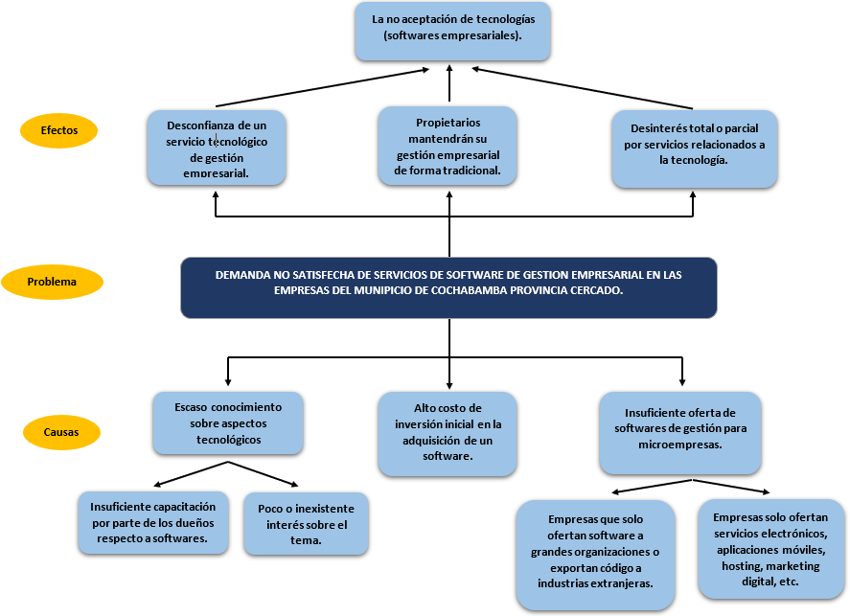**Ilustración N°1 Árbol de problemas**

**FUENTE.** Elaboración propia

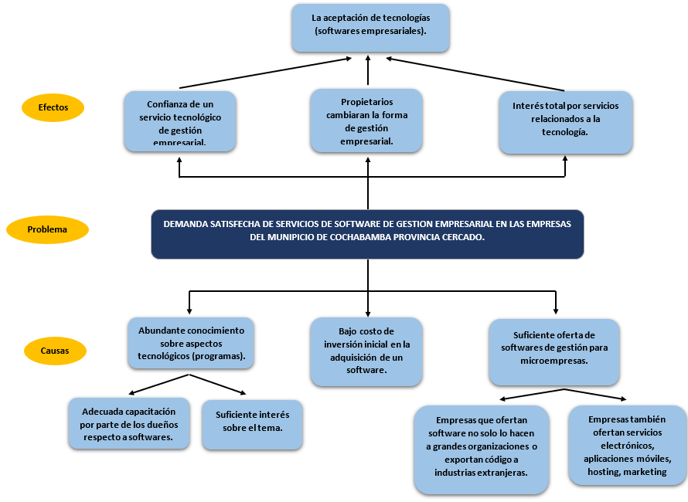**Ilustración N°2 Árbol de Objetivos**

**FUENTE.** Elaboración propia

* + 1. **Objeto de estudio**

La creación y comercialización de sistemas de gestión empresarial a empresas del municipio del cercado surge de la necesidad de buscar solucionar la problemática planteada, debido a que gran parte de las empresas no cuenta con sustento tecnológico adecuado. Estos son los pilares y principal objeto de estudio en el que se basará el proyecto.

* + 1. **Pregunta de investigación**

¿De qué manera influye el uso de un software de gestión empresarial en la productividad, competitividad y control interno de las empresas del municipio de Cochabamba provincia Cercado?

* 1. **OBJETIVOS DE LA INVESTIGACIÓN**
     1. **Objetivo General**

Elaborar un plan de negocios para comercializar un sistema (software) de gestión empresarial a empresas del municipio de Cochabamba provincia Cercado en la gestión 2021.

* + 1. **Objetivos específicos**
* Realizar un estudio de mercado para definir la demanda no satisfecha, la oferta y el nivel de aceptación del producto del mercado meta.
* Desarrollar un estudio técnico para realizar una valoración adecuada de los recursos necesarios para el proyecto.
* Realizar un estudio administrativo organizacional y legal de la empresa con el fin de ver la asignación más eficiente, eficaz y una mejor organización entre las unidades que la componen.
* Elaborar el estudio de comercialización para diseñar el marketing operativo y así desarrollar y ejecutar los planes estratégicos definidos.
* Efectuar un estudio económico financiero para determinar la cantidad de inversión total requerido, en la que se determinará la viabilidad del proyecto.
  1. **OPERACIONALIZACIÓN DE LA INVESTIGACIÓN**

**Tabla 1 Variables de la investigación**

|  |  |  |  |  |
| --- | --- | --- | --- | --- |
| **Pregunta de investigación**  ¿De qué manera influye el uso de un software de gestión empresarial en la productividad, competitividad y control interno de las empresas del municipio de Cochabamba provincia Cercado? | | | | |
| **Objetivo general**  Elaborar un plan de negocios para comercializar un sistema (software) de gestión empresarial a empresas del municipio de Cochabamba provincia Cercado en la gestión 2021. | | | | |
| **Variable** | **Definición conceptual** | **Definición operacional** | **Indicadores** | **Herramientas** |
| Estudio de mercado | “El estudio de Mercado es la identificación, recopilación, análisis, difusión y uso, sistemático y objetivo de la información con el propósito de mejorar la toma de decisiones relacionadas con la identificación y solución de problemas y oportunidades de marketing”.  (Naresh, 2016) | La finalidad de este estudio de mercado es analizar la oferta y demanda de un cierto sector o nicho de mercado, también se considerará que debido a los resultados que se obtengan, se optará por incursionar en aquel sector o no, ofertando un producto o servicio adecuado y propio para el mismo. | 1. Muestra poblacional 2. Nivel de aceptación del producto 3. Proyección de la demanda 4. Demanda potencial | 1. Encuestas 2. Entrevistas 3. SPSS 4. Excel 5. Fuerzas de Porter |
| Estudio técnico | “El estudio técnico conforma la etapa en la cual se contemplan los aspectos técnicos operativos necesarios en el uso eficiente de los recursos disponibles para la producción de un bien o servicio deseado y en el cual se analizan la determinación del tamaño optimo del lugar de producción, localización, instalaciones y organización requerida”.  (UNAM, 2001) | El estudio técnico tiene como objetivo ver la viabilidad de un proyecto, se basa principalmente en la utilización optima de los recursos que se pretenden emplear. | 1. Ponderación de micro localización 2. Distribución física de las instalaciones 3. Número de procesos 4. Unidades para producir/mes | 1. Método de los puntos ponderados 2. Distribución de planta 3. Diagrama de flujo de procesos 4. Curso – grama analítico 5. Capacidad de producción |
| Estudio organizacional, administrativo y legal | “La organización de la empresa supone que se establezca una estructura para la adecuada sistematización de los recursos existentes, a través de jerarquías, correlación, disposición y agrupación de tareas con el propósito de realizar las distintas funciones de la organización de la manera más sencilla posible”.  (Garcia, 2018) | El estudio organizacional, administrativo y legal nos ayudara a comprender de mejor manera de qué forma se va a estructurar la organización, facilitara el entendimiento jerárquico y brindara indicaciones de que aspectos legales se debe tomar en cuenta. | 1. Número de funciones 2. Estructura organizacional 3. Cuadro de mando integral 4. Método lean canvas | 1. Organigrama 2. Requisitos de conformación legal de la empresa 3. Manual de funciones y de procedimientos |
| Marketing Operativo | “Corresponde a la dimensión operativa, traducir la estrategia de marketing en una seria de decisiones tácticas o un plan de marketing, que considere la política de producto, precio, distribución y comunicación, si se va a seguir para estimular la demanda y favorecer la aceptación y la compra del producto”.  (Luis & Rodriguez Escudero, 2007) | Se encarga de diseñar y ejecutar las acciones del plan de marketing, es toda la actividad de la organización y gestión de las estrategias de venta y de comunicación que son previamente planificadas por el marketing estratégico como algo planificado.  Elabora, gestiona y controla los planes de las estrategias definidas para lograr objetivos. | 1. Nivel de satisfacción del cliente 2. Determinación del nombre de la marca | 1. Mix de marketing 2. Lluvia de ideas |
| Estudio económico financiero | “El estudio económico financiero es parte fundamental de un proyecto, comprende el monto de los recursos económicos necesarios que implica la realización del proyecto previo a su puesta en marcha, así como la determinación del costo total requerido en su periodo de operación”.  (UNAM, 2001) | Este estudio nos ayudará a determinar el monto de inversión total requerido y el tiempo en que será realizada, ingresos y egresos, analizar costos y gastos, determinar punto de equilibrio, rentabilidad. | 1. Punto de equilibrio 2. Tasa mínima aceptable del proyecto 3. VAN 4. TIR 5. C/B 6. Periodo de recuperación | 1. Costos fijos y variables 2. Flujo de caja proyectado 3. Tasa mínima aceptable de rendimiento TMRA 4. Flujo de caja económico financiero 5. Análisis de sensibilidad 6. Estados financieros 7. Estado de resultados |

**FUENTE.** Elaboración propia.

**1.4.1 Delimitación**

**Tabla 2 Delimitación del proyecto**

|  |  |
| --- | --- |
| **Límites** | **Justificación** |
| ¿Hasta dónde se quiere llegar con este proyecto de grado?.  Este proyecto al ser un plan de negocios tiene como objetivo verificar si es viable y comercializar el software. | El proyecto mostrara los resultados obtenidos del estudio de mercado, el estudio técnico, el estudio administrativo, el diseño del marketing operativo y el estudio económico financiero, para determinar la viabilidad de este. |
| ¿Qué cosas pretende solucionar este proyecto?.  El problema por solucionar es la falta de sistematización tecnológica en la gestión empresarial de las empresas de la ciudad de Cercado-Cochabamba. | Con ayuda de los avances tecnológicos y en específico los programas empresariales, se facilitará la administración de las empresas en el aspecto de gestión integral, por otro lado, también se logrará que la población reciba mejores servicios y productos. |
| ¿Se pondrá a prueba el proyecto o sólo se ejecutará una experiencia piloto o no es necesario ninguna?.  Este proyecto es para definir si es o no factible. | El proyecto se presenta con la finalidad de exhibir una propuesta de negocio sobre la comercialización de un software empresarial de gestión y de cómo puede coadyubar a sector empresarial de la ciudad. |
| **FUENTE.** Elaboración propia | |

* + 1. **Límite temporal**

La información que será utilizada para le ejecución del proyecto propuesto están enmarcados dentro el periodo febrero 2021 – agosto 2021 considerando exclusivamente el tema ya mencionado anteriormente.

* + 1. **Límite geográfico**

El proyecto propuesto se ubicará en el municipio de Cochabamba provincia Cercado, en la cual se encuentra gran parte del mercado objetivo, debido a que la mayor parte de las empresas existentes en la ciudad se encuentran en esta área geográfica y cuenta con una buena respuesta hacia productos y servicios relacionados con la tecnología.

**Ilustración N°3 Cercado Cochabamba**

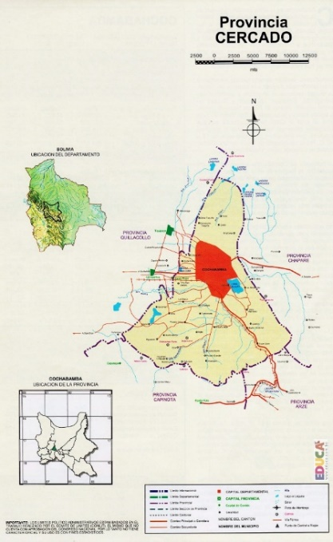

**FUENTE.** <https://www.educa.com.bo>

* 1. **JUSTIFICACIÓN**

La provincia de cercado es la ciudad en el cual se concentran la mayor cantidad de empresas del municipio de Cochabamba, debido a que existe una gran variedad de rubros, los cuales demandan y ofertan todo tipo de servicios y productos. Se lo considera como una ciudad con un mercado potencial para nuevos emprendimientos.

En el departamento de Cochabamba se concentra gran cantidad de empresas que ofrecen productos y servicios relacionados con la tecnología tanto como hardware y software, muchas de ellas tienen como clientes a las grandes empresas de la ciudad y del país, incluso algunas de ellas llegan a exportar ciertos servicios al mundo.

Existen 57.918 empresas en el departamento según los datos proporcionados por Fundempresa, tal como se muestra en la tabla de la ilustración 4, los cuales en gran medida no cuentan con tecnología de apoyo adecuadas a su tipo de empresa, sin embargo, el presente proyecto se enfoca en solucionar ciertas disfuncionalidades de estas para que logren beneficios mayores.

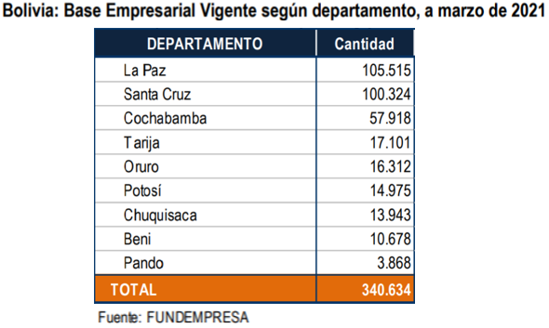**Ilustración N°4 Tabla de estadísticas por deparmento**

**1.5.1 Justificación técnica**

El proyecto por desarrollar se basará prácticamente en solucionar el problema de gestión empresarial de cada organización, brindándoles herramientas técnicas para el manejo de estas, diseñando un software que satisfaga sus principales necesidades, sistematizando el trabajo y tiempo empleado en sus operaciones y logrando un mejor desempeño de sus componentes.

* + 1. **Justificación económica**

El presente proyecto esta realizado con e objetivo de lograr ganancias económicas para la empresa, partiendo de ese punto, se considera que se obtendrán beneficios importantes debido al amplio mercado existente y ya demarcado anteriormente, considerando también que es un rubro en crecimiento constante.

Debido a la coyuntura del país y por lo atravesado en la anterior gestión, se dio a conocer que muchas de las empresas existentes no cuentan con un soporte adecuado de tecnología de gestión, lo que implica que las mismas estén predispuestas a adquirir nuevos servicios que coadyuven en el manejo de sus actividades económicas.

Un sistema (software) de gestión empresarial permitirá a las empresas optimizar sus principales operaciones, mejorando aspectos como el acceso a datos internos, datos de clientes, inventario disponible, cantidad en el almacén, etc. Esto se traducirá en mayores beneficios para sus organizaciones.

* + 1. **Justificación social**

La ejecución del presente proyecto favorecerá en gran medida a la sociedad de la provincia de cercado debido a que generará empleos directos(se incorporara al equipo personal profesional en el área para la ejecución de los proyectos) e indirectos (de acuerdo a requerimientos particulares de algunas empresas, requerirán incorporar personal capacitado en el área para el manejo del sistema), sin dejar de lado el hecho que una organización bien gestionada con apoyo de tecnología, beneficiaria a la comunidad que acudirá a las mismas por un servicio o productos y recibirá una atención optima y de calidad.

* 1. **TIPOLOGÍA DEL PROYECTO**

En el presente proyecto se abordará:

**Tabla 3 Alcances de la investigación**

|  |  |
| --- | --- |
| **Alcances** | **Justificación** |
| Descriptivo  “Busca especificar las propiedades, característica y los perfiles de personas, grupos, comunidades o cualquier otro fenómeno que sea sometido a análisis. Es decir, únicamente pretenden medir o recoger información de manera independiente o conjunta sobre las variables a las que se refieren”. (Sampieri, 2011) | El estudio nos permitirá obtener características de la demanda y de la oferta haciendo que se conozca de mejor manera al mercado, por otro lado, se describirá ciertos aspectos de los competidores y de los componentes que intervienen en el proceso de creación del proyecto. |
| Analítico  “Es aquel que descompone la realidad en múltiples factores o variables, cuyas relaciones y características son estudiadas mediante fórmulas estadísticas. Muchas veces estudian solo partes de la realidad, determinada población o solo ciertas variables. Determinar el área que abarcan el estudio, la población y variables de las que se ocupara en lo que se hace cuando se delimita el problema”.  (Leon & Toro Garrido, 2005) | La investigación analítica se dirigirá hacia la observación y examinación de los sucesos y fenómenos que ocurran durante el proyecto, estos aspectos solo analizaran de manera observaría y descomponiendo el todo en partes para poder analizar de mejor manera la investigación. |
| Explicativo  “Están dirigidos a responder las causas de los eventos físicos o sociales, se centran en explicar por qué ocurre un fenómeno y en qué condiciones se da este, o porque dos o más variables están relacionadas. Las investigaciones explicativas son más estructuradas que las demás clases de estudios y de hecho implican los propósitos de ellas (exploración, descripción y correlación), además de que proporcionan un sentido de entendimiento del fenómeno a que se hacen referencia”.  (Sampieri, 2011) | Para la investigación explicativa se describirá la situación del mercado respecto a la demanda y oferta de programas tecnológicos y el porque es importante para las empresas. |
| **FUENTE.** Elaboración propia | |

* 1. **TIPO Y ESTUDIO DE INVESTIGACIÓN**

El presente proyecto tendrá un tipo de investigación no experimental, es decir, transeccional (transversal) descriptivo, debido a que se estudiará una serie de variables en un cierto periodo de tiempo y se le realizará en una sola instancia. Esta investigación contribuirá a recopilar una gran cantidad de datos para tomar decisiones respecto a la oferta de un servicio.

* 1. **TÉCNICAS E INSTRUMENTOS DE INVESTIGACIÓN**

**Tabla 4 Declaración de uso de instrumentos**

|  |  |  |  |
| --- | --- | --- | --- |
| **Tipo** | **Instrumento** | **A quién o a qué** | **Para qué** |
| **Teórico** | Cinco fuerzas de Porter | A los clientes: para poder ver la capacidad de negociación con los consumidores y evitar que el cliente cambie de empresa (debido a que existen muchos proveedores y los consumidores buscan al que satisfaga mejor sus necesidades).  A los proveedores: para poder ver la capacidad de negociación con estos, a las empresas que cuenten con una amplia base de estos podrán optar por condiciones, precios y tamaños de perdidos a menor costo, por otro lado, tendrá baja capacidad de negociación si no se cuenta con una amplia cartera de vendedores.  A las amenazas de nuevos competidores entrantes: cuanto más fácil sea entrar a un mercado o industria, mayor será la amenaza de nuevos competidores, existen barreras para evitar esto como las economías de escala, diferenciación de producto, inversiones de capital, desventajas en costos y acceso a canales de distribución.  A las amenazas de productos sustitutos: la competencia depende de la medida en que los productos de una industria sean reemplazados por otros, por otro lado, mercados en que existen varios productos iguales o similares, suponen por lo general baja rentabilidad y presumen una amenaza de competidores latente, existen algunos factores como la propensión del comprador a sustituir, precios relativos de los productos sustitutos, costo o facilidad del comprador, nivel percibido de diferenciación de producto o servicio, disponibilidad de sustitutos cercados y suficientes proveedores.  A la rivalidad entre competidores: este será el resultado de los anteriores, esta define la rentabilidad de un sector, mientras menos competidores se encuentren en un mercado, normalmente será más rentable económicamente, de tal modo que una fuerte rivalidad se traduce en muchas estrategias. | Para desarrollar nuevas estrategias de negocio, para analizar la competencia de una empresa dentro del sector al que pertenece o donde se incursione. También nos permite recopilar información muy relevante para la confección de un plan estratégico. |
| Manual de funciones | El manual de funciones es un documento formal que se brinda a los componentes de una organización. | Para asegurar que lleven a cabo de manera correcta las funciones que les fueron asignadas. |
| Mix de Marketing | Se le realiza a la empresa u organización, pero de manera interna y externa. | Para analizar aspectos de la actividad, plantear operaciones, estrategias y cumplir objetivos. |
| **Empírico** | Observación | La observación empírica se le realizara a la comunidad o población objetivo y a la empresa u organización. | Para recabar información, registrarla y posterior a eso realizar un análisis. |
| Encuestas | Al mercado meta o mercado objetivo. | Para reunir datos y determinar el grado de aceptación del servicio. |
| Entrevistas | A las empresas ofertantes del mismo servicio. | Para reunir datos y determinar el grado de aceptación del servicio. |
| Conformación de la sociedad | A los requisitos solicitados | Para recabar información y documentación y establecer los costos. |
| **Matemático** | Estimación de la demanda | Al mercado objetivo, para definir la demanda de un producto futuro o demanda insatisfecha. | Se emplea para llegar a conocer con precisión cual es el tamaño y volumen de la demanda, cual es la capacidad de compra de los clientes potenciales y el porcentaje de aceptación de mi servicio en el mercado. |
| Matriz de los puntos ponderados | A las alternativas acción (se puede usar en múltiples contextos) como la decisión del emplazamiento físico de la empresa. | Para determinar problemas clave y evaluar las alternativas apropiadas ante un objetivo determinado. |
| Flujo de caja | Al área financiera de la empresa | Para determinar la rentabilidad y viabilidad del proyecto. |
| Análisis de sensibilidad | A la empresa | Para establecer el grado de correlación de las proyecciones, estudiar variables y resultados posibles, determinar las áreas fuertes y débiles de un proyecto y pronosticar el éxito o fracaso de un proyecto. |

**FUENTE.** Elaboración propia

* 1. **POBLACIÓN Y MUESTRA**

Se define como el conjunto de personas que habitan una determinada área geográfica. En estadística el término población se refiere al conjunto de elementos que se quiere investigar.

La técnica por emplear es el muestreo aleatorio simple, es un procedimiento probabilístico que da a cada elemento de la población objetivo, es utilizado para determinar una muestra creíble de una población finita.

Según datos recabados de Registro de Comercio de Bolivia (Fundempresa), la cantidad de empresas en el departamento de Cochabamba asciende a los 57.918 hasta marzo del 2021, indicado en la tabla N°4, siendo este año la investigación del proyecto.

La siguiente formula nos ayudara a establecer la cantidad de empresas que serán el objeto de análisis para la presente investigación.

$$n=\frac{Z^{2}*N*p*q}{E^{2}\left(N-1\right)+Z^{2}*p*q}$$

N = Población

Z = Nivel de confianza de 95%

P = 50% de Probabilidad de éxito

q = 50% de Probabilidad de fracaso.

E = 8% error estimado

n = Tamaño de la muestra

**CAPÍTULO II**

**MARCOS DEL PROYECTO**

**MARCOS DEL PROYECTO**

* 1. **MARCO HISTÓRICO**
     1. **Historia del software**

Una de las primeras teorías del software fue propuesto por Alan Mathison Turing en el ensayo sobre números computables de 1935, la primera máquina computacional con algoritmos numéricos fue la que contribuyo a descifrar los mensajes Nazis durante la segunda guerra mundial.

No fue hasta la década de los 50s que el termino software se implementó oficialmente, muchos de estos sistemas aun no eran comerciales y fueron utilizados por los gobiernos y grandes organizaciones ya que elaboraban tareas relativamente sencillas y con respuestas cerradas y regidas a un patrón determinado, por otro lado, desarrollar código específico para cada máquina era muy complicado y demandaba mucho tiempo.

Debido a diversos factores el software dejo se ser propiedad de una sola corporación y paso a ser de quien compraba el equipo con el contenido (software), esto llevo a que nacieran diferentes empresas (Microsoft) y estas patentaran su propio sistema, en los 70s ya se conocía de software comercial o como producto, pero aún faltaba realizar mejoras en los sistemas para poder automatizarlos y simplificar el manejo para el uso del consumidor.

La aparición de redes de área local y de comunicadores digitales se debió a que se fueron simplificando los códigos y lo sistemas de conexión de internet se ampliaron, esto inició las redes sociales como hoy se conocen.

Lo mas resaltante es que el software tuvo un impacto grande y colectivo para todo el mundo ya que fue solucionando poco a poco diversas necesidades sobre todo el de programar herramientas, máquinas y sistemas computacionales que a su vez se usaban para facilitar el trabajo profesional y el cotidiano vivir.

Hasta el día de hoy se continúa innovando en los sistemas tecnológicos y se considera de gran valía el software sobre todo el empresarial, ya que genera valor agregado y colabora sobre todo con la gestión de las organizaciones que lo incorporan, haciéndolas más rentables, productivas y competitivas frente a un mundo cada vez más competitivo.

* + 1. **Inicios del software en Bolivia**

Con la llegada del internet a Bolivia en el año 1989, el gobierno creo el proyecto Bolnet que pretendía poner en marcha una red de acceso a internet a las principales ciudades del país, no obstante, el software llego junto al internet ya que para poder operar un equipo computarizado necesariamente tenía que integrar un sistema capaz de entender los procesos.

Las principales aplicaciones que tenía el software e internet eran políticos, comerciales y académicos, ya que las primeras computadoras llegaron al gobierno para después aplicarlas en las universidades y por último en el sector económico.

En el año 2002 se creó la Comunidad de Software Libre Bolivia (SLOB), es una asociación que en primera instancia era de voluntarios y apasionados de la tecnología, el objetivo de esta comunidad es:

Difundir y promover el uso libre del software en el país, participar e influir en las actividades que comprendan el software a nivel local e internacional, promover la participación de los usuarios y desarrolladores en la nueva comunidad del software, apoyar a los nuevos emprendimientos académicos, empresariales y gubernamentales para lograr integrar a Bolivia en un nuevo mundo tecnológico y alentar el uso del software con fines educativos.

Hoy en día la comunidad sigue vigente y cuenta con un gran número de miembros.

* 1. **MARCO TEÓRICO**
     1. **Proyecto**

“Un proyecto se refiere a un conjunto articulado y coherente de actividades orientadas a alcanzar uno o varios objetivos siguiendo una metodología definida, para los cual precisa de un equipo de personas idóneas, así como de otros recursos cuantificados en forma de presupuesto, que prevé el logro de determinados resultados sin contravenir las normas y buenas prácticas establecidas, y cuya programación en el tiempo responde a un cronograma con una duración limitada” (Montealegre., 2008).

* + 1. **Proyecto de inversión**

“Serie de planteamientos encaminados a la producción de un bien o la prestación de un servicio, con el empleo de una cierta metodología con miras a obtener determinado resultado, desarrollo económico o beneficio social” (Hernandez Hernandez, Hernandez Villalobos, & Hernandez Suarez, 2005).

* + 1. **Estudio de mercado**

“La investigación de mercados es la reunión, el registro y el análisis de todos los hechos acerca de los problemas relacionados con las actividades de las personas, las empresas y las instituciones en general. En el caso concreto de las empresas privadas, la investigación de mercados ayuda a la dirección a comprender su ambiente, identificar problemas y oportunidades, además de evaluar y desarrollar alternativas de acción de marketing. En el caso de las organizaciones públicas, la investigación de mercados contribuye a una mejor comprensión del entorno que les permite tomar mejores decisiones de tipo económico, político y social.” (Benassini, 2010).

* + 1. **Estudio técnico**

“Contemplan los aspectos técnicos operativos necesarios en el uso eficiente de los recursos disponibles para la producción de un bien o servicio deseado y en el cual se analizan la determinación del tamaño óptimo del lugar de producción, localización, instalaciones y organización requeridos” (UNAM, 2001).

* + 1. **Estudio administrativo, organizacional – legal**

“El estudio administrativo consiste en determinar los aspectos organizativos que deberá considerar una nueva empresa para su establecimiento tales como su planeación estratégica, su estructura organizacional, sus aspectos legales, fiscales, laborales, el establecimiento de las fuentes y métodos de reclutamiento, el proceso de selección y la inducción que se dará a los nuevos empleados necesarios para su habilitación. Su objetivo es realizar un análisis que permita obtener la información pertinente para la determinación de los aspectos organizacionales de un proyecto, los procedimientos administrativos, aspectos legales, laborales, fiscales y ecológicos. (Lopez Parra, Aceves Lopez, Pellat, & Puerta)

* + 1. **Estudio económico - financiero**

“El estudio económico financiero es parte fundamental de un proyecto, comprende el monto de los recursos económicos necesarios que implica la realización del proyecto previo a su puesta en marcha, así como la determinación del costo total requerido en su periodo de operación”. (UNAM, 2001)

* 1. **MARCO CONCEPTUAL**
     1. **Plan de negocios**

“El plan de [negocio](https://economipedia.com/definiciones/negocio.html) es un documento en el que se plantea un nuevo proyecto comercial centrado en un bien, en un servicio, o en el conjunto de una empresa.” (Galan, 2015)

El presente plan de negocio se entiende como un nuevo proyecto para un bien o servicio, está desarrollado para ver si es viable la comercialización de un software empresarial

* + 1. **Software comercial**

“El Software Comercial, es aquel que es desarrollado específicamente para su venta. Puede contar o no contar con una licencia, de hecho, puede ser libre o puede no serlo, dependiendo de cómo nos enfoquemos hacia el término libre.” (Okhosting, s.f.)

El software comercial está diseñado y desarrollado específicamente para su comercialización, su objetivo principal es llegar a satisfacer diversas necesidades en distintos rubros sobre todo profesionales.

* + 1. **Software de gestión empresarial**

“Un [software](https://economipedia.com/definiciones/software.html) de gestión empresarial es un programa informático que recoge y trata datos de los principales departamentos de la empresa. Es decir, es un software cuyo objetivo nace de querer simplificar y facilitar las tareas de departamentos como el contable, financiero, [RRHH](https://economipedia.com/definiciones/recursos-humanos-rrhh.html), logístico e incluso de [marketing](https://economipedia.com/definiciones/mercadotecnia-marketing.html). Su uso en una economía cada vez más digital es casi una obligación, ya que genera un alto valor añadido en términos de eficiencia y eficacia económica.” (Llamas, 2020)

Los programas tecnológicos tienen gran importancia e influencia profesional en la actualidad y más aun sabiendo que colabora con la gestión empresarial de las organizaciones, por estos motivos es imprescindible su aplicación en las mismas.

* + 1. **Software de código abierto**

“El software de código abierto (en inglés open source software u OSS) es el [software](https://es.wikipedia.org/wiki/Software_de_sistema) cuyo [código fuente](https://es.wikipedia.org/wiki/C%C3%B3digo_fuente) y otros derechos que normalmente son exclusivos para quienes poseen los [derechos de autor](https://es.wikipedia.org/wiki/Derecho_de_autor), son publicados bajo una [licencia de código abierto](https://es.wikipedia.org/wiki/Licencia_de_c%C3%B3digo_abierto) o forman parte del [dominio público](https://es.wikipedia.org/wiki/Dominio_p%C3%BAblico).” (Wikipedia, 2021)

Los softwares de código abierto son programas que contiene el código fuente libre y que cualquier individuo u organización puede rescatarlos para a partir del mismo crear nuevos programas.

* + 1. **Mercado**

“En [economía](https://es.wikipedia.org/wiki/Econom%C3%ADa), un mercado es un conjunto de [transacciones](https://es.wikipedia.org/wiki/Transacci%C3%B3n_financiera) de procesos o intercambio de bienes o [servicios](https://es.wikipedia.org/wiki/Servicio) entre individuos. El mercado nos hace referencia directa al [lucro](https://es.wikipedia.org/wiki/Lucro) o a las [empresas](https://es.wikipedia.org/wiki/Empresa), sino simplemente al acuerdo mutuo en el marco de las transacciones. Estas pueden tener como partícipes a [individuos](https://es.wikipedia.org/wiki/Individuo), empresas, [cooperativas](https://es.wikipedia.org/wiki/Cooperativas), entre otros. El mercado contiene usuarios en busca de recursos insuficientes en relación con las necesidades ilimitadas.” (Wikipedia, wikipedia.org, 2021)

El mercado es un conjunto de individuos o una comunidad con diferentes características que realizan el intercambio de bienes y servicios dependiendo la oferta y la demanda.

* + 1. **Indicadores**

“Los Indicadores son hechos o expresiones concretas y cuantificables cuyos valores nos permiten medir la idoneidad, la eficacia y la eficiencia de nuestro proyecto. Para evaluar correctamente es necesario concretarlos y explicitarlos desde el inicio.

Estos indicadores podemos clasificarlos en dos tipos: cuantitativos, aquellos que son numerables o cuantificables; y cualitativos, que no son cuantificables, los que se centran más en la calidad que en la cantidad. “ (Bolunta, s.f.)

Son características propias medibles que se usan para presentar cambios y desarrollo en la búsqueda de objetivos específicos.

* + 1. **Viabilidad**

“La viabilidad es un análisis que tiene por finalidad conocer la [probabilidad](https://economipedia.com/definiciones/teoria-de-la-probabilidad.html) que existe de poder llevar a cabo un proyecto con éxito. Por tanto, ofrece información sobre si se puede o no llevar a cabo. Así, si es viable, significa que tiene muchas posibilidades de salir adelante. Por el contrario, si no lo es, quiere decir que el fracaso conlleva una probabilidad elevada.” (Arias E. R., 2020)

Es un estudio por el cual se determina si un proyecto se considera exitoso o resultaría ser un fracaso, tomando en cuenta variables que se observaran dentro el estudio.

* + 1. **Competencia**

“En economía, se entiende por competencia aquella situación en la que existe un indefinido número de compradores y vendedores que intentan maximizar su beneficio o satisfacción. Así, los precios están determinados únicamente por las fuerzas de la [oferta y la demanda](https://economipedia.com/definiciones/ley-de-oferta-y-demanda.html).” (Gil, 2015)

La competencia se da cuando existe un determinado sector económico que contiene empresas que ofertan productos o servicios con características similares y cada una de ellas compite por ser la más prestigiosa y aumentar sus ganancias.

* + 1. **Segmentación de mercado**

“**La segmentación de mercado es un proceso de**[marketing](https://economipedia.com/definiciones/marketing.html)**mediante el que una empresa divide un amplio mercado en grupos más pequeños para integrantes con semejanzas o ciertas características en común.”** (Galan, 2015)

La segmentación de mercado consiste en fragmentar un amplio mercado para poder conocer ciertas preferencias y poder llegar con mayor facilidad a los consumidores.

* + 1. **Mercado meta**

“El concepto de mercado meta hace referencia al destinatario ideal de un servicio o producto. Por lo tanto, se trata del sector de población al que se dirige un bien y al que podrá dirigir una organización sus esfuerzos de mercadotecnia. Definir el mercado meta es una de las razones por las cuales se realiza la [segmentación de mercado](https://www.emprendepyme.net/segmentacion-de-mercados), ya que es necesario saber a quién nos dirigimos.” (Garcia, 2018)

El mercado meta se entiende como el objetivo final de un estudio de mercado, en el cual se pretende implantar un producto o servicio definido.

* + 1. **Demanda**

“La demanda es la solicitud para adquirir algo. En [economía](https://economipedia.com/definiciones/economia.html), la demanda es la cantidad total de un bien o servicio que la gente desea adquirir. El significado de demanda abarca una amplia gama de [bienes y servicios](https://economipedia.com/definiciones/bienes-y-servicios.html) que pueden ser adquiridos a precios de mercado, bien sea por un consumidor específico o por el conjunto total de consumidores en un determinado lugar, a fin de satisfacer sus necesidades y deseos.” (Ucha, 2015)

La demanda es la intención que tienen los individuos por obtener ciertos bienes o servicios para satisfacer sus necesidades.

* + 1. **Oferta**

“La oferta es la cantidad de bienes y servicios que diversas organizaciones, instituciones, personas o empresas están dispuestas a poner a la venta, es decir, en el mercado, en un lugar determinado (un pueblo, una región, un continente…) y a un precio dado, bien por el interés del oferente o por la determinación pura de la economía. Los precios no tienen por qué ser iguales para cada tipo de productos e incluso en un mismo producto, dos oferentes diferentes pueden decidir poner un precio diferente.” (Pedrosa, 2015)

La oferta es la medida o proporción de bienes y servicios que las empresas u organizaciones ponen a la venta en un determinado mercado a un precio definido.

* + 1. **Encuesta**

“La encuesta es un instrumento para recoger información cualitativa y/o cuantitativa de una [población estadística](https://economipedia.com/definiciones/poblacion-estadistica.html). Para ello, se elabora un cuestionario, cuyos datos obtenidos será procesados con métodos estadísticos. Las encuestas son entonces una herramienta para conocer las características de un grupo de personas. Puede tratarse de [variables económicas](https://economipedia.com/definiciones/variable-economica.html), como el nivel de ingresos (cuantitativa), o de otro tipo, como las preferencias políticas (cualitativo).” (Westreicher, 2020)

Son una serie de preguntas sobre un determinado tema con el fin de recabar información y opiniones de los individuos.

* + 1. **Muestra**

“**Una muestra estadística es un subconjunto de datos perteneciente a una población de datos. Estadísticamente hablando, debe estar constituido por un cierto número de observaciones que representen adecuadamente el total de los datos.”** (Lopez, 2018)

La muestra es un conjunto de individuos que se toma como referencia para representar a la población en un determinado estudio.

* + 1. **Muestreo**

“En la [estadística](https://es.wikipedia.org/wiki/Estad%C3%ADstica), se conoce como muestreo a la técnica para la selección de una [muestra](https://es.wikipedia.org/wiki/Muestra_estad%C3%ADstica) a partir de una [población estadística](https://es.wikipedia.org/wiki/Poblaci%C3%B3n_estad%C3%ADstica). Al elegir una muestra aleatoria se espera conseguir que sus propiedades sean extrapolables a la [población](https://es.wikipedia.org/wiki/Poblaci%C3%B3n_estad%C3%ADstica).” (Wikipedia, wikipedia.org, 2021)

Es un conjunto de métodos para poder obtener una muestra de población finita en un análisis probabilístico, para establecer valores y tamaños.

* + 1. **Comercialización**

“La comercialización es el conjunto de actividades desarrolladas para facilitar la venta y/o conseguir que el producto llegue finalmente al consumidor. Siendo el intercambio comercial, la actividad de comprar y vender mercancías entre dos contrayentes, este acto es fundamental en el comercio y tiene un impacto en el mercado de bienes, servicios y la propiedad intelectual.” (Economipedia, 2017).

Es el trabajo que se elabora para hacer que un producto o servicio llegue hasta el consumidor final.

* + 1. **Nicho de mercado**

“Un nicho de mercado es una porción de un [segmento de mercado](https://economipedia.com/definiciones/segmento-de-mercado.html), que está compuesta por un grupo reducido (ya sea de personas o empresas) que posee ciertas características y necesidades comunes.” (Galan, 2015)

Es una porción de un segmento de mercado que no tiene sus necesidades satisfechas y que cuentan con características similares.

* + 1. **Plan de marketing**

“El plan de [marketing](https://economipedia.com/definiciones/mercadotecnia-marketing.html)es un documento que elaboran las empresas a la hora de planificar un trabajo, proyecto o negocio en particular. Señala cómo pretenden lograr sus objetivos de marketing y de este modo, facilita y gestiona los esfuerzos de marketing.” (Galan, 2015)

Es un instrumento el cual comunica los objetivos definidos y el cómo se llegará hasta ellos.

* + 1. **Mix de marketing**

“Es un análisis de la estrategia interna desarrollada comúnmente por las empresas. Se analizan cuatros variables básicas de su actividad: producto, precio, distribución y promoción.” (Debitoor, s.f.)

Es un análisis que se ejecuta dentro una organización donde se ven distintos aspectos los cuales son: producto, precio, plaza y promoción.

* + 1. **Promoción de ventas**

“Las promociones de ventas son aquellas herramientas y [estrategias en el sector comercial](https://economipedia.com/definiciones/estrategias-de-marketing.html)dedicadas a la presentación y expansión del conocimiento de un producto.” (Pedrosa, 2015)

Es la manera en la cual las organizaciones establecen métodos para poder llegar de mejor manera a los clientes y hacer que los productos o servicios se vean más atractivos para los mismo.

* + 1. **Producto**

“Un producto para la economía se define como el resultado que se obtiene del proceso de [producción](https://economipedia.com/definiciones/produccion.html)dentro de una empresa.” (Quiroga, 2020)

Un producto es el fruto de una serie de procesos de producción, donde se le implantaron ciertas características para que satisfagan las necesidades de los consumidores.

* + 1. **Capacidad de producción**

“La capacidad de [producción](https://economipedia.com/definiciones/produccion.html) es el techo de máxima obtención de bienes y servicios que pueden lograrse por unidad productiva durante un periodo de tiempo acotado.” (Morales, 2020)

Se refiere al punto máximo de unidades donde puede llegar la producción de una industria, empresa u organización, en el caso de los servicios se refiere a la cantidad máxima abarcada en un determinado tiempo.

* + 1. **Tecnologías**

“La tecnología es el conjunto de conocimientos y técnicas que se aplican de manera ordenada para alcanzar un determinado objetivo o resolver un problema. La tecnología es una respuesta al deseo del hombre de transformar el medio y mejorar su calidad de vida. Incluye conocimientos y técnicas desarrolladas a lo largo del tiempo que se utilizan de manera organizada con el fin de satisfacer alguna necesidad.” (Roldan, 2017)

Es la capacidad de transformar y combinar conocimientos para lograr algo nuevo y que proponga nuevas funciones con el fin de facilitar la vivencia diaria.

* + 1. **Macro localización**

“La macro localización es la localización general del proyecto, es decidir la zona general en donde se instalará la empresa o negocio, la localización tiene por objeto analizar los diferentes lugares donde es posible ubicar el proyecto, con el fin de determinar el lugar donde se obtenga la máxima ganancia, si es una empresa privada, o el mínimo costo unitario, si se trata de un proyecto desde el punto de vista social.” (Monteagudo, 2012)

La macro localización es el punto general en donde se implantará una industria, empresa u organización.

* + 1. **Micro localización**

“Micro localización es el estudio que se hace con el propósito de seleccionar la comunidad y el lugar exacto para elaborar el proyecto, en el cual se va a elegir el punto preciso, dentro de la macrozona, en donde se ubicará definitivamente la empresa o negocio, este dentro de la región, y en ésta se hará la distribución de las instalaciones en el terreno elegido.” (Monteagudo, 2012)

La micro localización es el punto específico dentro del genera donde se emplazará la organización, tomando en cuenta las cualidades geográficas que presenta.

* + 1. **Organigrama**

“El organigrama es una representación gráfica de la estructura jerárquica y funcional de una organización, permitiendo entenderla rápidamente de manera visual.” (Nirian, 2020)

Es la exhibición grafica de la estructura jerárquica de una organización.

* + 1. **Constitución jurídica**

“La forma jurídica de una empresa es la modalidad legal que un profesional o sociedad escoge para llevar a cabo una actividad económica. Afecta a las obligaciones tributarias y contables, a la afiliación a la Seguridad Social y a la responsabilidad frente a terceros.” (Debitoor, s.f.)

Es una modalidad legal que es una obligación dentro las responsabilidades empresariales para poder establecer de manera definida y legitima una empresa según su actividad económica.

* + 1. **Descripción de puestos**

“La descripción de puestos es una herramienta utilizada en el área de capital humano que consiste en enlistar y definir las funciones y responsabilidades que conforman cada uno de los puestos laborales incluidos en la estructura organizacional de la empresa y detallando la misión y el objetivo que cumplen de acuerdo con la estrategia de la compañía. De igual manera se incluyen en esta descripción los conocimientos, habilidades y actitudes que deben presentar las personas que ocupen el cargo, esto se conoce como perfil del puesto.” (Perez, s.f.)

Es la herramienta utilizada por el cual se detalla cualidades y funciones de cada puesto que podría llegar a abrirse dentro de una organización.

* + 1. **Selección de personal**

“La selección de personal es aquella acción, actividad, que desplegará el departamento de [recursos](https://www.definicionabc.com/economia/recursos.php) humanos y que consiste en elegir, siguiendo determinados parámetros y condiciones, a las personas más idóneas para ocupar un cargo o un puesto vacante en una empresa.” (Ucha F. , 2013)

Son las acciones por las cuales se selecciona al personal idóneo para un puesto establecido dentro la empresa.

* + 1. **Salarios**

“El salario o sueldo es la[remuneración](https://economipedia.com/definiciones/remuneracion.html) recibida por una persona como pago por su trabajo. De esta forma, el empleado puede beneficiarse de su contribución en tiempo y esfuerzo a la empresa que lo contrata. De la misma forma que puede ver traducida esa aportación en términos monetarios.” (Ferrari, 2015)

Es el pago que un individuo recibe por prestar sus servicios profesionales o no profesionales en pro de la organización.

* + 1. **Administración de sueldos y salarios**

“La administración de sueldos y salarios, se refiere al conjunto de normas y procedimientos que pueden llegar a establecer y mantener las estructuras de los salarios equitativamente con la empresa.” (Pacheco, 2019)

Son procedimientos de administración en los cuales se contempla los sueldos de los componentes de la empresa.

* + 1. **Contabilidad de costos**

“La contabilidad de costes o contabilidad de costos, también conocida como contabilidad analítica, es una técnica contable que tiene como finalidad crear un sistema de información que permita conocer cuál es el coste de los productos fabricados.” (Valencia, 2017)

Es un sistema de información que integra todos los datos económicos de una organización.

* + 1. **Costos fijos**

“El coste fijo es aquel que es independiente de la actividad de producción de una empresa; es decir, representa un gasto invariable —al menos, durante un cierto periodo— con relación a la cantidad de bienes o servicios logrados durante un espacio de tiempo determinado.” (Gil, 2015)

Son aquellos que serán constantes independientemente del nivel de producción en el trascurso del tiempo.

* + 1. **Costos variables**

“El coste variable es el gasto que fluctúa en proporción a la actividad generada por una empresa o, en otros términos, el que depende de las variaciones que afecten a su volumen de negocio.” (Gil, 2015)

Los costos variables difieren dependiendo los volúmenes de producción y venta de la organización, es decir, que a mayor venta de cierto determinado producto será necesario adquirir mayor materia prima.

* + 1. **Costos de producción**

“El costo de producción (o costo de operación) es el [gasto](https://economipedia.com/definiciones/gasto.html)necesario para fabricar un bien o para generar un servicio. De esta forma, el costo de producción está relacionado con aquellos gastos necesarios, quedando fuera otros como los financieros. Suele incluir la materia prima y aprovisionamientos, la mano de obra directa e indirecta y otros costes de gestión como amortizaciones, alquileres o gastos de asesoramiento.” (Arias E. R., 2020)

El costo de producción es el costo monetario que se necesita para producir determinado producto o generar algún servicio.

* + 1. **Planilla de sueldos y salarios**

“Se denomina planilla de sueldos y salarios al documento que expone información periódica (mensual) en términos de unidades monetarias relativa al conjunto de remuneraciones, aportes patronales, descuentos laborales y otros beneficios que perciben los dependientes de una empresa.” (Solocontabilidad, s.f.)

La planilla de sueldos y salarios es documento en el cual se plasma toda la información financiera referente a los componentes de la empresa el cual contempla los salarios, descuentos, bonos, etc.

* + 1. **Punto de equilibrio**

“El punto de equilibrio, [punto muerto](https://economipedia.com/definiciones/punto-muerto.html) o umbral de rentabilidad, es aquel nivel de ventas mínimo que iguala los costes totales a los [ingresos](https://economipedia.com/definiciones/ingreso.html) totales. Por tanto, el punto muerto no es más que ese mínimo necesario para no tener pérdidas y donde el [beneficio](https://economipedia.com/definiciones/beneficio.html) es cero. A partir de él, la empresa empezará a obtener ganancias. Este concepto es esencial para saber cuál es el mínimo vital para poder sobrevivir en el mercado.” (Arias E. R., 2020)

El punto de equilibrio es el punto en el cual la empresa no genera ganancias, pero tampoco perdidas, se considera un punto de partida para generar réditos.

* + 1. **Gasto**

“Gasto es la utilización o consumo de un bien o servicio a cambio de una [contraprestación](https://economipedia.com/definiciones/contraprestacion.html), se suele realizar mediante una cantidad saliente de dinero. También se denomina egreso.” (Pedrosa, 2015)

También considerado egreso, se define como la utilización monetaria para la adquisición de un bien o servicio para beneficio propio.

* + 1. **Inversión inicial**

“El capital inicial es el fondo de dinero necesario que una [empresa](https://economipedia.com/definiciones/empresa.html) pueda iniciar sus operaciones. Con dichos recursos, podrá adquirir los activos y realizar todos los trámites obligatorios para comenzar su actividad.” (Westreicher, 2020)

La inversión inicial es el monto el cual es necesario para poder ejecutar un proyecto y comenzar funciones.

* + 1. **Estado de resultados**

“El estado de resultados, también llamada cuenta de resultados o cuenta de pérdidas y ganancias, recoge los ingresos y gastos que ha tenido una empresa durante un periodo de tiempo.” (Arias A. S., 2016)

Es un documento en el cual están plasmados las transacciones de ingresos y egresos durante un lapso de tiempo.

* + 1. **Relación costo – beneficio**

“El análisis coste/beneficio mide la relación entre el coste por unidad producida de un bien o servicio y el [beneficio](https://economipedia.com/definiciones/beneficio.html) obtenido por su venta. Este concepto se desarrolla en el mundo empresarial y de los negocios” (Burguillo, 2016)

La relación costo beneficio es una medida la cual muestra la relación sobre la venta de un producto y servicio y el costo de producción de este.

* + 1. **Periodo de la recuperación de la inversión**

“El payback o plazo de recuperación es un criterio para evaluar inversiones que se define como el periodo de tiempo requerido para recuperar el capital inicial de una inversión. Es un método estático para la evaluación de inversiones. Por medio del payback sabemos el número de periodos (normalmente años) que se tarda en recuperar el dinero desembolsado al comienzo de una inversión. Lo que es crucial a la hora de decidir si embarcarse en un proyecto o no.” (Morales V. V., 2014)

El periodo de recuperación es un indicador que mide en que lapso de tiempo nos llevara recuperar el total de una inversión hecha.

* + 1. **Tasa interna de retorno**

“En términos simples, la Tasa Interna de Retorno (TIR) es el porcentaje de ingresos que se obtiene periódicamente debido a una inversión. Por ejemplo, si del análisis de un proyecto en dólares se obtiene una TIR de 10% anual, significa que por cada 100 dólares invertidos se obtiene un ingreso de 10 dólares cada año.” (Wikipedia, wikipedia.com, 2020)

La tasa interna de retorno se define como los rendimientos futuros esperados debido a una inversión.

* + 1. **Análisis de sensibilidad**

“El análisis de sensibilidad es una técnica que estudia el impacto que tienen sobre una [variable](https://economipedia.com/definiciones/variable-economica.html) dependiente de un modelo financiero las variaciones en una de las variables independientes que lo conforman. Explicado de forma sencilla, lo que hacemos es observar cómo afecta un aumento o una disminución en el valor de un factor sobre el resultado final en un análisis financiero” (Arias E. R., 2020)

Es una herramienta técnica que ayudara a comprender y predecir posibles resultados de un proyecto, estudiando sus variables.

* + 1. **Diagrama de Gantt**

“El diagrama de Gantt es una metodología de representación de actividades o tareas que pretende dar una visión generalizada sobre el tiempo dedicado a cada actividad contemplada de forma independiente dentro de un proceso.  En otras palabras, el diagrama de Gantt es un tipo de gráfico que representa las actividades de forma independiente con el objetivo de tener una imagen general de cómo evolucionan las tareas a través del tiempo.” (Rodo, 2020)

Es una representación en forma de cuadro que informa sobre las actividades que se realizara en el transcurso del proyecto.

* + 1. **Precio**

“El precio es la cantidad necesaria para adquirir un bien, un servicio u otro objetivo. Suele ser una cantidad monetaria. Para que se produzca una transacción el precio tiene que ser aceptado por los compradores y vendedores. Por ello, el precio es un indicador del equilibrio entre consumidores y ahorradores cuando compran y venden bienes o servicios.” (Arias A. S., 2016)

El precio es la cantidad monetaria que un individuo está dispuesto a pagar por un bien o servicio.

**CAPÍTULO III**

**ESTUDIO DE MERCADO**

**ESTUDIO DE MERCADO**

* 1. **INTRODUCCIÓN**

Desde hace un tiempo que la tecnología tuvo gran influencia en el planeta, sobre todo en las áreas profesionales, dejo de ser algo relativamente difícil de comprender y considerablemente costoso, existe en la actualidad un sin fin de sistemas que facilitan las actividades diarias de personas comunes y de organizaciones con fines comerciales.

Hoy en día se encuentra una amplia competencia en los mercados mundiales y esto es debido al valor agregado que brinda la tecnología y sobre todo los softwares que las componen, por otro lado, también brindan innumerables ventajas competitivas frente a las demás organizaciones.

Se conoce desde hace un tiempo que el mundo cambio de forma radical con la llegada de la Pandemia (Sars-Cov-2-Coronavirus) y no fue distinto para las empresas, organizaciones y negocios que comprenden los mercados económicos de los países, muchos de estos se vieron afectados, pero sobre todo el sector económico boliviano, debido a que gran parte de estas continuaban con la manera tradicional de gestión y muchas de ellas no introdujeron las tecnologías en sus organizaciones.

Gran parte de las organizaciones, empresas y negocios se dieron cuenta que el apoyo tecnológico es muy importante para lograr mayores beneficios, optimizar el tiempo y lograr mayor competitividad en los mercados.

A consecuencia, existe cuantiosa demanda de productos y servicios tecnológicos, particularmente en el área económica, donde ahora se vio que existe buena aceptación de las tecnologías de gestión empresarial, esto significa que ofertar un servicio de este tipo puede llegar a ser un factor de éxito.

Por tal motivo en este capítulo se realizará el estudio de mercado el cual nos ayudará a identificar la oferta y la demanda de un servicio de software de gestión empresarial y la metodología usada para su comercialización.

* 1. **OBJETIVOS DEL CAPÍTULO**
* Definir o determinar la demanda y la oferta existente para este tipo de servicio para determinar la demanda potencial.
* Tabular e Interpretar los datos recolectados de la encuesta.
* Identificar el precio de la oferta.
* Especificar de qué manera se comercializará el servicio.
  1. **DEFINICIÓN DEL PRODUCTO Y DESCRIPCIÓN DEL SERVICIO**

El servicio que se pretende comercializar es un software de gestión empresarial, sistema que tiene como objetivo gestionar una organización, aumentar la productividad, eficiencia, el ahorro de costes en procesos y sobre todo el tiempo requerido para dichos procesos, este software comprende variedad de funcionalidades como:

* Ventas
* Compras
* Inventarios
* Consultas (datos)
* Caja.
* Planilla

Es servicio se basará prácticamente en proporcionar al cliente una herramienta con la que pueda gestionar una organización de la manera más optima posible, se le ofrecerá un software en la que pueda plasmar las áreas de su empresa, por otro lado, se le dará apoyo técnico sobre el sistema en caso de que lo requiera.

Para poder entender de mejor manera al sistema, se describirá dos aspectos muy importantes:

* Diseño del producto. – El producto tiene un diseño limpio, simple y amigable al consumidor, logrando un mejor entendimiento del programa, incluye iconos con sus respectivos nombres, cada sección y subsección presenta el mismo formato.
* Atributos del producto. – El presente software de gestión empresarial esta divido en secciones y subsecciones, estos son:
  + Sección de archivos. – Contempla las subsecciones de cerrar sesión y salir de la aplicación.
  + Sección de almacén. – Está compuesta por dos subsecciones las cuales son producto y categoría.
  + Sección de compras. – Comprende las subsecciones de compra y proveedor.
  + Sección de ventas. – Compuesta por venta, verifica producto y cliente.
  + Sección de consultas. – Incluye las subsecciones de ventas realizadas, ventas detalladas, estadística mensual, compras realizadas, compras detalladas, caja, stock mínimo y Kardex valorizado.
  + Sección de mantenimiento. – Contiene subsecciones de tipo de documento, tipo de usuario y empleado.
  + Sección de anulaciones. – Incorpora subsecciones de anular venta y anular compra.
  + Sección de herramientas. – Incorpora subsecciones como cambiar contraseña, calculadora, respaldar RB y restaurar RB.
  + Sección de ayuda. – Subsecciones de ayuda y acerca de.
    1. **UNIDAD DE ESTUDIO**

En la unidad de estudio se tomará en cuenta aspectos que sean objeto de medición, como la oferta y demanda en el mercado, debido a que estos datos contribuirán a entender de mejor manera el desarrollo del presente proyecto.

El presente proyecto está conformado por 2 elementos, los cuales son:

La demanda en la que se encuentran los rubros de construcción, industria manufacturera y las actividades de alojamiento y servicios de comida establecidas legalmente en el mercado departamental.

La oferta es quienes conforman las empresas que brindan servicios tecnológicos, como la venta de softwares empresariales.

Se identificaron las siguientes unidades de estudio:

* Universo.

El universo es la totalidad de elementos o individuos los cuales serán sujetos a este estudio, el mercado actual está compuesto por el total de las organizaciones establecidas legalmente en el Departamento de Cochabamba, que están distribuidos en distintos rubros, como se aprecia en la ilustración N°….

**Ilustración N° Base empresarial según actividad económica 2021**

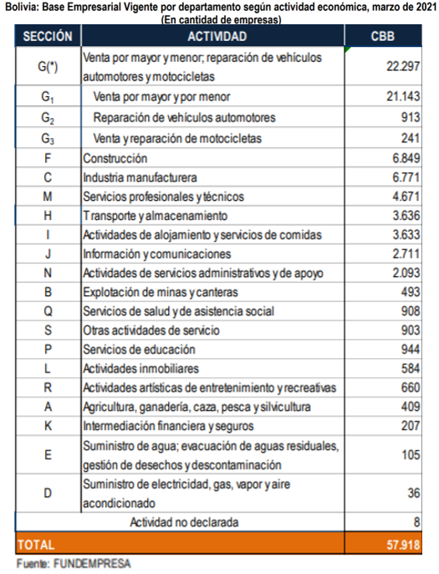

* Población.

La población se llegará a definir de acuerdo a los rubros que contemplen la mayor cantidad de características similares, en este caso se tomara a los rubros de Construcción, industria manufacturera y actividades de alojamiento y servicios de comida, debido a que presentan semejanzas importantes en relación a otros rubros en el departamento.

* Muestra.

La muestra es el subconjunto de la población definida, este conjunto de elementos delimitado dará una población representativa de manera aleatoria, el cual brindará conclusiones definitivas respecto al estudio y estos brindaran la información requerida.

* + 1. **ESTRUCTURA DEL MERCADO**

La estructura de mercado está compuesta por el entorno en cual rodeara al proyecto que se quiere emplazar y por agentes que intervienen en el mismo, son:

* Empresas que oferten servicios similares. Estos llegarían a ser la competencia directa ya que ofrecen servicios de iguales características y comprenden una amenaza para un nuevo proyecto. Considerando que ya se posicionaron en el mercado y ya tienen establecida su cuota de mercado.
* Compradores o demandantes. Lo compradores integran el mercado meta que llega a ser los rubros mencionados, por lo tanto, todas las empresas que comprendan estos rubros serán nuestro mercado objetivo y estarán sujetas al estudio.
  1. **MERCADO META**

Se estableció como mercado meta a los rubros de la construcción, industria manufacturera y a las actividades de alojamiento y servicio de comidas.

La segmentación estará dividida en los siguientes tipos:

* Geográfica. – Las variables en la segmentación geográfica serán el país, departamento y el clima que presente el área en el cual se quiera emplazar el proyecto.
* Demográfica. – Se tomará como variables la edad, sexo, tamaño del sector empresarial y la ocupación o rubro para lograr un mejor entendimiento del mercado objetivo.
* Psicográfica. - En el aspecto psicográfico se tomará las características que estos presentes ya que es lo más relevante.
* Por Comportamiento. - Para la segmentación conductual o por comportamiento se verán los beneficios deseados por parte de los demandantes y la frecuencia de compra relacionado con lo tecnológico.
* Socioeconómico. - Al ser empresas establecidas y activas económicamente en sus respectivos rubros, se las diferenciara por el tamaño.

A continuación, se presenta el cuadro de segmentación de mercado:

**Ilustración N° Segmentación de Mercado**



* 1. **TIPO DE MUESTREO**

El tipo de muestreo que se aplicara será el probabilístico aleatorio simple debido a que nos brindara la posibilidad de elegir de manera aleatoria a los componentes del mercado objetivo, el mismo se aplicara a la demanda ya que se necesita conocer datos específicos respecto al soporte tecnológico que hayan tenido o que actualmente estén empleando en sus organizaciones.

Esto nos ayudara a comprender de mejor manera las necesidades de los mismo, si están satisfechos con su gestión o si empresas ofertantes de similares servicios no cumplieron con sus expectativas.

Para las empresas ofertantes de servicios tecnológicos de gestión o relacionado con lo mencionado, se les aplicara la entrevista estructurada, ya que se requiere respuestas precisas y la posibilidad de analizarlas colectivamente.

Por otro lado, también se considera que es relativamente sencilla realizarla y no tiene variaciones respecto a las preguntas, en contraste, este nos ofrecerá datos sumamente fiables.

Determinar el tamaño de la muestra nos permitirá saber a qué cantidad de empresas se debe realizar el estudio, para lograr esto, se empleará la siguiente formular:

$$n=\frac{Z^{2}*N*p*q}{E^{2}\left(N-1\right)+Z^{2}*p*q}$$

Donde:

Z = Nivel de confianza

P = Probabilidad de éxito

q = Probabilidad de fracaso

E = Error estimado o esperado

N = Población objetivo / de estudio

n = Tamaño de la muestra

* 1. **TÉCNICAS E INSTRUMENTOS DE RECOLECCIÓN DE INFORMACIÓN**

Se aplico para el presente proyecto la siguiente técnica de recolección de datos:

* Encuesta. – se implementará la encuesta para la demanda con el fin de poder recolectar datos como la opinión del público objetivo, tendencias y preferencias, esta información nos ayudará a comprender de mejor manera el mercado objetivo.
* Entrevista para la oferta. - las entrevistas se realizarán a las empresas competidoras, es decir, las que oferten servicios similares al ya mencionado software de gestión.
  1. **ANÁLISIS DE DEMANDA**

Este análisis es un estudio específico que se enfoca en conocer los motivos por los cuales los consumidores demandan y compran un producto determinado.

En el análisis de la demanda se tratarán aspectos como las características del mercado, el perfil del comprador y los servicios que requiere este, el presente análisis ayudara a comprender de mejor manera a la demanda existente.

Conocer la opinión del consumidor resulta importante al momento de poder tomar una decisión, de este se obtendrá información sobre el nivel de aceptación del producto, se conocerá los requerimientos sobre el servicio, se determinará las preferencias por el tipo de servicio que requieran las empresas demandantes y los factores que incentivan a la compra.

Se pretende conocer si las empresas de los rubros objetivo cuentan o no con un software de gestión o si aún no han implementado algún sistema para automatizar sus organizaciones, por otro lado, también se pretende averiguar si trabajan con herramientas básicas de tecnología.

Los servicios que el mercado económico actual demandan son amplios y variados, no obstante, los rubros de la construcción, industria manufacturera y las actividades de alojamiento y servicios de comida que son el objetivo de este estudio, requieren de sobre manera servicios de carácter tecnológico, no solo el apoyo de redes sociales o el uso del Smartphone para captar mayor cantidad de clientes, también de softwares de gestión empresarial que contribuyan de manera positiva en sus respectivas organizaciones, generando mayores beneficios.

* 1. **TAMAÑO DE LA MUESTRA**

El presente proyecto como se ha especificado anteriormente será emplazado dentro los límites del departamento de Cochabamba, delimitando a determinados rubros dentro del mercado económico departamental, estos serán los rubros de la construcción, industria manufacturera y actividades de alojamiento y servicios de comida.

El enfoque esta sobre los rubros citados, debido a que las empresas que las componen son establecidas legalmente y comprenden el tamaño de pequeña, media y grande industria dentro el sector económico.

Por otro lado, tienen cualidades en común, como el área administrativa y de almacenaje debido a que las constructoras, la industria manufacturera y las actividades de alojamiento y servicios de comida ocupan una gran cantidad de empleados e integran extensos inventarios que requieren un control minucioso para poder ejecutar sus actividades cotidianas de manera normal, también se conoce que dichos rubros integran un cuantioso número de proveedores y clientes.

A continuación, se presenta la tabla con la cantidad de empresas que compone cada rubro.

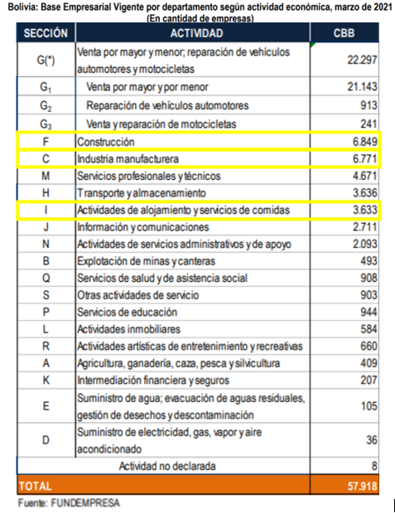**Ilustración N° Rubros objetivos de la investigación**

* 1. **PRUEBA PILOTO**

La prueba piloto es una estrategia desarrollada con el objetivo de obtener datos relevantes sobre una investigación, los resultados que brinde concluirán en si es viable o no cierto proyecto, la información recopilada sobre todo contribuirán en el desarrollo del presente proyecto.

Por otro lado, esta prueba determinara si las preguntas se hicieron correctamente, si fueron comprendidas por el mercado objetivo y si se identificó rechazo al proyecto pensado.

Se realizo una encuesta piloto a 31 empresas, donde se determinó la probabilidad de éxito y fracaso del producto los cuales se muestran en la siguiente tabla.

**TABLA N° DATOS RESULTADO DE LA ENCUESTA**

|  |  |  |  |  |  |  |  |
| --- | --- | --- | --- | --- | --- | --- | --- |
| **Pregunta** | **Respuesta** | **Frecuencia** | **p** | **q** | **Z** | **Error esperado** | **n** |
| **Sexo** | Femenino | 7 | 0,22 | 0,78 | 1,96 | 0,08 | 101,98 |
| Masculino | 25 | 0,78 | 0,22 | 1,96 | 0,08 | 101,98 |
| **Edad** | 20-30 | 1 | 0,03 | 0,97 | 1,96 | 0,08 | 18,15 |
| 31-40 | 6 | 0,19 | 0,81 | 1,96 | 0,08 | 90,97 |
| 41-50 | 16 | 0,50 | 0,50 | 1,96 | 0,08 | 148,78 |
| 51-adelante | 9 | 0,28 | 0,72 | 1,96 | 0,08 | 120,50 |
| **¿A qué rubro pertenece su empresa?** | Construcción | 10 | 0,31 | 0,69 | 1,96 | 0,08 | 128,01 |
| Industria Manufacturera | 4 | 0,13 | 0,88 | 1,96 | 0,08 | 65,41 |
| Actividades de alojamiento y servicios de comidas | 17 | 0,53 | 0,47 | 1,96 | 0,08 | 148,20 |
| **¿Está satisfecho con la gestión que lleva su empresa?** | Poco Satisfecho | 3 | 0,09 | 0,91 | 1,96 | 0,08 | 50,85 |
| Regular | 18 | 0,56 | 0,44 | 1,96 | 0,08 | 146,47 |
| Satisfecho | 11 | 0,34 | 0,66 | 1,96 | 0,08 | 134,36 |
| **¿Cree que un software de gestión podría mejorar el manejo de su empresa?** | Si | 31 | 0,97 | 0,03 | 1,96 | 0,08 | 18,15 |
| No | 1 | 0,03 | 0,97 | 1,96 | 0,08 | 18,15 |
| **¿Estaría de acuerdo en aplicar un software de gestión en su organización?** | Si | 32 | 1,00 | 0,00 | 1,96 | 0,08 | 0,00 |
| **¿Alguna vez aplico un software de gestión empresarial en su organización?** | Si | 11 | 0,34 | 0,66 | 1,96 | 0,08 | 134,36 |
| No | 21 | 0,66 | 0,34 | 1,96 | 0,08 | 134,36 |
| **¿Tiene en uso actualmente un software para gestionar su empresa?** | Si | 11 | 0,34 | 0,66 | 1,96 | 0,08 | 134,36 |
| No | 21 | 0,66 | 0,34 | 1,96 | 0,08 | 134,36 |
| **Si ya dispone de un software de gestión empresarial, usted esta:** | Poco Satisfecho | 2 | 0,18 | 0,82 | 1,96 | 0,08 | 88,84 |
| Regular | 4 | 0,36 | 0,64 | 1,96 | 0,08 | 137,80 |
| Satisfecho | 5 | 0,45 | 0,55 | 1,96 | 0,08 | 147,56 |
| **Si tiene alguna observación sobre el programa que tiene en uso. ¿Cuál sería?** | No cumple los requerimientos | 4 | 0,57 | 0,43 | 1,96 | 0,08 | 145,77 |
| Complejidad del programa | 1 | 0,14 | 0,86 | 1,96 | 0,08 | 73,19 |
| Falta de información respecto al uso | 1 | 0,14 | 0,86 | 1,96 | 0,08 | 73,19 |
| Otros: A veces se cuelga | 1 | 0,14 | 0,86 | 1,96 | 0,08 | 73,19 |
| **Mencione el nombre si conoce a alguna empresa que ofrezca este servicio en especifico** | Jalasoft | 3 | 0,33 | 0,67 | 1,96 | 0,08 | 132,37 |
| Ninguno / No conoce | 3 | 0,33 | 0,67 | 1,96 | 0,08 | 132,37 |
| Sauro Software | 2 | 0,22 | 0,78 | 1,96 | 0,08 | 103,13 |
| tuGerente | 1 | 0,11 | 0,89 | 1,96 | 0,08 | 59,08 |
| **Si le ofrecieran un software que cumpla con las expectativas de su empresa, ¿lo compraría?** | Si | 32 | 1,00 | 0,00 | 1,96 | 0,08 | 0,00 |
| **¿Qué áreas le gustaría que comprenda el software?** | Contabilidad | 2 | 0,06 | 0,94 | 1,96 | 0,08 | 35,10 |
| Compras | 8 | 0,25 | 0,75 | 1,96 | 0,08 | 111,82 |
| Ventas | 7 | 0,22 | 0,78 | 1,96 | 0,08 | 101,98 |
| Inventarios | 8 | 0,25 | 0,75 | 1,96 | 0,08 | 111,82 |
| Todas | 24 | 0,75 | 0,25 | 1,96 | 0,08 | 111,82 |
| **¿Qué tipo de sistema requeriría su empresa?** | Sistema de Gestión Empresarial | 20 | 0,63 | 0,38 | 1,96 | 0,08 | 139,55 |
| Sistema de administración de relación con los clientes | 3 | 0,09 | 0,91 | 1,96 | 0,08 | 50,85 |
| Sistema de gestión de suministros | 9 | 0,28 | 0,72 | 1,96 | 0,08 | 120,50 |
| **¿Le gustaría recibir capacitación si adquiere el sistema?** | Si | 32 | 1,00 | 0,00 | 1,96 | 0,08 | 0,00 |
| **¿Qué es lo que buscaría de este servicio?** | Calidad del programa | 19 | 0,59 | 0,41 | 1,96 | 0,08 | 143,59 |
| Precio Accesible | 20 | 0,63 | 0,38 | 1,96 | 0,08 | 139,55 |
| Versatilidad | 4 | 0,13 | 0,88 | 1,96 | 0,08 | 65,41 |
| Integridad sistémica | 9 | 0,28 | 0,72 | 1,96 | 0,08 | 120,50 |
| **¿Cuánto estaría dispuesto a pagar por un software de gestión empresarial?** | De 4000 a 6000 | 25 | 0,78 | 0,22 | 1,96 | 0,08 | 101,98 |
| De 6000 a 7000 | 7 | 0,22 | 0,78 | 1,96 | 0,08 | 101,98 |
| **Qué tipo de promoción considera importante** | Descuentos en el Servicio | 10 | 0,31 | 0,69 | 1,96 | 0,08 | 128,01 |
| Demo del sistema | 3 | 0,09 | 0,91 | 1,96 | 0,08 | 50,85 |
| Oferta de reembolso | 18 | 0,56 | 0,44 | 1,96 | 0,08 | 146,47 |
| **¿A través de que medios le gustaría enterarse sobre un software de gestión empresarial?** | Tv | 3 | 0,09 | 0,91 | 1,96 | 0,08 | 50,85 |
| Radio | 12 | 0,38 | 0,63 | 1,96 | 0,08 | 139,55 |
| Redes Sociales | 31 | 0,97 | 0,03 | 1,96 | 0,08 | 18,15 |
| Recomendaciones | 27 | 0,84 | 0,16 | 1,96 | 0,08 | 78,78 |
| **Promedios** |  |  | 0,40 | 0,60 |  |  |  |
| **FUENTE.** Elaboración propia | | | | | | | |

De a cuerdo a los datos obtenidos en la prueba piloto realizada, se determino que la muestra será de 149.

* 1. **ESTUDIO DE MERCADO**

Con el fin de cumplir el primer objetivo de este capítulo, se realizó un estudio de mercado en los rubros ya mencionados anteriormente para de esta manera poder contar con información relevante sobre la oferta y la demanda de servicios tecnológicos de gestión empresarial en el departamento de Cochabamba.

**tortas**

* 1. **CARACTERISTICAS DE LA DEMANDA (TABULACIÓN)**

El análisis de la demanda nos ofrecerá las características del mismo, con la finalidad de comprender esto, se procederá con la tabulación y análisis de los datos

**Calculo del error**

**Se despeja la formula y se calcula el error para cada pregunta**

|  |  |  |  |  |  |  |  |  |
| --- | --- | --- | --- | --- | --- | --- | --- | --- |
| **Pregunta** | **Frecuencia** | **p** | **q** | **Z** | **n** | **Error esperado** | **Error calculado** | **observaciones** |
| **Fenemino** | **17/31** |  |  |  | **150** | **0.08** |  | **El erros esperado es menor por lo que…. explicar** |
| **masculino** | **14/31** |  |  |  | **150** |  |  |  |
|  |  |  |  |  | **150** |  |  |  |

* 1. **ANÁLISIS DE LA OFERTA**

**Entrevistas estructurada semi estructurada.**

Con el fin de analizar a lo ofertantes de servicios similares a los del presente proyecto, se determinó emplear la técnica de investigación de entrevistas, el cual nos permitirá recopilar una serie de datos cualitativos y cuantitativos dependiendo del tipo que se defina.

El tipo de entrevista a realizar es la Entrevista Semiestructurada debido a que presenta flexibilidad en las preguntas, pero mantiene la estructura básica de tema planteado, es decir que el entrevistador aproveche creativamente las respuestas que vaya a recibir con el objetivo de conocer mayores datos o información sobre temas en específico.

* 1. **CALCULO DE LA DEMANDA INSATISFECHA**
  2. **ANÁLISIS DE LOS PRECIOS**
  3. **ANÁLISIS DE COMPETENCIA**
  4. **COMERCIALIZACION**
  5. **CONCLUSIONES DEL CAPÍTULO**

**CAPITULO IV**

**ESTUDIO TÉNICO**

**CAPÍTULO IV**

1. **ESTUDIO TÉCNICO**
   1. **INTRODUCCIÓN**

El presente capitulo tiene por finalidad demostrar la viabilidad técnica del proyecto, este estudio mostrará e identificará los aspectos técnicos importantes, también se definirá los recursos necesarios para poder llevarlo a cabo y la eficiente asignación de los mismos en todo el proceso.

Al momento de elegir la ubicación geográfica se debe considerar varios factores técnicos que contribuirán a determinar el lugar idóneo, para lograr lo aludido se realizarán matrices para la macro y micro localización, en los cuales se estudiara una o mas posibles alternativas de localización, que a su vez integran varios elementos y los mismos serán sujeto a análisis.

La técnica a emplear será la matriz de puntos ponderados o matriz de ponderación, es una herramienta que otorga asistencia en la toma de decisiones, donde se establecen escalas, pesos y alternativas para cada valor.

* 1. **OBJETIVOS DEL CAPITULO**

Los objetivos del estudio técnico del presente proyecto se detallan a continuación

* Definir la localización más adecuada limitado a una buena ubicación
* Identificar requerimientos técnicos en el proceso
* Definir la capacidad operativa y productiva
* Determinar la distribución, ubicación y diseño de las instalaciones
  1. **Localización de la empresa**

La localización en la mayoría de los casos es demasiado importante para poder maximizar los beneficios, tratando el tema tecnológico de servicios y sobre todo hablando de software, la ubicación de la empresa (oficina) lo es de igual manera, además de tratar aspectos estratégicos, institucionales, técnicos y sociales que tienen la misma importancia.

Se debe definir en qué provincia, municipio y ciudad se ubicará la empresa, para esto se realizará un análisis de la macro y micro localización, tomando en cuenta una serie de factores que se mencionaran más adelante donde la matriz de puntos ponderados indique mejores posibilidades y adecuaciones.

* 1. **Macro localización**

La macro localización se refiere a la mejor zona general geográfica que sería más beneficiosa para emplazar el proyecto, se toman en cuenta factores sociales, económicos y demográficos.

La macrozona o macro localización es el departamento de Cochabamba, debido a que presenta buenos índices de crecimiento económico en las áreas tecnológicas, desde la creación de empresas que ofertan productos tecnológicos hasta las grandes empresas que desarrollan código, páginas web, brindan servicios de hosting y publicidad y/o marketing sin dejar de lado a las numerosas empresas que solicitan y demandan servicios mas especializados.

* 1. **Matriz de macro localización**

Como ya se ha mencionado anteriormente, el proyecto está establecido y definido que inicie y opere en el departamento de Cochabamba, se partirá de este punto para establecer la macro localización dentro la ciudad, el cual está compuesto por diversas provincias, municipios, distritos y comunas.

Con la ayuda de la matriz de localización o la matriz de puntos ponderados, se definirá dentro de qué provincia o municipio se ubicará la empresa, el cual se estableció que el municipio de Cochabamba y la provincia de Cercado son las zonas geográficas elegidas.

El municipio de Cochabamba integra seis comunas, quince distritos y treinta y siente sub distritos o zonas, de los que se debe elegir e identificar la ubicación correcta de la empresa.

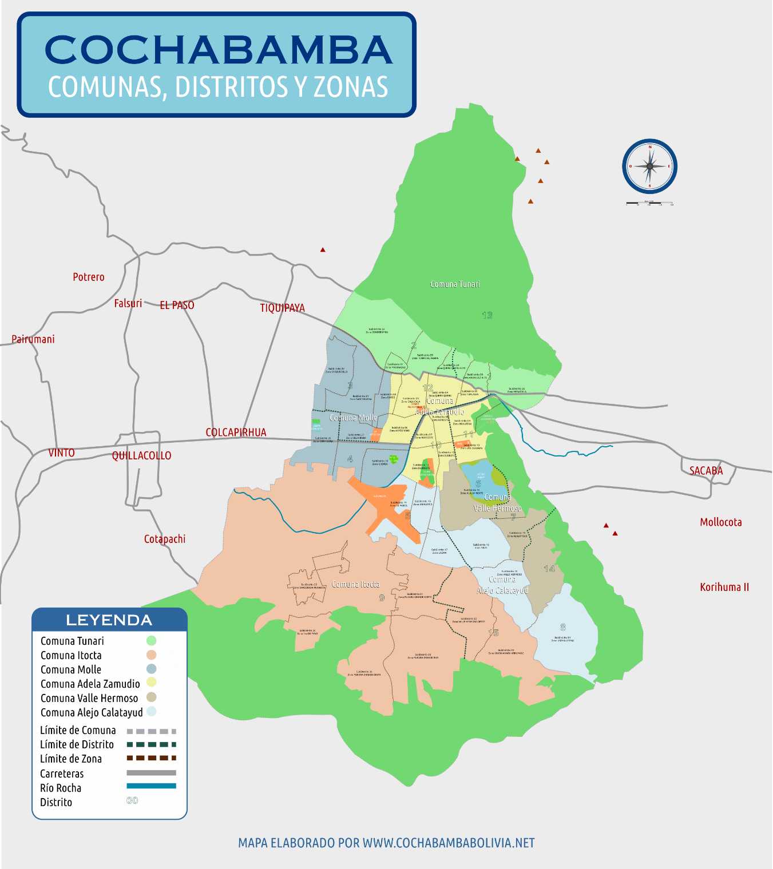**Ilustración N° Mapa municipio Cochabamba**

**FUENTE.** Extraído de www.cochabambabolivia.net

El análisis involucra una serie de factores que ayudaran a establecer dentro del municipio ya mencionado el área que será sujeto al mismo, para entender de mejor manera lo mencionado se asignara una letra a las cuatro posibles ubicaciones generales del proyecto.

**Tabla N° Asignación de variables**

|  |  |
| --- | --- |
| **Comuna** | **Letra asignada** |
| Molle | A |
| Adela Zamudio | B |
| Alejo Calatayud | C |
| Tunari | D |
| **FUENTE.** Elaboración propia | |

Se estableció que la comuna Molle, Adela Zamudio, Alejo Calatayud y Tunari son las zonas o áreas elegidas, por su ubicación estratégica, además que componen y comparten el centro metropolitano y geográfico del departamento.

La matriz de puntos ponderados efectúa un análisis cualitativo a las ubicaciones o áreas elegidas para determinar una o varias zonas validas en el que se pretenda ubicar el proyecto.

Para lograr realizar de una manera efectiva el análisis, se debe tomar en cuenta que, se debe asignar un peso relativo y adecuado para los factores empleados que sumados den 100%, también se fijara una escala que ira de 1 – 10, este se asignara a cada variable.

**Tabla N° Matriz de puntos de ponderación**

|  |  |  |  |  |  |
| --- | --- | --- | --- | --- | --- |
| **Factores** | **Peso (%)** | **Alternativas** | | | |
| **A** | **B** | **C** | **D** |
| Servicios Básicos (Energía eléctrica, Agua potable, Internet) | 30% | 7 | 9 | 6 | 7 |
| Cercanías al Mercado - Consumidor | 25% | 6,5 | 9 | 5,5 | 5 |
| Costo de Alquiler | 25% | 7 | 6 | 8 | 8 |
| Acceso - Transporte | 15% | 7 | 8 | 6 | 6 |
| Cercanía Competencia | 5% | 5 | 5 | 7 | 7 |
| Puntuación Total | | 6,78 | 7,9 | 6,43 | 6,6 |
| **FUENTE.** Elaboración propia | | | | | |

Aclarar que la escala definida se comprende como:

* 1 lo menos posible aceptable asignado y,
* 10 lo más conveniente o favorable.

Los resultados extraídos del análisis de la matriz de puntos ponderados definen que la ubicación de la empresa debe estar entre la comuna Molle (A) o Adela Zamudio (B), pero se debe observar y considerar que en la comuna Alejo Calatayud (C) y Tunari (D) el costo de alquiler no es tan elevado a comparación de las otras zonas, también mencionar que se encuentran relativamente distante del mercado o consumidor y centro de la ciudad.

**4.5.1 Factores determinantes de la macro localización**

Los factores que se establecieron para realizar la matriz de puntos ponderados fueron elegidos bajo un criterio objetivo, ya que para iniciar la actividad económica del presente proyecto lo más importante es el acceso a servicios básicos, pero sobre todo el internet.

A continuación, se detallará cada uno de estos factores y el porqué de su importancia.

**Tabla N° Factores de macro localización**

|  |  |
| --- | --- |
| **Factores** | **Importancia** |
|  |
| Servicios Básicos (Energía eléctrica, Agua potable, Internet) | Los servicios básicos comprenden el pilar principal para poder operar en el sector económico, es importante resaltar que el acceso al internet de calidad es clave para que las actividades se lleven con eficiencia y regularidad, ya que, al tratarse de un servicio tecnológico, este es imprescindible, no solo por las facilidades que brinda, sino también por las circunstancias actuales que vive la sociedad. |  |
| Cercanías al Mercado - Consumidor | La proximidad del mercado meta repercute en mayores beneficios, entonces al tener una ubicación estratégica y cercana de los consumidores brindara mayor facilidad en el acceso que tengan estos y el acercamiento de la empresa hacia ellos. |  |
| Costo de Alquiler | El tema del costo de alquiler juega un rol importante ya que significara un costo fijo mensual a la empresa y definir el lugar exacto del mismo también implica el aumento o disminución del monto que se debe desembolsar constantemente. |  |
| Acceso - Transporte | Al estar estableciendo la zona definida para la empresa, también se debe analizar el acceso que tiene el área elegida, tiene que ser accesible, fácil de ubicar y llegar. |  |
| Cercanía - Competencia | La competencia como en cualquier otro mercado, dilatara las oportunidades que se puedan presentar, pero esto no significa que la proximidad de los mismos sean una dificultad o preocupación debido al amplio mercado existente en la ciudad. |  |
| **FUENTE.** Elaboración propia | |  |

**4.6 MICRO LOCALIZACIÓN**

La micro localización indica cual es la mejor ubicación o alternativa dentro de la macrozona elegida, el cual estará en el municipio de Cochabamba provincia cercado comuna Adela Zamudio, debido a que es el centro de la actividad económica en el departamento donde se concentran la mayoría de las empresas y ofertantes de servicios que son vitales para dar vida al proyecto.

* 1. **MATRIZ DE MICRO LOCALIZACIÓN**

Como ya se ha establecido la micro localización debe estar dentro de la comuna Adela Zamudio, lo cual implica que se debe elegir de manera correcta en cuál de sus tres distritos se ubicara la empresa.

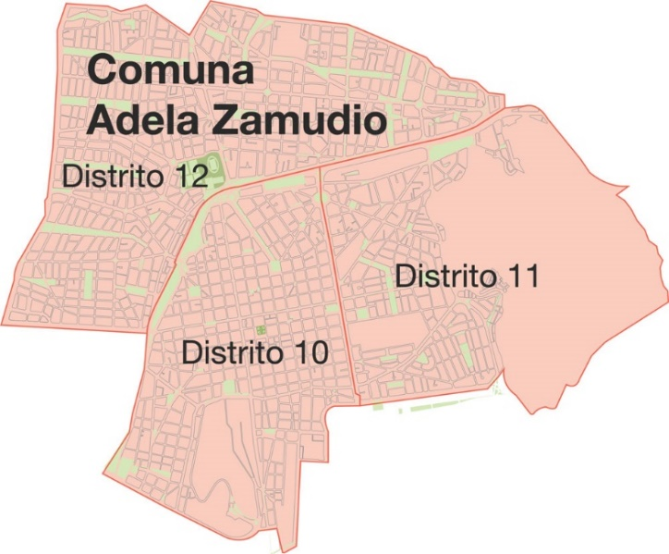**Ilustración N° comuna Adela Zamudio**

**FUENTE.** Extraído de ….

La comuna Adela Zamudio cuenta con tres distritos que están denominados como distrito 10, distrito 11 y distrito 12; cada uno de estos compone a su vez sub distritos que en total suman once.

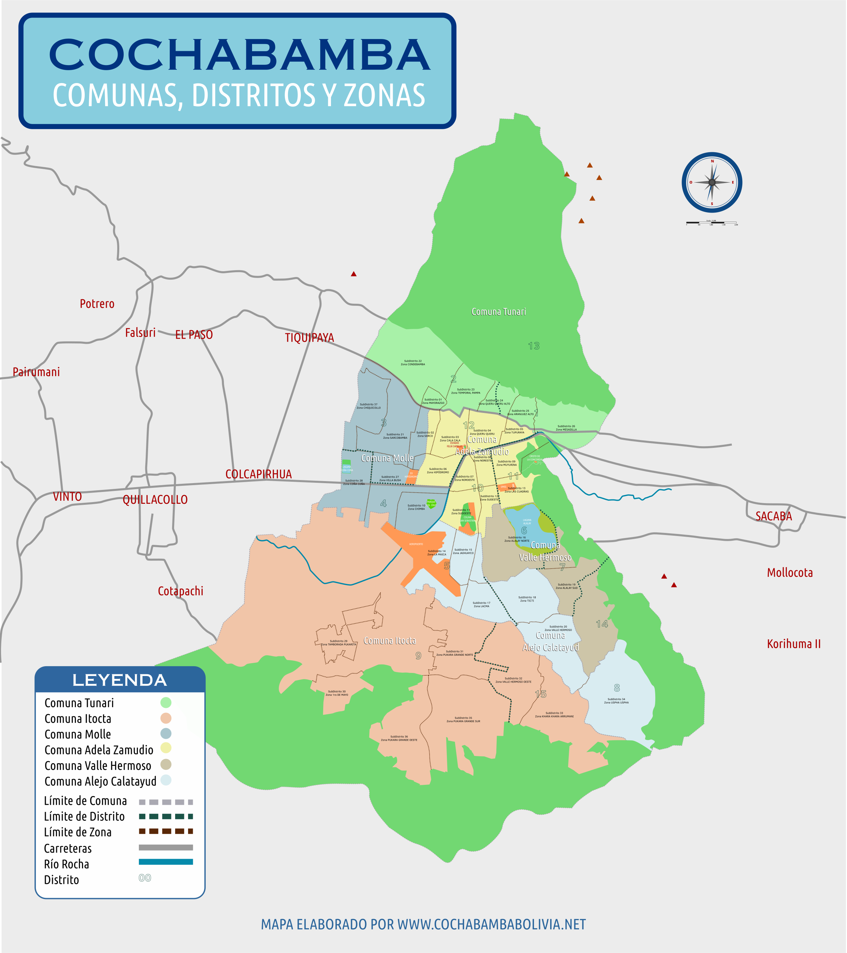**Ilustración N° Sub distritos comuna Adela Zamudio**

**FUENTE.** Elaborado por [www.cochabambabolivia.net](http://www.cochabambabolivia.net)

Los sub distritos que componen los tres distritos son:

Zona noroeste (subdistrito 07), zona noreste (subdistrito 08), zona sudoeste (subdistrito 11) y zona sudeste (subdistrito 12); estos componen el Distrito 10

Zona Muyurina (subdistrito 09) y zona Las Cuadras (subdistrito 13); que componen el Distrito 11.

Zona Sarco (subdistrito 02), zona Cala Cala (subdistrito 03), zona Queru Queru (subdistrito 04), zona Turupaya (subdistrito 05) y zona Hipódromo (subdistrito 06); correspondiente al Distrito 12.

El distrito 12 será la micro zona elegida para el proyecto, ya que la accesibilidad en relación al transporte es buena, como se conoce en el distrito 10 muchas veces el tráfico y conflictos político sociales dificultan el acceso, por otro lado el distrito 11 también es una buena opción con la diferencia que se encuentra relativamente alejado del centro de la ciudad, otro aspecto también es el acceso a redes de conexión a internet, estas tienen que ser las más favorables y eficientes debido a factores que ya se explicó anteriormente.

De igual manera se le asignara una variable a los posibles subdistritos objetivos del análisis.

Tabla N° Asignación de variables

|  |  |
| --- | --- |
| **Subdistrito** | **Letra asignada** |
| Zona Sarco (SD-02) | A |
| Zona Cala Cala (SD-03 | B |
| Zona Queru Queru (SD-04) | C |
| Zona Turupaya (SD-05) | D |
| Zona Hipódromo (SD-06) | E |
| **FUENTE.** Elaboración propia | |

Entonces, se realizará un análisis con la ayuda de la matriz de puntos ponderados a los subdistritos que componen el distrito 12, con el fin de determinar la zona específica para el proyecto.

Se procederá de la misma forma que en la matriz de macro localización, realizando una análisis cualitativo a las posibles ubicaciones, para poder llevar a cabo la matriz de puntos ponderados, se establecerá una escala que va de 1 – 10 y que los factores que intervengan en el análisis sumen el 100%.

**Tabla N° matriz de puntos ponderados para la micro localización**

|  |  |  |  |  |  |  |
| --- | --- | --- | --- | --- | --- | --- |
| **Factores** | **Peso (%)** | **Alternativas** | | | | |
| **A** | **B** | **C** | **D** | **E** |
| Servicios Básicos (Energía eléctrica, Agua potable, Internet) | 30% | 8 | 9 | 7 | 7 | 8,5 |
| Costo de Alquiler | 30% | 8 | 7 | 6,5 | 8 | 7 |
| Acceso - Transporte (Cliente y/o Empleados) | 20% | 9 | 9,5 | 9 | 8 | 9 |
| Localización Estrategia | 20% | 7 | 8,5 | 8 | 7 | 7 |
| Puntuación Total | | 8 | 8,40 | 7,45 | 7,5 | 7,85 |
| **FUENTE.** Elaboración propia | | | | | | |

Aclarar que la escala definida se comprende como:

* 1 lo menos posible aceptable asignado y,
* 10 lo más conveniente o favorable.

En base a los resultados de la matriz de puntos ponderados de la micro localización, en la cual se analizaron las distintas alternativas, se vio que la opción Cala Cala (B) es la que mayor puntaje obtuvo, por lo tanto, se recomienda que esta sea la ubicación ideal para el proyecto.

**4.7.1 Factores determinantes de la micro localización**

Para la micro localización se analizó un conjunto de factores que intervendrán en el proceso operativo del proyecto, con el fin de poder entender mejor los factores estimados para este análisis y comprender del porqué de su uso, se detallara cada uno de estos en la siguiente tabla.

**Tabla N° Factores de la micro localización**

|  |  |
| --- | --- |
| **Factores** | **Importancia** |
|  |
| Servicios Básicos (Energía eléctrica, Agua potable, Internet) | Cómo se ha establecido e indicado, el acceso a servicios básicos es crucial para el proyecto, pero el acceso a internet de calidad lo es aún más, en el distrito 12 y sus respectivos subdistritos existe una amplia oferta de servicios de conexión a internet que permitirán elegir la más adecuada y la que más se acople al tipo de trabajo que se pretende realizar. |  |
| Costo de Alquiler | El tema del costo de alquiler juega un rol importante ya que significara un costo fijo mensual a la empresa y definir el lugar exacto del mismo también implica el aumento o disminución del monto que se debe pagar. (DATOS) |  |
| Acceso - Transporte | Se estudia y analizar el acceso que tiene el área, debe ser accesible para los empleados que realicen los trabajos y para los clientes o interesados que deseen conocer las instalaciones. |  |
| Localización estratégica | La localización estratégica se refiere a la ubicación geográfica más importante y relevante dentro de la macro localización, se basa más en la versatilidad al momento de desarrollar el trabajo propuesto, tanto para los empleados y el empleador como para los clientes y la sociedad. |  |
| **FUENTE.** Elaboración propia | |  |

**UBICACIÓN EXACTA**

Después de los análisis correspondientes realizados en la macro y micro localización, como se sabe se determinó que la ubicación adecuada y optima debe estar en la comuna Adela Zamudio, subdistrito (03) zona Cala Cala.

Realizando un estudio a la zona, se identificó varios despachos u oficinas, de las cuales se hizo averiguaciones y se halló una en particular que está en cercanías de la plazuela Cala Cala.

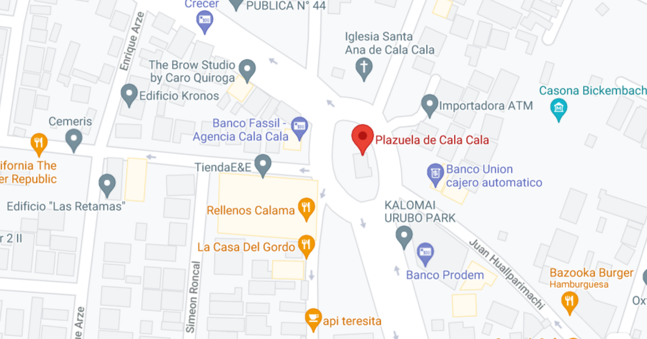**Ilustración N° Plazuela Cala Cala**

**FUENTE.** Extraído de Google Maps.

Las instalaciones están ubicadas en el edifico VyV que esta al sureste de la plazuela, el cual cuenta con 39m2, 1 ambiente, sala de espera, baño privado y el costo es de 200$ o 1500 Bs mensual.

**Ilustración N° Edificio VyV**

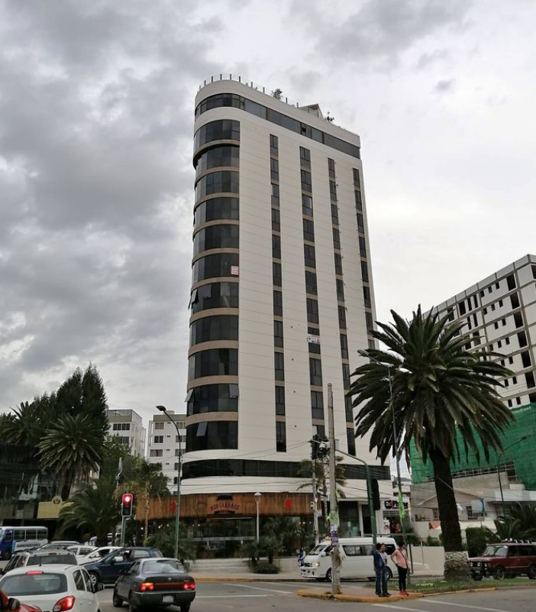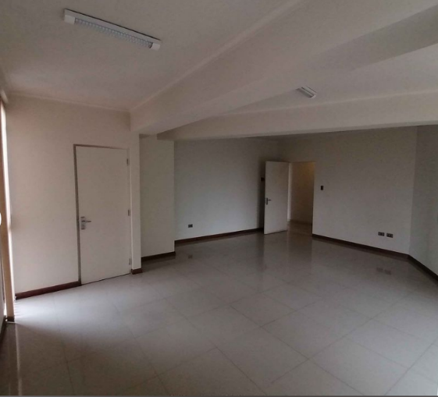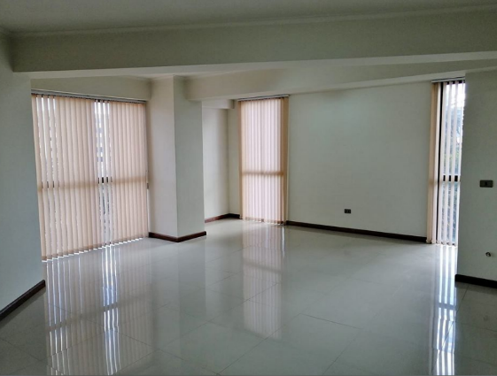

**FUENTE.** Extraído de

SE PRETENDE INSTALAR LA EMPRESA EN DONDE SE DISPONE DE…….

Factores para considerar para la elección de la ubicación:

**TIPO DE SERVICIO**

El tipo de servicio ofertado es la venta de un sistema informático (software), que integra ciertas áreas o módulos similares a las de una empresa, fortaleciendo sus procesos y tiempos administrativos.

Para este proyecto se contempla la modificación y diseño personalizado del sistema sin ningún aumento o alguna adecuación funcional adicional, en el caso que los demandante soliciten un software mucho más completo y especifico, el tiempo de producción y entrega varía de acuerdo al tamaño de su organización y su requerimiento.

**TAMAÑO OPTIMO DEL PROYECTO**

El tamaño de un proyecto se refiere a la capacidad máxima de producción de bienes o servicios en periodo de tiempo (horas, días, semanas, meses, años, etc.), para establecer la variables que intervendrán en el proceso es importante conocer que de acuerdo a las características de cada proyecto estas varían.

Se analizará que tipo de variables participan en la modificación y desarrollo del software, comprender de qué manera se establecerá los tiempos de los procesos productivos, nos ayudará a proyectar de manera certera la producción máxima y capacidad futura del proyecto.

La jornada laboral de trabajo será:

**Tabla N° Periodos de trabajo**

|  |  |
| --- | --- |
| **Tiempo** | **Jornada** |
| 8 horas | Lunes - viernes |
| 4 horas | Sábado |
| 26 días | Mes |
| **FUENTE.** Elaboración propia | |

Para definir el proceso productivo de un servicio de desarrollo de software, se debe establecer parámetros, factores y sobre todo el tiempo de trabajo requerido para lograr culminar un determinado proyecto, identificar cada uno de estos proporcionara una idea mas clara de los rangos y elementos que integra ofrecer un servicio de estas características.

**Tabla N° Parámetros de dificultad**

|  |  |  |
| --- | --- | --- |
| **Parámetro de dificultad sistemática** | **Factores** | **Horas de trabajo empleado** |
| De 1 a 3 | Diseño en General | 8 a 16 horas (1-2 días laborales) |
| De 4 a 7 | Ampliación de nuevas ventanas de formularios | 16 a 40 horas (2-5 días laborales) |
| De 8 a 10 | Implementación de nuevos módulos | 40 a 240 horas (5-30 días laborales) |
| **FUENTE.** Elaboración propia | | |

A fin de fijar las horas empleadas en el proceso de desarrollo del sistema, existen factores que intervienen en los parámetros de dificultad, lo cual determina a que rango pertenece y se identifica el tiempo de trabajo que demanda.

A continuación, los factores que determinan los parámetros:

**Tabla N° Elementos de los factores**

|  |  |
| --- | --- |
| **Factores** | **Elementos de los factores** |
| Diseño en General | Involucra las modificaciones de forma como el color, imágenes, textos, iconos y ubicación. |
| Ampliación de nuevas ventanas de formularios | Desarrollo de nuevas ventanas de formularios con diseño requerido dentro del módulo determinado |
| Implementación de nuevos módulos | Desarrollo de nuevos módulos con nuevas ventanas de formularios y el diseño determinado. |
| **FUENTE.** Elaboración propia | |

Una vez precisado los tiempos en el procesos que conlleva el desarrollo del software, se debe establecer el tamaño del proyecto, para lograr lo mencionado se efectuaran una serie de cálculos, donde se especifique la capacidad operativa en base al tiempo fijado.

**Tabla N° Capacidad productiva**

|  |  |  |  |
| --- | --- | --- | --- |
| **Parámetro de dificultad sistemática** | **Días de trabajo empleado** | **Días laborales en el mes** | **Capacidad operativa** |
| De 1 a 3 | 1-2 días laborales | 26 | 13 |
| De 4 a 7 | 2-5 días laborales | 26 | 5,2 |
| De 8 a 10 | 5-26 días laborales | 26 | 1 |
| **FUENTE.** Elaboración propia | | | |

Explicando lo resultados de la tabla N°, el cual indica que se tiene una capacidad operativa de trece (13) sistemas concluidos al mes dentro del rango de dificultad de 1-3, capacidad operativa de cinco (5) sistemas en el rango de 4-7 y capacidad para uno (1) en el rango de 8-10.

**CAPACIDAD INSTALADA**

Es la capacidad máxima de producción que se produce con ayuda la maquinaria empleada operando al mínimo costo posible, en este caso serán empleados equipos de computación,

En esste caso es ……………

**CAPACIDAD DE UTILIZACION**

Establece a que porcentaje trabajara la empresa es decir los porcentajes de utilización de la capacidad de operación de lo que intervendrán en el proceso estos son máquinas y personal operativo.

Digamos que operamos al 50% de capacidad máxima pero este porcentaje corresponde al 90% de volumen de producción estimado

**DETERMINACION DE LOS EQUIPOS ADECUADOS**

Con el fin de desarrollar actividades optimas, se debe contemplar el uso de equipos computacionales, los cuales son la principal herramienta de trabajo a usar, dentro de estos ordenadores se analizará características y requisitos mínimos de uso como el alcance o capacidad del equipo, costo de mantenimiento, etc.

Las características básicas de los equipos a emplear son:

Marca: Acer

Tipo: Portátil

Sistema operativo: Windows 10, 64 bits

Modelo del sistema: Nitro AN515-42

Procesador: AMD Ryzen 5 - 2500 (8 CPUs)

Memoria: 12288 Mb de RAM

Disco solido: 256GB SSD

Disco duro: 1TB

Gráficos: 4GB de video RX560

El equipo será adquirido de las comercializadoras e importadoras autorizadas en el mercado, las cuales brindan una garantía de siete meses por fallas de fábrica, pero no por mal uso.

Una de las razones para adquirir los equipos de esta marca y características, son las recomendaciones en el manejo que presentan estos ordenadores.

El tamaño del proyecto establece que se necesitaran seis equipos de estas características, los que se asignaran al personal para que realicen las diferentes actividades que conlleva el trabajo referido.

**Tabla N° Costo de equipos computacionales**

|  |  |  |  |
| --- | --- | --- | --- |
| **Concepto** | **Cantidad** | **Costo unitario (Bs.)** | **Costo total (Bs.)** |
| Equipo Hacer AMD Ryzen 5 | 6 | 5575 | 33450 |
| **FUENTE.** Elaboración propia | | | |

Cada equipo tiene un costo de 800$ o 5575 bs aproximadamente, por lo tanto, se estima que la inversión para los equipos será de 33450 bs o de 4900$.

**INGENIERIA DEL PROYECTO**

La ingeniería de proyectos se basará específicamente en definir lo recursos necesarios para la ejecución del proyecto, se analizará factores como lo equipos, lugar de emplazamiento, suministro de insumos necesarios, recursos humanos, etc.

**FACTORES EN EL PROCESO**

En el proceso productivo del sistema intervienen dos tipos de elementos, que se puede clasificar de la siguiente manera:

Principales. – Contar con el Recurso humano adecuado es de vital para el trabajo efectivo sobre el sistema, también los equipos de computación ya que estos facilitaran el desarrollo de las adecuaciones del programa, sin dejar de lado el acceso a servicios básicos, sobre todo el contar con un servicio de internet rápido y de calidad.

Secundarios. - Ambiente apropiado.

**SERVICIO PRICIPAL**

El servicio principal es la venta de un sistema informático de gestión empresarial, en cual cuenta con diversos módulos, secciones y ventanas que contemplan las áreas de almacenes, compras, ventas, productos o stock, planilla de empleados, caja y reportes o consultas de la actividad y estadísticas.

Además de desarrollar y crear nuevos módulos, sección y ventanas dentro del sistema, en caso de que los demandantes requieran un software más completo.

**DESCRIPCION DEL PROCESO PRODUCTIVO**

Es fundamental describir y definir el proceso productivo que involucra la modificación, desarrollo y producción del sistema informático de gestión empresarial.

Inicia con el análisis y estudio del informe de registro de requerimientos funcionales por parte del jefe de Producción y Desarrollo, una vez examinado el registro se procede a establecer y definir la propuesta de solución (Desarrollo, modificaciones, formato.), el cual será en relación a los requerimientos determinados y presentado por el Vendedor.

En caso de que el cliente rechazare la propuesta de solución elaborada, se inicia con un nuevo proceso de levantamiento de datos o registro de una nueva hoja de requerimientos funcionales el cual será efectuado por el vendedor para iniciar nuevamente el proceso de análisis y estudio.

Si el cliente acepta la propuesta de solución, el programador en coordinación con el jefe de área, inician con el proceso de las modificaciones, adecuaciones y desarrollo requeridos, después de haber concluido con este proceso, se evidenciará que la funcionalidad sea la correcta.

Y el proceso productivo culmina con la entrega del sistema realizado acorde a la hoja de requerimientos al Vendedor para que esté presente el mismo al cliente.

A continuación, los procesos, responsables, actividad y tiempo empleado en el desarrollo.

**Tabla N° Proceso productivo**

|  |  |  |  |  |
| --- | --- | --- | --- | --- |
| **N°** | **Responsable** | **Actividad** | **Nombre del proceso** | **Tiempo** |
| 1 | Jefe de Producción y Desarrollo | Estudio y análisis del informe de requerimientos | Verificacion y análisis | 1 hrs |
| 2 | Jefe de Produccion y Desarrollo | Definir la modificaciones y adecuaciones planteadas por el cliente | Elaboracion de propuesta de solucion | 2 hrs |
| 3 | Vendedor | Exposicion de las facultades del programa solicitado | Presentacion de propuesta de solucion al cliente | 3 hrs |
| 4 | Jefe de Produccion y Desarrollo; Programador | Inicio del proceso de adecuacion | Inicio de proceso de produccion | 8,5 hrs |
| 5 | Jefe de Produccion y Desarrollo; Programador | Control funcional del programa | Verificacion funcional | 1 hrs |
| 6 | Programador | Entrega del programa | Conclusion del proceso productivo | 0,5 hrs |
| **FUENTE.** Elaboración propia | | | | |

**DETERMINACION DEL PROCESO O DESCRIPCION**

**LAYOUT O DISTRIBUCIÓN FÍSICA DE LAS OFICINAS**

El layout o distribución de planta mostrara el diseño que tendrá la oficina, este es un esquema o plano que identificara las posiciones y distribución de los elementos que llegaran a integrar los ambientes, con el fin de efectuar una correcta asignación los componentes.

Sabiendo que la oficina sugerida en anteriores apartados tiene un tamaño de 39 m2, entonces se debe realizar una correcta distribución de los elementos en esa medida.

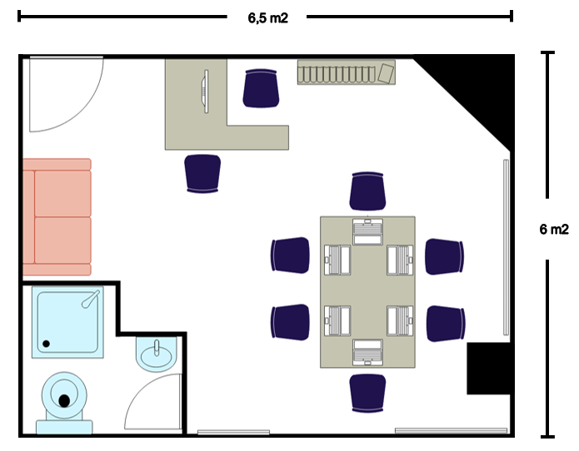**Ilustración N° Distribución de la oficina**

**FUENTE.** Elaboración propia.

* 1. **INVERSIONES**

**Asd**

**Asd**

* 1. **REQUERIMIENTO DE MUEBLES Y ENSERE****S**

De acuerdo al tamaño del proyecto y a las necesidades que presenta, se debe establecer y especificar los muebles y enseres básicos que se requieren para desarrollar el trabajo referido.

**Tabla N° Requerimientos de muebles y enseres**

|  |  |  |  |
| --- | --- | --- | --- |
| **Concepto** | **Cantidad** | **Costo unitario (Bs.)** | **Costo total (Bs.)** |
| Escritorio grande (Melamina) | 1 | 1500 | 1500 |
| Escritorio pequeño (Melamina) | 1 | 800 | 800 |
| Sillón de espera | 1 | 600 | 600 |
| Sillas de oficina (Giratoria) | 8 | 450 | 3600 |
| Estante (Melamina) | 1 | 400 | 400 |
| Estabilizadores de energía | 3 | 80 | 240 |
| Alargador de corriente (5m) | 2 | 20 | 40 |
| Archivadores | 3 | 8 | 24 |
| Paquete de hojas | 1 | 28 | 28 |
| Caja de lapiceros | 1 | 15 | 15 |
| Total |  |  | 7247 |
| **FUENTE.** Elaboración propia | | | |

* 1. **REQUERIMIENTO DE MANO**

El requerimiento de mano de obra o personal capacitado es un recurso muy valioso, ya que de este depende la solvencia y el futuro de la empresa, resaltar que para el éxito del proyecto es idóneo contar con recursos humanos competentes, preparados y talentosos.

De acuerdo a la capacidad productiva y de desarrollo se identifico la necesidad de contar con:

**Tabla N° Requerimiento de RRHH**

|  |  |
| --- | --- |
| **Cargo / Puesto a ocupar** | **Cantidad de personal requerido** |
| Jefe de Producción y Desarrollo | 1 |
| Programador | 1 |
| **FUENTE.** Elaboración propia | |

El área de producción y desarrollo contara con dos unidades de trabajo que lograran abarcar el total de producción establecida.

* 1. **EQUIPOS DE COMPUTACIÓN**
  2. **SUMINISTROS DE OFICINA**
  3. **SERVICIOS BÁSICOS**
  4. **LOCALIZACIÓN**
  5. **DISTRIBUCIÓN DE PLANTA**
  6. **FLUJO DE PROCESO****S**
  7. **CURSOGRAMA ANALÍTICO**
  8. **PROGRAMA DE PRODUCCIÓN**
  9. **CONCLUSIONES DEL CAPÍTULO**

**CAPITULO V**

**ESTUDIO ORGANIZACIONAL, ADMINISTRATIVO Y LEGAL DE LA EMPRESA**

**CAPÍTULO V**

1. **ESTUDIO ORGANIZACIONAL ADMINISTRATIVO Y LEGAL DE LA EMPRESA**
   1. **INTRODUCCIÓN**

Un aspecto importante en los proyectos es definir la estructura organizativa que más se ajuste al tipo de operación que la empresa lleve a cabo, tener bien claro el sistema que se quiere implementar es de vital importancia, ya que esto ayudara a conocer de manera más precisa el tipo de personal que se requiere, así como también, el tamaño de la organización.

No obstante, lo ya mencionado ayudara a definir con precisión los costos que implicara implantar y mantener la estructura organizativa.

Por otro lado, en este capítulo se determinará las funciones y responsabilidades de los componentes, tanto como pilares en los cuales se regirá la organización para llevar a cabo un eficiente y efectivo cumplimiento de objetivos organizacionales.

* 1. **OBJETIVOS DEL CAPITULO**
* Establecer la estructura organizacional de la empresa.
* Definir los manuales de funcionamiento de cada componente.
* Implantar las directrices para formalizar legalmente la empresa.
  1. **ESTUDIO ORGANIZACIONAL Y LEGAL**

Este definirá la capacidad operacional que tendrá la empresa, como también, los procesos pertinentes para operar de manera eficiente frente a los clientes, por otra parte, se establecerá el tipo de administración que se llevará a cabo y aspectos legales, como la constitución legal y los procesos que conlleva este.

* + 1. **TIPO DE EMPRESA**

De acuerdo al Código de Comercio del Estado Plurinacional de Bolivia, Art. 126, estipula que el estado reconoce diez tipos de sociedad económicas, los cuales presentan obligaciones y responsabilidades.

El tipo de sociedad económica a establecer en el presente proyecto será el de, Sociedad de Responsabilidad Limitada, en cual presenta las siguientes características:

* Debe llevar la denominación “S.R.L.”, “Limitada” o “Ltda.”, por la omisión de este requisito, la organización se considerará como sociedad colectiva.
* La sociedad no podrá tener más de veinticinco socios.
* Los socios responden solo hasta el monto de su capital invertido o aporte.
* El capital social será fragmentado en partes iguales que serán de cien bolivianos o múltiplos de cien.
* La administración de la empresa será llevada a cabo por uno de los socios o por administradores o gerentes asignados en consenso con la asamblea.
* La asamblea de socios obtendrá ciertas facultades establecidas en el Art. 204 del presente código.
  + 1. **RAZON SOCIAL**

La razón social es la denominación oficial de la empresa, es la manera en la cual el mercado económico conocerá, identificara y diferenciara del resto de los competidores, para establecer la razón social del presente proyecto se realizó una lluvia de ideas, para definir el más adecuado al servicio y se llegó a la conclusión de conjugar dos palabras en inglés, a continuación, se explicará cada una:

Software. – Conjunto de programas y código que permite realizar tareas establecidas y determinadas a un computador.

Company (empresa). – Es el conjunto de personas, espacios, materias primas, máquinas y procesos que conllevan a la producción de un producto o servicio determinado.

La aleación de estos términos concluye en “Soft Company”, que se expresa que somos una empresa que elabora programas y código, junto a un equipo de personas, máquinas y recursos para lograr un servicio tecnológico.

Al nombre o razón social se debe agregar: “Sociedad de Responsabilidad Limitada” o su abreviatura “S.R.L.”, “Limitada” y/o “Ltda.”. Por la exclusión de esta formalidad o clausula, se considerará a la organización como Sociedad Colectiva.

* 1. **CONSTITUCIÓN DE LA EMPRESA Y ASPECTOS LEGALES**

La constitución legal de una empresa es un aspecto fundamental, no solo por el hecho de que frente al estado se está reconocido legalmente disfrutando de ciertos beneficios, también involucra responsabilidades y obligaciones con los empleados o trabajadores y la sociedad.

Con el objetivo de establecer legalmente a una empresa u organización se deben seguir una serie de pasos o trámites para llevar a cabo dicha acción, esto repercutirá en el correspondiente funcionamiento, lo que implica conocer de manera clara los requisitos.

Para la constitución de una empresa se debe seguir una serie de pasos y tramites primordiales de acuerdo a los requisitos legales para el funcionamiento del mismo, los cuales se detallan a continuación:

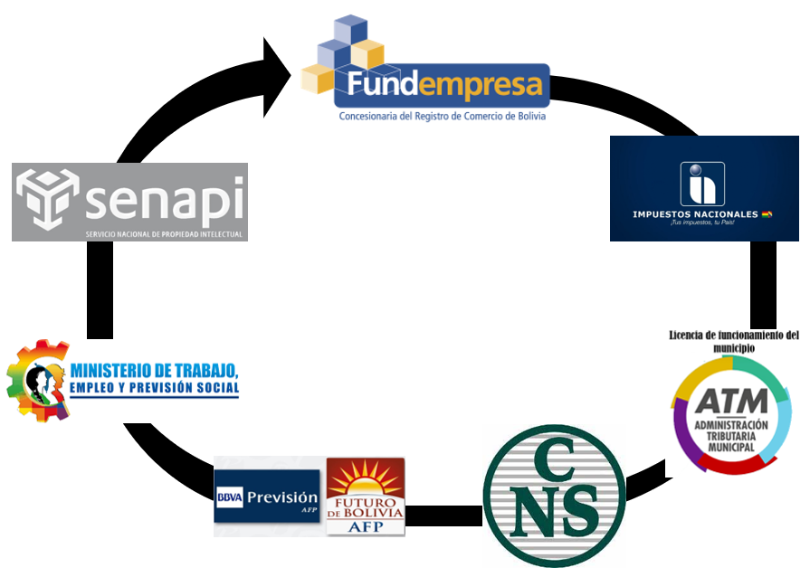**Ilustración N° Pasos para la apertura una empresa**

**FUENTE.** Elaboración propia, extraído de boliviaemprende.com

**5.4.1 CONSTITUCIÓN LEGAL DE UNA EMPRESA**

A continuación, se observa el procedimiento para la constitución legal de una empresa:

**Ilustración N° Pasos para la constitución legal de una empresa**

Los pasos y trámites para la constitución de una empresa, es detallada a continuación:

|  |  |  |  |
| --- | --- | --- | --- |
| **Estructura Legal** | **Registro en Fundempresa** | **Registro de Impuestos Nacionales** | **Licencia de Funcionamiento (CNS, AFPs, Ministerio de Trabajo, Senapi)** |
| La estructura legal dará las garantías pertinentes al empleador y a los empleados | El registro a Fundempresa brindará los derechos y obligaciones correspondientes a la empresa, pero sobre todo protegerá sus derechos como actividad económica | Esta organización gubernamental, recaudara recursos económicos a lo largo del tiempo de las actividades económicas que desempeñen los inscritos | La licencia de funcionamiento es una permiso para poder desarrollar las actividades económicas de manera legal y dentro la norma, el cual también brinda protección a los derechos de las empresas |
| Paso 1. – Acudir a un contador que se encuentre inscrito en el Colegio de Contadores y Auditores | Paso 1. – Llenar el formulario de N° 0020 de Solicitud de Matricula de Comercio | Paso 1. – Contar Testimonio de la Constitución de sociedad debidamente notariada, el documento original | Paso 1. – Recaudar el Formulario Único de Recaudaciones (FUR), en cajas recaudadoras del GAMC y entidades financieras autorizadas |
| Paso 2. – Realizar el Balance de Apertura con el respectivo aval profesional | Paso 2. – Realizar el control de Homonimia mediante el formulario N° 0010/16, para evidenciar si el nombre elegido para la empresa esta disponible dentro del sector económico | Paso 2. – Contar con el Poder notariado de las facultades del Representante Legal, Poder original | Paso 2. – Ingresar a la página web del Municipio de Cochabamba, simat.cochabamba.bo |
| Paso 3. – Realizar la Minuta de Constitución de Sociedad, debe contener aspectos del Art. 127 del Código de Comercio | Paso 3. – Presentar el balance de apertura con el aval profesional correspondiente | Paso 3. – Tener el Documento de Identidad vigente | Paso 3. – Seguir los pasos que indica en la página web |
| Paso 4. – Realizar un Poder amplio y suficiente, para el representante legal, en caso de que, en el Testimonio de escritura societaria no indique | Paso 4. – Presentar la Minuta de Constitución Societaria o una fotocopia legalizada | Paso 4. – Presentar una Factura de Luz del lugar de la actividad económica, emitido en los últimos sesenta días. |  |
|  | Paso 5. – Realizar la publicación de Testimonio de sociedad en un periódico de circulación nacional | Paso 5. – Presentar Croquis del lugar de la Actividad Económica y del domicilio del Representante Legal |  |
|  | Paso 6. - Presentar el Testimonio de Poder del representante legal, en caso de que en la escritura societaria no indique |  |  |
| **FUENTE.** Elaboración propia. | | | |

* + 1. **FUNDEMPRESA**

Otorga la Matricula de Comercio para ser reconocido legalmente e iniciar operaciones económicas, para lograr el registro correctamente se debe seguir una serie de pasos:

**Ilustración N° Requisitos y pasos fundempresa**

Nota. Solo en caso de que el capital de la empresa sea igual o mayor a Bs. 27.736 se debe presentar Balance de Apertura

* + 1. **SERVICIO NACIONAL DE IMPUESTOS NACIONALES**

Lasempresas que tengan la intención de iniciar operaciones económicas deben inscribirse al Padrón Nacional de Contribuyentes del Servicio de Impuestos Nacionales, con poder recabar el NIT con el número de identificación tributaria.

**Ilustración N° pasos para registrarse en impuestos nacionales**

Cabe recalcar que la empresa se constituirá como una S.R.L., por lo que se tiene el siguiente detalle:

Tipo de societario (S.R.L.), de acuerdo al Art. 5 de la Ley de 12 de marzo de 1941, el aporte societario deberá estar constituido por un mínimo de cincuenta mil bolivianos.

De acuerdo a los lineamientos del Código de Comercio del 21 de enero de 2016, en el Art. 195 del presente código estipula que, los socios responden solo hasta el monto del capital aportado, y que estos no representan títulos o acciones dentro la empresa.

Por otro lado, al momento de registrar la empresa S.R.L., es importante definir a que tipo de actividad económica pertenece, de acuerdo al Registro de Comercio de Bolivia, el presente proyecto de servicios de software para la gestión empresarial pertenece a, “Actividades de Programación Informática”.

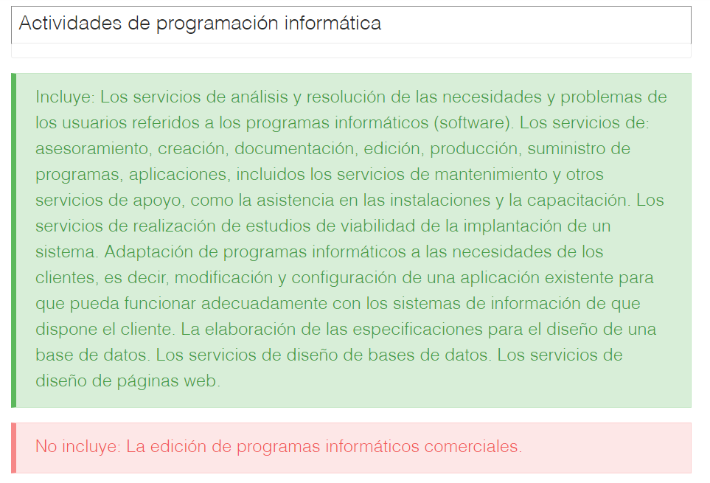**Ilustración N° Actividad Económica – Registro de Comercio**

**FUENTE.** Página web registrodecomercio.miempresa.gob.bo

También recalcar que al momento de verificar la información exhibida en la pagina web de las respectivas instituciones, específicamente en la guía para la constitución de una Sociedad de Responsabilidad Limitada – S.R.L., no se encuentra estipulada la actividad económica como tal, por tanto, el presente proyecto debe estar inscrito como una empresa que brinda servicios de “Consultorías en Todas las Áreas de Conocimiento”.

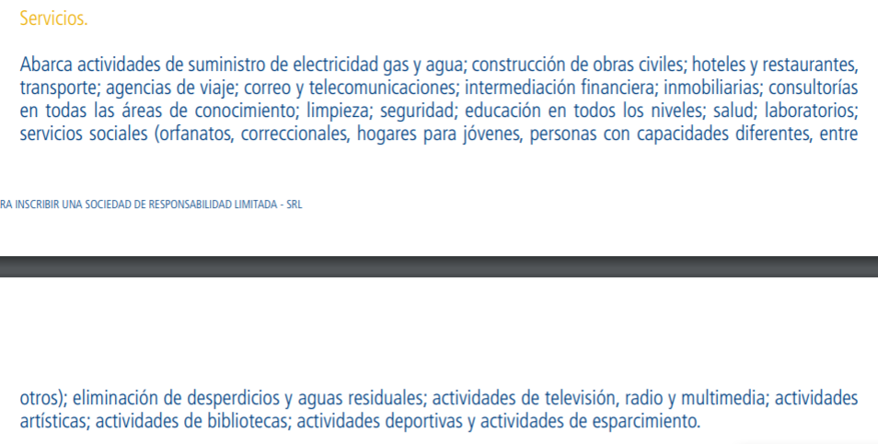**Ilustración N° Actividades Económicas – S.R.L.**

**FUENTE.** Extraído de la guía de Fundempresa, fundempresa.org.bo

* + 1. **LICENCIA DE FUNCIONAMIENTO (ALCALDIA)**

La misma se obtendrá llenando el formulario de Licencia de Funcionamiento en la página oficial del GAMP – ATM (simat.cochabamba.bo), previo a esto, se debe adquirir el Formulario Único de Recaudaciones (FUR).

**Ilustración N° Pasos para la adquisición de Licencia de Funcionamiento**

* + 1. **CAJA NACIONAL DE SALUD**

Una vez establecida legalmente las empresas en el territorio boliviano tienen la obligación y responsabilidad de inscribir a la empresa y los trabajadores en la Caja Nacional de Salud encargada de la gestión, aplicación y ejecución del régimen de seguridad social a corto plazo.

**Ilustración N° Requisitos para la afiliación societaria a la CNS**

* + 1. **ADMINISTRADORA DE FONDOS Y PENSIONES – AFP**

La Administradora de Fondos y Pensiones (AFP), fue creada con el objetivo de dar pensiones justas y dignas a los trabajadores al momento de llegar a una edad avanzada.

**Ilustración N° Afiliación a la Administradora de Fondos y Pensiones**

* + 1. **MINISTERIO DE TRABAJO**

De acuerdo al decreto supremo N° 288, el cual establece la obligación de todos los empleadores a registrarse en el ministerio de trabajo, empleo y previsión social.

**Ilustración N° Registro al Ministerio de Trabajo, Empleo y Previsión Social**

* + 1. **SENAPI**

La marca es el símbolo o imagen que implementa una empresa para poder ser reconocida en el mercado, además de diferenciarse de los competidores e identificarse de manera clara frente a los compradores.

**Ilustración N° Registro de Arte Digital en Senapi**

**5.4.8.1 GASTOS LEGALES Y DE AFILIACIÓN**

A continuación, se presentarán todos los gastos legales y de constitución del proyecto.

**Tabla N° Gastos legales de Constitución**

|  |  |  |
| --- | --- | --- |
| **GASTOS LEGALES DE CONSTITUCIÓN** | | |
| **DETALLE** | **COSTO** | |
| Honorarios del contador por el Balance de Apertura | Bs. | 650 |
| Honorarios del Abogado por la escritura de Constitución Societaria | Bs. | 1400 |
| Honorarios del Notario por la Protocolización del Testimonio de Constitución | Bs. | 200 |
| Publicación del Testimonio de Constitución en el periódico | Bs. | 240 |
| **Total** | Bs. | 2490 |
| **FUENTE.** Elaboración propia | | |

**Tabla N° Gastos Registro Fundempresa**

|  |  |  |
| --- | --- | --- |
| **REGISTRO DE FUNDEMPRESA** | | |
| **DETALLE** | **COSTO** | |
| Visación del Balance de Apertura (Aval. Col. De Contadores | Bs. | 50 |
| Control de Homonimia mediante el Formulario N°0010/16, S.R.L. | Bs. | 136,5 |
| Sociedad S.R.L. | Bs. | 455 |
| Formulario de Solicitud de Matricula N°0020/10 | Bs. | 5 |
| **Total** | Bs. | 646,5 |
| **FUENTE.** Elaboración propia | | |

**Tabla N° Gastos Licencia de Funcionamiento**

|  |  |  |
| --- | --- | --- |
| **LICENCIA DE FUNCIONAMIENTO** | | |
| **DETALLE** | **COSTO** | |
| Formulario Único de Recaudaciones | Bs. | 5 |
| Solicitud de Licencia permanente | Bs. | 55 |
| Patente de Funcionamiento | Bs. | 1345 |
| **Total** | Bs. | 1405 |
| **FUENTE.** Elaboración propia | | |

**Tabla N° Gastos Registro CNS**

|  |  |  |  |
| --- | --- | --- | --- |
| **REGISTRO CAJA NACIONAL DE SALUD** | | | |
| **DETALLE** | | **COSTO** | |
| **Registro Empleador - Afiliado** | | | |
| Formularios AVC-01, AVC-02 y RCI-1A | | Bs. | 9 |
| Carta de Solicitud a la CNS | | Bs. | 1 |
| Fotocopia del Testimonio de sociedad | | Bs. | 1 |
| Fotocopia del Poder del Representante Legal | | Bs. | 1 |
| Fotocopia del Documento de identidad del Representante Legal | | Bs. | 1 |
| Fotocopia NIT | | Bs. | 1 |
| Fotocopia del Balance de Apertura | | Bs. | 1 |
| Planilla de sueldos tres copias | | Bs. | 3 |
| Fotocopia de croquis del domicilio de Representante Legal | | Bs. | 1 |
| Fotocopia del lugar de la Actividad Económica | | Bs. | 1 |
| Folder con nepaco | | Bs. | 4 |
| Total, Registro empleador- afiliado | | Bs. | 24 |
| **Registro Empleados** | | | |
| Examen preocupacional | | Bs. | 100 |
| Certificado de Nacimiento original | | Bs. | 50 |
| Fotocopia de Documento de Identidad | | Bs. | 1 |
| Formulario AVC-04 | | Bs. | 3 |
| Formulario AVC-05 | | Bs. | 2,5 |
| Fotocopia de Croquis del domicilio | | Bs. | 1 |
| Folder con nepaco | | Bs. | 4 |
| Total, Registro por empleado | | Bs. | 161,5 |
| Numero de componentes de la organización del presente proyecto | 7 unidades | Total, Registro por empleado x 7unidades | 1130,5 |
| **TOTAL, REGISTRO EMPLEADOR + REGISTRO DE EMPLEADOS** | | Bs. | 1154,5 |
| **FUENTE.** Elaboración propia | | | |

**Tabla N° Gastos Impuestos Nacionales**

|  |  |  |
| --- | --- | --- |
| **IMPUESTOS NACIONALES** | | |
| **DETALLE** | **COSTO** | |
| Croquis de la Actividad económica | Bs. | 2 |
| Croquis del domicilio del Representante Legal | Bs. | 2 |
| **TOTAL** | Bs. | 4 |
| **FUENTE.** Elaboración propia | | |

**Tabla N° Gastos AFPs**

|  |  |  |  |
| --- | --- | --- | --- |
| **ADMINISTRADORA DEL FONDO DE PENSIONES** | | | |
| **DETALLE** | | **COSTO** | |
| **Registro Empleador - Afiliado** | | | |
| Formulario de inscripción a la Seguridad Social de Largo Plazo | | Bs. | 4,5 |
| Fotocopia del NIT | | Bs. | 1 |
| Fotocopia del Documento de Identidad del Representante Legal | | Bs. | 1 |
| Fotocopia del Testimonio de Poder | | Bs. | 1 |
| Fotocopia Croquis de la Actividad Económica | | Bs. | 1 |
| Fotocopia Registro de Comercio | | Bs. | 1 |
| Total, Registro Empleador - Afiliado | | Bs. | 9,5 |
| **Registro Empleados - Trabajadores** | | | |
| Fotocopia del Documento de Identidad | | Bs. | 1 |
| Formulario de Derechohabientes | | Bs. | 5 |
| Total, Registro Empleados - Trabajadores | | Bs. | 6 |
| Numero de componentes de la organización del presente proyecto | 7 unidades | Total, Registro Empleados - Trabajadores x 7 Unidades | 42 |
| **TOTAL, REGISTRO EMPLEADOR + REGISTRO EMPLEADOS** | | Bs. | 51,5 |
| **FUENTE.** Elaboración propia | | | |

**Tabla N° Gastos Ministerio de Trabajo**

|  |  |  |
| --- | --- | --- |
| **MINISTERIO DE TRABAJO** | | |
| **DETALLE** | **COSTO** | |
| Registro del empleador mediante la página web del Ministerio de Trabajo, ovt.mintrabajo.gob.bo - Costo de Internet | Bs. | 5 |
| **Total** | Bs. | 5 |
| **FUENTE.** Elaboración propia | | |

**Tabla N° Gastos Registro de Marca – Senapi**

|  |  |  |
| --- | --- | --- |
| **REGISTRO DE MARCA EN SENAPI** | | |
| **DETALLE** | **COSTO** | |
| Carta de solicitud de registro dirigido a la Dirección de Derechos de Autor y Derechos Conexos | Bs. | 1 |
| Fotocopia del Documento de Identidad del solicitante | Bs. | 1 |
| Comprobante del depósito bancario, Cta. N° 1-4668220 | Bs. | 100 |
| Comprobante del depósito bancario, Cta. N° 1-293633 | Bs. | 60 |
| Formulario Impreso de la página web de Senapi, dda.senapi.gob.bo | Bs. | 2 |
| Fotografías del arte digital | Bs. | 15 |
| **Total** | Bs. | 179 |
| **FUENTE.** Elaboración propia | | |

**Tabla N° Gastos Totales**

|  |  |
| --- | --- |
| **COSTOS TOTALES DE TRAMITES** | |
| GASTOS LEGALES DE CONSTITUCIÓN | **2490** |
| REGISTRO DE FUNDEMPRESA | **646,5** |
| LICENCIA DE FUNCIONAMIENTO | **1405** |
| REGISTRO CAJA NACIONAL DE SALUD | **1154,5** |
| IMPUESTOS NACIONALES | **4** |
| ADMINISTRADORA DEL FONDO DE PENSIONES | **51,5** |
| MINISTERIO DE TRABAJO | **5** |
| REGISTRO DE MARCA EN SENAPI | **179** |
| **TOTAL, COSTO** | **5935,5** |
| **FUENTE.** Elaboración propia | |

* 1. **ESTRUCTURA ORGANIZACIONAL Y FUNCIONAL DE LA EMPRESA**

Es importante tomar en cuenta la estructura organizacional y funcional de una organización, esto ayudara a presentar de manera clara el fin de la empresa, el porqué del servicio ofertado y de qué manera se está preparado para satisfacer las necesidades del mercado, también se toma en cuenta aspectos de forma y diseño respecto al nombre y marca que se va a incorporar con el objetivo de caracterizarnos y diferenciarnos de los demás ofertantes.

**5.5.1 VISIÓN**

La visión es la meta a largo plazo, donde se definen logros y propósitos sobre todo en beneficio de la sociedad que compone, se resume como una guía a seguir para todos los componentes que impliquen una organización.

Visión de la empresa del presente proyecto:

“Ser una empresa reconocida a nivel nacional por brindar servicios de calidad, integridad y por sobre todo aportar valor agregado a las organizaciones que nos soliciten apoyo, manteniendo las mejores condiciones de trabajo para los componentes de nuestra comunidad, logrando siempre innovar e implementar nuevas soluciones al sector económico local.”

**5.5.2 MISIÓN**

La misión es la finalidad, aspiración o proyección de una empresa, son los objetivos que se persigue con el fin de lograr lo que se estableció en la visión, también incluye de qué manera se contribuirá a la sociedad o sector determinado.

Misión de la empresa del presente proyecto:

“Lograr contribuir al área tecnología de las empresas del departamento, ofreciendo un servicio que cumpla con sus requerimientos tecnológicos y ejecute de manera óptima sus funciones, facilitando la gestión empresarial de las organizaciones y ante todo proporcionando mayores beneficios y competitividad frente al mercado, por los constantes cambios e innovaciones.”

Ayudar y colaborar al área tecnológica de las empresas del departamento, ofertando un servicio que satisfaga los requerimientos sistemáticos y realice sus funciones de manera óptima, permitiendo llevar una gestión empresarial más eficiente y por sobre todo lograr que las organizaciones obtengan mayor rendimiento, además de ser más competitiva frente al mercado.

**5.5.3 OBJETIVOS ORGANIZACIONALES**

Los objetivos organizacionales encaminan a la empresa a lograr un futuro elegido o determinado, también implica tener un método para poder lograrlos y afecte de forma positiva.

* Satisfacer las necesidades y requerimientos de carácter tecnológico de los clientes,.
* Desarrollar soluciones cada vez más innovadoras en los sistemas de gestión de las empresas que confíen en el trabajo de la empresa.
* Ser la empresa a la cual identifiquen con la calidad en servicios de gestión tecnológica.

**5.5.4 FILOSOFÍA Y VALORES DE LA EMPRESA**

La definición clara y entendible de estos puntos, ayudará a los clientes a entender bajo que disciplinas morales trabaja cada componente de la organización, loq que repercutirá en la confianza hacia los servicios tecnológicos ofertados.

Filosofía corporativa:

“Ejecutar de manera efectiva las soluciones que requieran nuestros clientes, colaborando en el desarrollo de sus actividades y la ejecución de su administración, brindando siempre las mejores herramientas tecnológicas e innovadoras, facilitando sus actividades y logrando una mejor gestión de sus organizaciones, además de mejorar la competitividad en el mercado económico actual y generar mayores beneficios”.

Realizar de manera efectiva nuestros propósitos y que nuestro trabajo se acople a las soluciones de nuestros clientes, colaborando en el desarrollo de sus actividades y la ejecución de sus proyectos, ofreciendo las mejores alternativas de solución en relación a herramientas tecnológicas, simplificando sus funciones u ocupaciones para lograr una mejor gestión de sus organizaciones, sin olvidar el mejoramiento de sus ingresos y su posición en el mercado actual.

Los valores por los cuales se regirá la empresa del presente proyecto son:

* Eficiencia y eficacia. – Con los procesos y tiempos de entrega del sistema al solicitante.
* Trabajo en equipo. – Para coordinar e implementar nuevas ideas y extraer nuevas soluciones al mercado.
* Guía. – En el proceso de aprendizaje del cliente.
* Honestidad. - Con el trabajo realizado.
* Respeto. – Con la comunidad y con los componentes de la organización.
* Responsabilidad. – Con el trabajo, con la sociedad y con los empleados.
* Esfuerzo. – Para realizar y mejorar los sistemas empresariales ofertados a lo clientes.
* Lealtad. – Con los clientes respecto a la información técnica de sus respectivas empresas.

**5.5.5 DISEÑO DE IDENTIFICACIÓN DE LA EMPRESA.**

La identificación de la empresa es un elemento de gran peso, ya que es la manera en la cual las organizaciones se muestran frente a los compradores, no solo por el simple hecho de como relaciona un producto servicios con su fabricante, si no como se diferencian entre los competidores de un mercado meta.

**5.5.5.1 Logo de la empresa**

La definición del logo se trabajó bajo la técnica del grupo focal, con el objetivo de recibir múltiples opiniones respecto al posible logo e imagen de la empresa, se les brindo 3 opciones de diseños de logos, el estudio se le realizo a 5 personas.

Las opciones de logo fueron:

N°1 N°2 N°3

Las conclusiones que cosecho el grupo focal respecto a la decisión de un logo fueron que el logo N°3 es el indicado para la empresa.

**5.5.5.2 Significado de la figura del logo**

En el logo se muestra un equipo y un cierre en código informático y un engranaje, lo cual representa el trabajo tecnológico en software y sistemas, creado para solucionar y dar fuerza a las organizaciones que adquieran el servicio.

**5.5.5.3 Colores del logo**

Los colores que lleve el logo de la empresa estarán distribuidos entre las tonalidades del color azul, esto implica que se quiere transmitir la sensación de seguridad, responsabilidad y confianza al mercado que requiera el servicio.

Por otro lado, también está presente el color negro en las letras, con el cual queremos dar a conocer que el servicio es de calidad y que se tiene seriedad con el trabajo que se realiza, aparte de realizar un trabajo exclusivo para la variedad de demandantes.

**5.5.5.4 Eslogan de la empresa**

El eslogan es muy importante para dar a conocer a los demandantes la línea a seguir que tiene la empresa, en el caso del proyecto, se eligió el siguiente:

“Tecnología de hoy para el éxito del mañana”

“Tecnología para el éxito del futuro”

“Tecnología que sirve”

“Tecnología que su empresa necesita”

Esto induce a la inversión actual que debe hacer una organización para lograr mayores beneficios en el futuro

* 1. **ESTRUCTURA ORGANIZACIONAL Y FUNCIONAL DE LA EMPRESA**

Se aplicará una estructura organizacional lineal el cual estará representado en un organigrama, demostrando responsabilidad y relación directa con el superior.

* Primer nivel. – Esta compuesto por la gerencia general, este llegaría a ser el nivel ejecutivo, donde se toman decisiones, planes, estrategias y programas en pro de la organización.
* Segundo nivel. – Figura la parte operativa de la empresa, donde cada jefe tiene bajo su mando a personal esencial, los cuales desarrollaran el trabajo conjunto.
* Staff. – Persona o conjunto de personas que brindan asesoramiento profesional sobre diversos ámbitos.

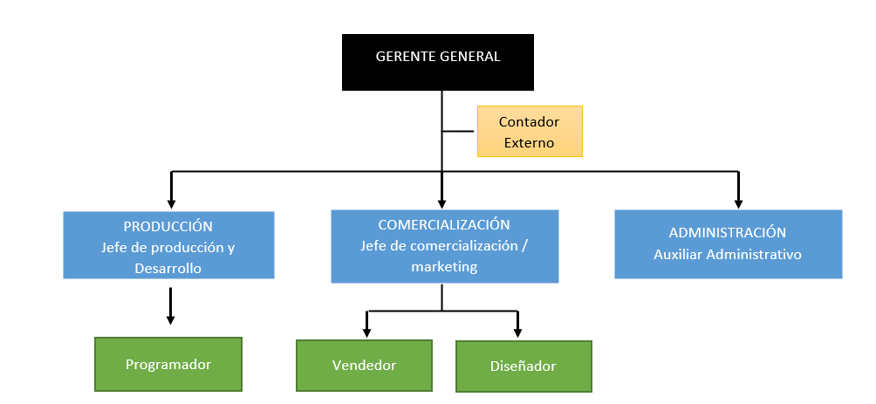**Ilustración N° Organigrama del presente proyecto**

**FUENTE.** Elaboración propia

* 1. **MANUAL DE FUNCIONES**

Para cada componente se diseñará un manual de funciones, con el objetivo de definir obligaciones y responsabilidades, en los que tendrán que regirse y desempeñar actividades.

* Gerente General

**Tabla N° Manual de funciones – Gerente General**

|  |  |  |  |
| --- | --- | --- | --- |
| **IDENTIFICACIÓN DEL CARGO** | | | |
| **Nombre del Cargo:** | Gerente General | **Nivel jerárquico:** | Nivel superior |
| **Número de funcionarios:** | 1 | **Área organizacional:** | Gerencia |
| **Cargo al que se reporta:** | No presenta | **Cargos dependientes:** | Jefe de Producción, jefe de Comercialización, Auxiliar Administrativo, Contador Externo |
| **Objetivo del cargo** | Su objetivo principal es planificar, dirigir, organizar y supervisar las distintas actividades que desempeñen las diferentes áreas de la empresa, asegurando el correcto funcionamiento | | |
|  |
|  |
|  |
|  |
| **DESCRIPCIÓN DE LAS FUNCIONES** | | | |  |
| **Funciones principales:** | Cumplir y hacer cumplir los objetivos, estrategias y políticas de la organización | | |  |
| Inspeccionara y evaluara el desempeño de los componentes | | |  |
| Estudiar el entorno para adelantarse a amenazas y aprovechar oportunidades | | |  |
| Preparar planes de carácter estratégico y administrativo | | |  |
| La administración de manera eficiente y eficaz los recursos de la empresa | | |  |
| Velar por el adecuado cumplimiento de las disposiciones que se vayan a establecer y por la seguridad de los trabajadores de la empresa | | |  |
| Elaborará informares respecto al funcionamiento organizacional | | |  |
|  | **RESPONSABILIDADES** | | |  |
| **Obligaciones principales:** | Compromiso profesional con la empresa | | |  |
| Cumplimiento de políticas de la empresa | | |  |
| Presentar anualmente el plan de trabajo a ejecutar | | |  |
| **DESCRIPCIÓN DEL PERFIL** | | | |  |
| **Formación académica básica requerida para el cargo:** | Licenciatura en Administración de Empresas | | |  |
| Licenciatura en Ingeniería Comercial | | |  |
| **Formación complementaria básica requerida para el cargo:** | Conocimiento del rubro tecnológico en el departamento | | |  |
| Conocimientos básicos de computación | | |  |
| **Experiencia requerida para el cargo:** | Como mínimo 4 años de experiencia ejerciendo el cargo de gerente general. | | |  |
| **Competencias:** | Líder | | |  |
| Comunicativo | | |  |
| Estratega | | |  |
| Responsable | | |  |
| Capacidad de relacionarse con los componentes | | |  |
| Capacidad de negociación | | |  |
| Iniciativa y proactividad | | |  |
| Escucha activa | | |  |
| Trabajo en equipo | | |  |
| **FUENTE.** Elaboración propia | | | |  |

* Jefe de Producción

**Tabla N° Manual de funciones – jefe de Producción y Desarrollo**

|  |  |  |  |
| --- | --- | --- | --- |
| **IDENTIFICACIÓN DEL CARGO** | | | |
| **Nombre del Cargo:** | Jefe de Producción y Desarrollo | **Nivel jerárquico:** | Nivel medio |
| **Número de funcionarios:** | 1 | **Área organizacional:** | Área Productiva |
| **Cargo al que se reporta:** | Gerente General | **Cargos dependientes:** | Programador |
| **Objetivo del cargo** | Tiene la función y obligación de desarrollar, controlar y garantizar un sistema completo, integro y sin errores. | | |
|  |
|  |
|  |
|  |
| **DESCRIPCIÓN DE LAS FUNCIONES** | | | |  |
| **Funciones principales:** | Desarrollo y adecuación del programa en base a los requerimientos de los clientes | | |  |
| Control y supervisión del proceso de desarrollo del programa | | |  |
| Control y supervisión del personal a cargo | | |  |
| Examinar modificaciones y mejoras en el software | | |  |
| Observar y solucionar los posibles errores que conlleve el proceso de desarrollo del programa | | |  |
| Brindar soporte técnico especializado si el cliente lo requiere | | |  |
| Brindar informes del desempeño del mismo y del personal a cargo en relación a objetivos cumplidos | | |  |
| Cumplir con las fechas de entrega establecidas | | |  |
|  | **RESPONSABILIDADES** | | |  |
| **Obligaciones principales:** | Garantizar el óptimo funcionamiento del software | | |  |
| Revisar el plan de trabajo para tener claro las tareas prioritarias | | |  |
| Cumplir los objetivos propuestos | | |  |
| Estudio y desarrollo de nuevos programas relacionados o mejoramiento del ya existente | | |  |
| **DESCRIPCIÓN DEL PERFIL** | | | |  |
| **Formación académica básica requerida para el cargo:** | Profesional ingeniero en sistemas informáticos | | |  |
|  |
| **Formación complementaria básica requerida para el cargo:** | Conocimientos profundos de lenguajes de programación (Java, html, NetBeans) | | |  |
| Conocimientos generales sobre el funcionamiento de softwares de gestión empresarial | | |  |
| **Experiencia requerida para el cargo:** | Mínimo 2 años de experiencia desarrollando y estudiando código en java, html y NetBeans. | | |  |
| **Competencias:** | Versatilidad | | |  |
| Programación fluida | | |  |
| Puntualidad |  |  |  |
| Responsable | | |  |
| Habilidad para la solución de problemas | | |  |
| Capacidad de análisis | | |  |
| Creativo | | |  |
| Trabajo en equipo | | |  |
| **FUENTE.** Elaboración propia | | | |  |

* Programador

**Tabla N° Manual de funciones – Programador**

|  |  |  |  |
| --- | --- | --- | --- |
| **IDENTIFICACIÓN DEL CARGO** | | | |
| **Nombre del Cargo:** | Programador | **Nivel jerárquico:** |  |
| **Número de funcionarios:** | 1 | **Área organizacional:** | Área Productiva |
| **Cargo al que se reporta:** | Jefe de Producción y Desarrollo | **Cargos dependientes:** | No presenta |
| **Objetivo del cargo** | Realizar las respectivas actividades en coordinación del jefe de producción para la creación o modificación del sistema de gestión empresarial que solicite el cliente | | |
|  |
|  |
|  |
|  |
| **DESCRIPCIÓN DE LAS FUNCIONES** | | | |  |
| **Funciones principales:** | Desarrollar y diseñar el sistema de acuerdo al requerimiento funcional del cliente | | |  |
| Programar módulos o secciones adicionales en el programa si así lo demanda el comprador | | |  |
| Examinar modificaciones y mejoras en el software | | |  |
| Implantar una base de datos en los equipos que haya solicitado el cliente | | |  |
| Verificar el óptimo funcionamiento del sistema una vez insertado en los equipos del comprador | | |  |
| Dar la respectiva y oportuna capacitación al cliente sobre el software | | |  |
| Realizar informes de los avances y conclusiones de los programas, asi como de la capacitación brindada al cliente | | |  |
| Cumplir con las fechas de entrega y capacitación al cliente establecidas | | |  |
|  | **RESPONSABILIDADES** | | |  |
| **Obligaciones principales:** | Capacitarse constantemente para efectuar de mejor manera sus actividades | | |  |
| Revisar el plan de trabajo para tener claro las tareas prioritarias | | |  |
| **DESCRIPCIÓN DEL PERFIL** | | | |  |
| **Formación académica básica requerida para el cargo:** | Profesional ingeniero en sistemas informáticos | | |  |
|  |
| **Formación complementaria básica requerida para el cargo:** | Conocimientos de lenguajes de programación (Java, html, NetBeans) | | |  |
| Conocimientos generales sobre el funcionamiento de softwares de gestión empresarial | | |  |
| **Experiencia requerida para el cargo:** | Mínimo 1 años de experiencia desarrollando y estudiando código en java, html y NetBeans. | | |  |
| **Competencias:** | Versatilidad | | |  |
| Programación fluida | | |  |
| Responsable | | |  |
| Puntualidad en la entrega | | |  |
| Capacidad de análisis | | |  |
| Creativo | | |  |
| Trabajo en equipo | | |  |
| **FUENTE.** Elaboración propia | | | |  |

* Jefe de Comercialización / Marketing

**Tabla N° Manual de funciones – jefe de Comercialización / Marketing**

|  |  |  |  |
| --- | --- | --- | --- |
| **IDENTIFICACIÓN DEL CARGO** | | | |
| **Nombre del Cargo:** | Jefe de comercialización/ marketing | **Nivel jerárquico:** | Nivel medio |
| **Número de funcionarios:** | 1 | **Área organizacional:** | Área comercial |
| **Cargo al que se reporta:** | Gerente General | **Cargos dependientes:** | Vendedor |
| **Objetivo del cargo:** | Planificar, organizar y dirigir estrategias de mercado, llevar una labor efectiva y orientar a la empresa a nuevos y mejores proyectos | | |
|  |
|  |
|  |
|  |
| **DESCRIPCIÓN DE LAS FUNCIONES** | | | |  |
| **Funciones principales:** | Establecer un plan estratégico de marketing que apoye los objetivos de la empresa | | |  |
| Desarrollar campañas publicitarias por los medios necesarios para la captación de nuevos clientes | | |  |
| Elaborar presupuestos sobre el precio del sistema (en coordinación con el jefe de Producción y Desarrollo) en relación tiempo/costo de los clientes solicitantes | | |  |
| Supervisar el desempeño del personal a cargo | | |  |
| Elaborar informes de las actividades que desempeña y las del personal a cargo | | |  |
|  | **RESPONSABILIDADES** | | |  |
| **Obligaciones principales:** | Capacitarse constantemente para efectuar de mejor manera sus actividades | | |  |
| Estudiar el mercado para ver oportunidades o anticipar amenazas | | |  |
| Mantener relaciones estrechas con los clientes que ya solicitaron el servicio | | |  |
| **DESCRIPCIÓN DEL PERFIL** | | | |  |
| **Formación académica básica requerida para el cargo:** | Profesional en ingeniería comercial | | |  |
|  |
| **Formación complementaria básica requerida para el cargo:** | Manejo de herramientas básicas de tecnología | | |  |
| Manejo de las redes sociales y de mensajería, en publicidad | | |  |
| Conocimientos generales sobre el funcionamiento de softwares de gestión empresarial y el enfoque comercial de servicios tecnológicos | | |  |
| **Experiencia requerida para el cargo:** | Mínimo 2 años de experiencia en áreas similares | | |  |
| **Competencias:** | Versatilidad | | |  |
| Solución de problemas | | |  |
| Responsable | | |  |
| Puntualidad | | |  |
| Capacidad de análisis | | |  |
| Creativo comercial | | |  |
| Trabajo en equipo | | |  |
| **FUENTE.** Elaboración propia | | | |  |

* Vendedor

**Tabla N° Manual de funciones – Vendedor**

|  |  |  |  |
| --- | --- | --- | --- |
| **IDENTIFICACIÓN DEL CARGO** | | | |
| **Nombre del Cargo:** | Vendedor | **Nivel jerárquico:** |  |
| **Número de funcionarios:** | 1 | **Área organizacional:** | Área comercial |
| **Cargo al que se reporta:** | Jefe Comercial | **Cargos dependientes:** | No presenta |
| **Objetivo del cargo:** | Concretar ventas con los posibles compradores y brindar asesoramiento adecuado sobre el sistema | | |
|  |
|  |
|  |
|  |
| **DESCRIPCIÓN DE LAS FUNCIONES** | | | |  |
| **Funciones principales:** | Cumplir las metas mensuales y objetivos de ventas de la empresa | | |  |
| Trabajar en coordinación con el superior para lograr mayores beneficios | | |  |
| Realizar visitas a los clientes que hayan consultado los servicios | | |  |
| Presentar eficiencia y eficacia con las tareas y objetivos establecidos | | |  |
| Brindar asesoría al cliente sobre el software y temas relacionados con este, además de dar a conocer la utilidad funcional del mismo | | |  |
| Elaborar informes de las ventas realizadas | | |  |
|  | **RESPONSABILIDADES** | | |  |
| **Obligaciones principales:** | Generar buenas relaciones con los clientes | | |  |
| Conocer en que cosiste el servicio tecnológico | | |  |
| Mostrar que es una persona leal y comprometida con los objetivos empresariales | | |  |
| Capacitarse constantemente | | |  |
| Tener la facultad de tolerancia y calma ante situaciones complicadas | | |  |
| **DESCRIPCIÓN DEL PERFIL** | | | |  |
| **Formación académica básica requerida para el cargo:** | Título de bachiller | | |  |
|  |
| **Formación complementaria básica requerida para el cargo:** | Conocimiento y manejo básico de las herramientas tecnológicas (Word, Excel, power point, etc.) | | |  |
| Manejo básico de redes sociales y de mensajería | | |  |
| Conocimiento de sistemas tecnológicos de gestión | | |  |
| **Experiencia requerida para el cargo:** | Mínimo 1 años de experiencia en cargos similares | | |  |
| **Competencias:** | Versatilidad | | |  |
| Solución de problemas | | |  |
| Responsable | | |  |
| Puntualidad | | |  |
| Comunicativo |  |  |  |
| Trabajo en equipo | | |  |
| **FUENTE.** Elaboración propia | | | |  |

* Diseñador Grafico

**Tabla N° Manual de funciones – Diseñador Grafico**

|  |  |  |  |
| --- | --- | --- | --- |
| **IDENTIFICACIÓN DEL CARGO** | | | |
| **Nombre del Cargo:** | Diseñador Grafico | **Nivel jerárquico:** |  |
| **Número de funcionarios:** | 1 | **Área organizacional:** | Área Comercial |
| **Cargo al que se reporta:** | Jefe de Comercialización | **Cargos dependientes:** | No presenta |
| **Objetivo del cargo:** | Desarrollar la imagen de la empresa, con un diseño publicitario adecuado, apoyando diseños internos y externos (si el cliente requiere) | | |
|  |
|  |
|  |
|  |
| **DESCRIPCIÓN DE LAS FUNCIONES** | | | |  |
| **Funciones principales:** | Realizar diseños pertinentes enfocado en las estrategias publicitarias establecidas | | |  |
| Desarrollar y diseñar lo necesario y demandado para la imagen de la empresa | | |  |
| Realizar diseños para el software | | |  |
| Elaborar diseños para el software enfocado a la solicitud del cliente, si en caso el cliente requiere personalización del mismo | | |  |
| Arreglar diseños para la empresa y para los clientes si este lo requiere | | |  |
| Elaborar reportes de las actividades realizadas. | | |  |
|  | **RESPONSABILIDADES** | | |  |
| **Obligaciones principales:** | Brindar asistencia en el proceso de propuestas graficas | | |  |
| Proponer nuevas ideas graficas | | |  |
| Dar seguimiento a las campañas y tareas establecidas | | |  |
| **DESCRIPCIÓN DEL PERFIL** | | | |  |
| **Formación académica básica requerida para el cargo:** | Profesional Técnico en diseño gráfico empresarial | | |  |
| Técnico Superior en mercadotecnia | | |  |
| **Formación complementaria básica requerida para el cargo:** | Conocimiento y manejo de Herramientas audiovisuales. (Paquete Adobe) | | |  |
| **Experiencia requerida para el cargo:** | Mínimo 1 año de experiencia en el área | | |  |
| **Competencias:** | Creatividad en conceptos publicitarios | | |  |
| Responsable | | |  |
| Puntualidad | | |  |
| Estratega publicitario | | |  |
| Moral y ético | | |  |
| Trabajo en equipo | | |  |
| **FUENTE.** Elaboración propia | | | |  |

* Auxiliar Administrativo

**Tabla N° Manual de funciones – Auxiliar Administrativo**

|  |  |  |  |
| --- | --- | --- | --- |
| **IDENTIFICACIÓN DEL CARGO** | | | |
| **Nombre del Cargo:** | Auxiliar Administrativo | **Nivel jerárquico:** | Nivel medio |
| **Número de funcionarios:** | 1 | **Área organizacional:** | Área financiera |
| **Cargo al que se reporta:** | Gerente General | **Cargos dependientes:** | No presenta |
| **Objetivo del cargo:** | Ejecutar tareas administrativas; verificar, controlar y dar seguimiento a la documentación legal de la empresa | | |
|  |
|  |
|  |
|  |
| **DESCRIPCIÓN DE LAS FUNCIONES** | | | |  |
| **Funciones principales:** | Realizar registros minuciosos de los ingresos y egresos y otras transacciones realizadas por la empresa | | |  |
| Realizar registro oportuno y veraz de los pagos realizados por los clientes | | |  |
| Controlar y verificar toda la información contable y administrativa | | |  |
| Responsable de llevar una correcta administración de datos y documentos referente al movimiento económico de la empresa | | |  |
| Estimar costos y ganancias con el fin de cumplir los objetivos establecidos | | |  |
| Estudiar y monitorear cambios o tendencias que afecten al estado financiero | | |  |
| Ejecutar el pago oportuno de los sueldos y otros pagos que corresponda a los componentes de la organización | | |  |
| Hacer seguimiento a los documentos legales de la empresa (dar de baja a trabajadores, pago impuestos, renovación de documentos que avalen el funcionamiento, incorporar nuevos trabajadores, etc.) | | |  |
|  | **RESPONSABILIDADES** | | |  |
| **Obligaciones principales:** | Brindar asesoría y asistencia al momento de crear y ejecutar planes comerciales | | |  |
| Estudiar el mercado para ver oportunidades o anticipar amenazas | | |  |
| Garantizar que las actividades económicas se ejecuten con regularidad | | |  |
| **DESCRIPCIÓN DEL PERFIL** | | | |  |
| **Formación académica básica requerida para el cargo:** | Profesional en Contaduría general | | |  |
| Profesional del área Administrativa o similares | | |  |
| **Formación complementaria básica requerida para el cargo:** | Manejo de herramientas básicas de tecnología | | |  |
| Conocimientos profundos de gestión contable en empresas | | |  |
| Conocimientos generales sobre aspectos financieros relacionados con los Software de gestión empresarial | | |  |
| **Experiencia requerida para el cargo:** | Mínimo 3 años de experiencia en el área de Finanzas | | |  |
| **Competencias:** | Solución de problemas | | |  |
| Responsable | | |  |
| Puntualidad | | |  |
| Capacidad de organización | | |  |
| Moral y ético | | |  |
| Trabajo en equipo | | |  |
| **FUENTE.** Elaboración propia | | | |  |

# Contador Externo

**Tabla N° Manual de funciones – Contador Externo**

|  |  |  |  |
| --- | --- | --- | --- |
| **IDENTIFICACIÓN DEL CARGO** | | | |
| **Nombre del Cargo:** | Contador Externo | **Nivel jerárquico:** |  |
| **Número de funcionarios:** | 1 | **Área organizacional:** | Staff |
| **Cargo al que se reporta:** | Gerente General | **Cargos dependientes:** | No presenta |
| **Objetivo del cargo:** | Encargado de analizar e interpretar la información financiera que desarrolle la empresa (Estados Financieros), exhibirla de manera clara y oportuna, dar asistencia sobre las decisiones a la Gerencia General y controlar la contabilidad de la empresa | | |
|  |
|  |
|  |
|  |
| **DESCRIPCIÓN DE LAS FUNCIONES** | | | |  |
| **Funciones principales:** | Brindar información clara en cuanto se requiera | | |  |
| Verificar que los datos contables de la empresa estén en orden | | |  |
| Supervisar el pago de los diferentes tipos de tributos o impuestos de acuerdo a las normas y tiempos | | |  |
|  | **RESPONSABILIDADES** | | |  |
| **Obligaciones principales:** | Brindar asesoría y asistencia para la toma de decisiones | | |  |
| Presentar los diversos estados financieros en su debido tiempo | | |  |
| Garantizar que todo lo referido a contabilidad de la empresa este en orden | | |  |
| **DESCRIPCIÓN DEL PERFIL** | | | |  |
| **Formación académica básica requerida para el cargo:** | Profesional en Contaduría general | | |  |
| Profesional del área Administrativa o similares | | |  |
| **Formación complementaria básica requerida para el cargo:** | Manejo de herramientas básicas de tecnología | | |  |
| Conocimientos de gestión contable en empresas | | |  |
| **Experiencia requerida para el cargo:** | Mínimo 2 años de experiencia como asistente contable empresarial | | |  |
| **Competencias:** | Solución de problemas | | |  |
| Responsable | | |  |
| Puntualidad | | |  |
| Comunicativo | | |  |
| Moral y ético | | |  |
| Trabajo en equipo | | |  |
| **FUENTE.** Elaboración propia | | | |  |

# **FLUJOGRAMA DE ACTIVIDADES**

**5.8.1 FLUJOGRAMA DE PROCESOS Y ACTIVIDADES**

# El flujograma o el diagrama de flujo, es una representación gráfica de los diferentes procesos o actividades que conlleva una empresa al momento de interactuar con el mercado o clientes, este hará posible un mejor entendimiento de los procedimientos por parte de los componentes de la organización y la atención en el servicio será eficiente.

A continuación, se procederá a detallar el proceso de los flujogramas planteados.

**5.8.1.1 Atención al cliente**

El proceso inicia con el jefe de Comercialización / Marketing cuando este realiza la captación de clientes o clientes interesados mediante las redes sociales, teniendo los datos del interesado se indica al Vendedor que se contacte con la empresa (a esto se le denomina captación de cliente), se le informa sobre el tipo de servicio ofertado y si esta realmente interesado en el sistema se propone una visita o reunión.

Se le planteara dos tipos de reunión, el on line o virtual y el presencial o personal, independientemente de cuál sea la elección, el Vendedor programa la reunión con el cliente estableciendo hora y día.

Llegado la fecha y hora de la reunión con el cliente, el Vendedor procede a recabar un documento o informe sobre los requerimientos sistemáticos funcionales que demanda su organización, concluido este paso, se le proporciona al cliente la cotización previa consulta y coordinación con el jefe de Producción y Desarrollo y jefe de Comercialización / Marketing en base al tiempo y costo que llevara realizarlo, para ver el precio del sistema personalizado y se le informara de las formas de pago, los cuales serán en físico y/o deposito en cuenta bancaria.

Si el cliente acepta la cotización tiene que proporcionar un anticipo del mismo el cual corresponde al 50% del costo total, siguiendo el proceso, dicho anticipo se proporciona al área de administración y finanzas para el debido registro.

Si en caso el cliente rechazara la cotización realizada, concluye el proceso, pero el cliente pasa a una base de datos de organizaciones interesadas el cual será realizado por el jefe de Comercialización / Marketing, para la posible oferta de servicios similares en un futuro.

Continuando, una vez registrado el anticipo en el área administrativa, se pasa el informe de requerimientos sistemáticos funcionales al área de producción y desarrollo para su inmediata elaboración de acuerdo al requerimiento establecido.

A continuación, se muestra paso a paso el proceso de atención al cliente que se llevara a cabo.

**Tabla N° Proceso de Atención al Cliente**

|  |  |  |  |
| --- | --- | --- | --- |
| **ATENCIÓN AL CLIENTE** | | | |
| **PASO N°** | **RESPONSABLE** | **ACTIVIDAD** | **NOMBRE DEL PROCESO** |
| 1 | Jefe de Comercialización / Marketing | Atracción de clientes | Captación de clientes |
| 2 | Vendedor | Contacto con la empresa interesada | Relacionarse con el cliente |
| 3 | Vendedor | Propuesta de reunión o visita | Proposición de reunión |
| 4 | Vendedor | Plantear la reunión | Programar reunión con el cliente |
| 5 | Vendedor | Recabar información sistemática funcional | Registro y levantamiento de datos técnicos del cliente |
| 6 | Jefe de Producción y Desarrollo y Vendedor | Entrega de cotización al cliente | Entrega del valor estimado del proyecto |
| 7 | Vendedor | Hacer conocer de las formas de pago | Propuesta previa |
| 8 | Jefe de Comercialización / Marketing y Vendedor | Archivar datos proporcionados por el cliente en una base de datos | Rechazo de la cotización |
| 9 | Vendedor | Cierre de venta | Aceptación de la cotización |
| 10 | Vendedor y Auxiliar administrativo | Solicitud del adelanto y registro del mismo | Registro de Anticipo |
| 11 | Vendedor | Traslado del informe del levantamiento de datos realizado | Pase de datos funcionales técnicos al Área de Producción y Desarrollo |
| **FUENTE.** Elaboración propia | | | |

**5.8.1.2 Producción**

Una vez que se tiene el informe de requerimientos recabados en el proceso de atención del cliente, el jefe de Producción y Desarrollo procede a verificar y analizar la necesidad sistemática y funcional.

Después de haber estudiado el informe de requerimientos sistemáticos funcionales, se inicia con el diseño y desarrollo del sistema en trabajo conjunto del programador y jefe del área en base a lo propuesto, se verifica si la funcionalidad del sistema con los cambios realizados sigue siendo optima y el Vendedor dispone a presentarlo al cliente.

Si el cliente rechaza el sistema con los cambios, se propone una reunión para verificar los cambios hechos y las posibles modificaciones que desea realizar con el Programador, una vez hecha la reunión y recabar los nuevos datos, se remodela y modifica de acuerdo a nuevo ajuste, para una vez más realizar la verificación funcional optima del sistema y por ultimo el Vendedor vuelve a presentar ante el cliente, para que el Programador junto al Vendedor programen la fecha de instalación del sistema en la organización del demandante.

Por otro lado, si el cliente acepta el sistema en una primera instancia, el Programador y el Vendedor procederán directamente a definir la fecha de la instalación del sistema en la organización del cliente.

A continuación, se muestra paso a paso el proceso productivo y de desarrollo del sistema que requiera el cliente.

**Tabla N° proceso Productivo y de Desarrollo del Sistema**

|  |  |  |  |
| --- | --- | --- | --- |
| **PROCESO PRODUCTIVO Y DE DESARROLLO DEL SISTEMA** | | | |
| **PASO N°** | **RESPONSABLE** | **ACTIVIDAD** | **NOMBRE DEL PROCESO** |
| 1 | Jefe de Producción y Desarrollo y Programador | Estudiar el informe del levantamiento de datos realizado | Verificar y analizar los datos proporcionados |
| 2 | Jefe de Producción y Desarrollo y Programador | Inicio del proceso de desarrollo del sistema | Diseñar y Desarrollar el sistema en base a los datos recabados |
| 3 | Jefe de Producción y Desarrollo y Programador | Comprobar la funcionalidad | Verificación de la funcionalidad optima del sistema |
| 4 | Vendedor | Presentar el sistema con los cambios requeridos | Exposición al cliente |
| 5 | Programador y Vendedor | Programar la fecha de instalación del mismo en la empresa del cliente | Aceptación del sistema con los cambios |
| 6 | Vendedor y Programador | Consulta sobre los cambios deseados y la modificación del mismo | Rechazo del sistema con los cambios |
| 7 | Vendedor | Nueva presentación del sistema | Exposición al cliente |
| 8 | Programador y Vendedor | Programar la fecha de instalación del mismo en la empresa del cliente | Aceptación del sistema con los nuevos cambios realizados |
| **FUENTE.** Elaboración propia | | | |

**5.8.1.3 Capacitación**

Como primer paso en el proceso de capacitación al cliente, se definirá la fecha de instalación del sistema en la organización del cliente; Una vez realizada dicha instalación se inicia con el proceso de capacitación sobre el programa por parte del Programador.

Se consulta sobre el modo de capacitación más cómoda para el cliente, se propone una reunión on line o virtual y una visita o reunión personal en su organización, sin importar cual sea la respuesta el proceso es el mismo, se programa la reunión definiendo fecha y hora.

Se inicia con la presentación funcional de sistema por el Programador, indicando cada una de las secciones que compone y cual es el modo de utilización del mismo, una vez finalizada la presentación, se inicia con el proceso de retroalimentación donde se realiza aclaraciones y resoluciones de dudas o consultas, este es el fin del proceso de capacitación.

A continuación, se muestra paso a paso el proceso de capacitación al cliente que se llevara a cabo.

**Tabla N° Proceso de Capacitación al Cliente**

|  |  |  |  |
| --- | --- | --- | --- |
| **CAPACITACIÓN** | | | |
| **PASO N°** | **RESPONSABLE** | **ACTIVIDAD** | **NOMBRE DEL PROCESO** |
| 1 | Programador | Instalar el sistema en el / los equipos del cliente | Instalación del programa en la organización del cliente |
| 2 | Vendedor y Programador | Preguntar sobre la modalidad de capacitación deseada | Consulta del modo de capacitación que prefiere |
| 3 | Vendedor y Programador | Definir la fecha de capacitación | Programar reunión con el cliente |
| 4 | Programador | Exponer el sistema ante el cliente | Presentación funcional del sistema |
| 5 | Programador | Retroalimentación de posibles dudas | Aclaración y resolución de dudas y consultas |
| **FUENTE.** Elaboración propia | | | |

* Flujo de procesos para la Atención a Clientes

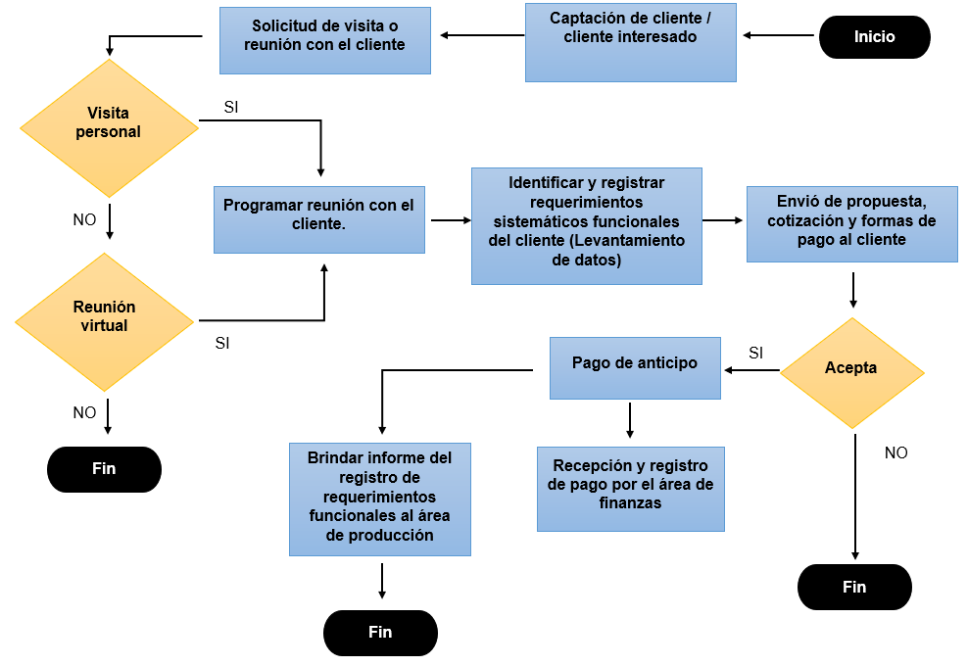**Ilustración N° Flujograma Atención al Cliente**

**FUENTE.** Elaboración propia

* Flujo de Proceso Productivo

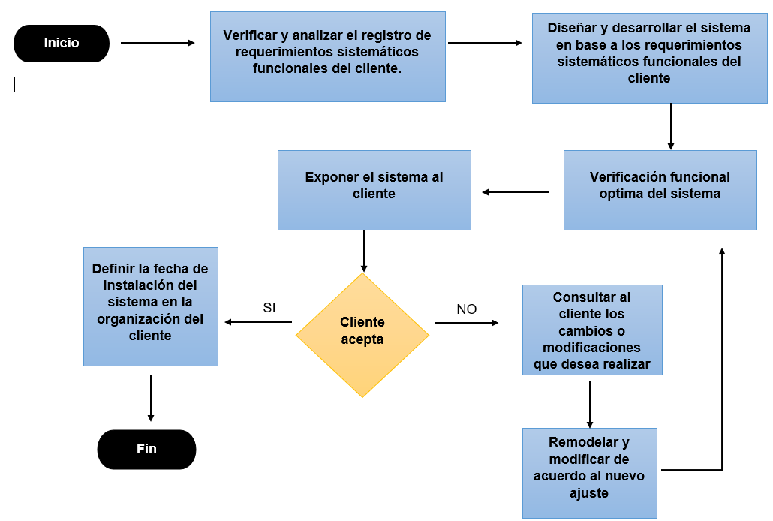**Ilustración N° Flujograma Proceso Productivo y de Desarrollo del Sistema**

**FUENTE.** Elaboración propia

* Flujo de Capacitación del Cliente

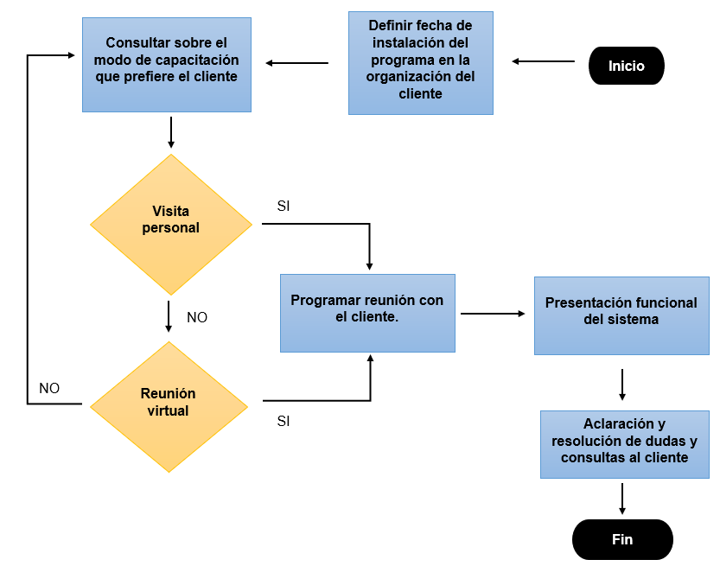**Ilustración N° Flujograma de Capacitación al Cliente**

**FUENTE.** Elaboración propia

* 1. **REQUERIMIENTO DE PERSONAL Y SALARIOS**

En el presente apartado se establecerá la demanda de componentes que se necesita para llevar a cabo la actividad del proyecto propuesto, además de definir el requerimiento horario y días laborales.

De acuerdo a la Ley General del Trabajo promulgada el 8 de diciembre de 1942, el cual estipula en el Art. 46, que la jornada laboral de trabajo no debe exceder las ocho horas diarias y las cuarenta y ocho horas semanales, también se establece que, en el caso de las mujeres, no debe exceder las cuarenta horas semanales de la misma.

Por otro lado, todos los días del año son considerados hábiles, exceptuando los feriados y los días domingos, ocasionalmente se acatará feriados aquellos días que por decretos o leyes especiales así lo dictaminen.

* + 1. **REQUERIMIENTO DE PERSONAL**

Para que una organización o empresa se desenvuelva de manera efectiva en el mercado, con los demandantes y frente a los ofertantes, es vital contar con un equipo de trabajo que cumpla con los requerimientos técnicos y humanos, estos deben cumplir con los objetivos propuestos y lograr satisfacer esa necesidad que se pretende cubrir.

A continuación, se presenta la tabla de requerimiento de personal, en la cual se detalla el número de componentes y los cargos que se deben ocupar y gestionar para lograr poner en marcha el proyecto.

**Tabla N° Requerimiento de personal**

|  |  |  |
| --- | --- | --- |
| **REQUERIMIENTO DE PERSONAL PARA EL PROYECTO** | | |
| **AREA DE TRABAJO** | **NÚMERO DE PERSONAS EN CARGO** | **CARGO** |
| Gerencia | 1 | Gerente General |
| Producción y Desarrollo | 2 | Jefe de Producción y Desarrollo; Programador |
| Comercialización / Marketing | 3 | Jefe de Comercialización / Marketing; Vendedor; Diseñador |
| Administración y Finanzas | 1 | Auxiliar Administrativo |
| Staff | 1 | Contador Externo |
| **FUENTE.** Elaboración propia | | |

**5.9.1.1 Requerimiento de personal durante el ciclo de vida del proyecto**

Se determinó el ciclo de vida del presente proyecto, el cual será de cinco años iniciada las actividades, realizando una evaluación y proyección a futuro sobre la capacidad productiva y la de los recursos humanos empleados, se estima que a partir del tercer año de haber iniciado actividades se necesitará emplear más componentes a la organización para poder sobre llevar la atención de los servicios brindados y así satisfacer las necesidades futuras del mercado.

**Tabla N° Requerimiento de personal proyectado para los cinco años**

|  |  |  |  |  |  |  |
| --- | --- | --- | --- | --- | --- | --- |
| **Área** | **Funcionario** | **Año 1** | **Año 2** | **Año 3** | **Año 4** | **Año 5** |
| Gerencia General | Gerente General | 1 | | | | |
| Comercialización / Marketing | Jefe de Comercialización | 1 | | | | |
| Vendedor | 1 | | 2 | | |
| Diseñador | 1 | | | | |
| Producción y Desarrollo | Jefe de Producción | 1 | | | | |
| Programador | 1 | | 2 | | |
| Contabilidad y Administración | Contador Externo | 1 | | | | |
| Auxiliar Administrativo | 1 | | | | |
| Total |  | 8 | 8 | 10 | 10 | 10 |
| **FUENTE.** Elaboración propia | | | | | | |

Al momento de adherir a la empresa nuevos componentes se debe tomar en cuenta los aportes y bonos establecidos por ley a los que tienen derecho, para lograr un mejor entendimiento sobre lo mencionado a continuación, se muestra la tabla de porcentaje del bono de antigüedad en base a los años trabajados.

**Tabla N° Bono de Antigüedad**

|  |  |
| --- | --- |
| **BONO ANTIGÜEDAD** | |
| **Antigüedad (años)** | **Porcentaje** |
|  |
| De 0 a 2 | 0% |  |
| De 2 a 5 | 5% |  |
| De 5 a 8 | 11% |  |
| De 8 a 11 | 18% |  |
| De 11 a 15 | 26% |  |
| De 15 a 20 | 34% |  |
| De 20 a 25 | 42% |  |
| De 25 adelante | 50% |  |
| **FUENTE.** Elaboración propia | |  |

**5.9.2 SUELDOS Y SALARIOS**

Para lograr cumplir con las metas y objetivos organizaciones, como se aclaro anteriormente, es necesario contar con un equipo del trabajo, el cual conlleva obligaciones y responsabilidades, sobre todo de carácter dependiente, se debe establecer el suelo o salario que se va a definir por cargo, los aportes sociales y obligatorios y sobre todo la proyección a cinco años, para observar una idea clara sobre los aspectos económicos que involucra iniciar actividades de dicho proyecto.

**Tabla N° Sueldos de la organización**

|  |  |  |  |
| --- | --- | --- | --- |
| **CARGO** | **NÚMERO DE PERSONAS EN CARGO** | **SUELDO BÁSICO** | **TOTAL**  **(Bs.)** |
| Gerente General | 1 | 5500 | 5500 |
| Jefe de Producción y Desarrollo | 1 | 3500 | 3500 |
| Programador | 1 | 3000 | 3000 |
| Jefe de Comercialización / Marketing | 1 | 3500 | 3500 |
| Diseñador | 1 | 2500 | 2500 |
| Vendedor | 1 | 2500 | 2500 |
| Auxiliar Administrativo | 1 | 3000 | 3000 |
| Contador Externo | 1 | 3500 | 3500 |
| Total, salarios organización | | | 27000 |
| **FUENTE.** Elaboración propia | | | |

También se debe establecer que aportes se realizara en el proceso una vez iniciada actividades, esto ayudara a definir además de las deducciones respectivas por ley, la visión clara y objetiva de lo que representa manejar y dirigir una organización, es importante resaltar que al tener una área de Staff en la empresa, el cual estará ocupada y operada por el contador externo, este no se afiliara directamente con la organización, por lo tanto, no correspondería enmarcarlo dentro los aportes, ya que los servicios que brindara, serán netamente de consultoría.

Para tener un mejor entendimiento sobre los tipos y la cantidad de aportes que deben realizar los empleados inscritos en las entidades gubernamentales oficiales establecidas, se elaboró una tabla en la cual se detalla cada uno de estos.

**Tabla N° Aportes patronales, provisiones y previsiones**

|  |  |
| --- | --- |
| **APORTES DEFINIDOS PARA EL PROYECTO** | |
| Detalle | Aporte en % |
| AFPs | 1,71 |
| Seguro medico | 10 |
| Fondo pro vivienda | 2 |
| Aporte patronal solidario | 3 |
| Provisión aguinaldo | 8,33 |
| Previsión servicios sociales | 8,33 |
| Total, aportes | 33,37 |
| **FUENTE.** Elaboración propia | |

**5.9.3 Planilla de sueldos y salarios**

En las siguientes tablas se especificará los aportes y deducciones por ley, el sueldo básico percibido y cuanto recibirá de sueldo o salario cada componente en los diferentes periodos establecidos, tomando en cuenta el bono de antigüedad correspondiente en base a la proyección del salario mínimo nacional de cada año y la incorporación de nuevos componentes a la organización.

**Tabla N° Sueldos, salarios y deducciones 1er año (2021)**

|  |  |  |  |  |  |  |  |  |  |  |  |  |  |  |  |
| --- | --- | --- | --- | --- | --- | --- | --- | --- | --- | --- | --- | --- | --- | --- | --- |
| **N°** | **Cargo** | **Naturaleza del cargo** | **Número de personas en el cargo** | **Días trabajados** | **Sueldo básico** | **Total, sueldo básico** | **CNS** | **Fondo pro vivienda** | **AFP** | **Aporte patronal solidario** | **Provisión aguinaldo** | **Previsión servicios sociales** | **Total, deducciones** | **Liquido pagable** | **Total, anual** |
| **10%** | **2%** | **1,71%** | **3%** | **8,33%** | **8,33%** |
| 1 | Gerente General | Permanente | 1 | 26 | 5500 | 5500 | 550 | 110 | 94,05 | 165 | 458,15 | 458,15 | 1835,35 | 3664,65 | 43975,8 |
| 2 | Jefe de Producción y Desarrollo | Permanente | 1 | 26 | 3500 | 3500 | 350 | 70 | 59,85 | 105 | 291,55 | 291,55 | 1167,95 | 2332,05 | 27984,6 |
| 3 | Programador | Permanente | 1 | 26 | 3000 | 3000 | 300 | 60 | 51,3 | 90 | 249,9 | 249,9 | 1001,1 | 1998,9 | 23986,8 |
| 4 | Jefe de Comercialización / Marketing | Permanente | 1 | 26 | 3500 | 3500 | 350 | 70 | 59,85 | 105 | 291,55 | 291,55 | 1167,95 | 2332,05 | 27984,6 |
| 5 | Diseñador | Permanente | 1 | 26 | 2500 | 2500 | 250 | 50 | 42,75 | 75 | 208,25 | 208,25 | 834,25 | 1665,75 | 19989 |
| 6 | Vendedor | Permanente | 1 | 26 | 2500 | 2500 | 250 | 50 | 42,750 | 75 | 208,25 | 208,25 | 834,250 | 1665,75 | 19989 |
| 7 | Auxiliar Administrativo | Permanente | 1 | 26 | 3000 | 3000 | 300 | 60 | 51,3 | 90 | 249,9 | 249,9 | 1001,1 | 1998,9 | 23986,8 |
| 8 | Contador Externo | Permanente | 1 | 26 | 3500 | 3500 | - | - | - | - | - | - | - | 3500 | 42000 |
| **FUENTE.** Elaboración propia | | | | | | | | | | | | | | | |

**5.9.4 PROYECCIÓN DE SUELDOS Y SALARIOS**

Debido a que el ciclo de vida del presente proyecto está establecido a los cinco años es importante conocer y tener claro el incremento que tendrá el salario mínimo nacional para dicho periodo, esto con el objetivo de identificar de manera concreta el porcentaje y monto de aumento para poder realizar una proyección de los salarios que percibe cada componente de la organización y además conocer en qué medida aumentaría el bono de antigüedad a los que tienen derecho.

En base al incremento salarial de los últimos siete años, se definió el promedio que se espera de los siguientes cinco años.

**Tabla N° Incremento salarial de los últimos siete años**

|  |  |  |  |  |
| --- | --- | --- | --- | --- |
| **Año** | **Salario Mínimo Nacional (Bs.)** | **Incremento (%)** | **Decreto Supremo (Numero)** | **Fecha de Promulgación** |
| 2015 | 1656 | 15,00% | 2346 | 01-05-15 |
| 2016 | 1805 | 9,00% | 2749 | 01-05-16 |
| 2017 | 2000 | 10,80% | 3162 | 01-05-17 |
| 2018 | 2060 | 3% | 3544 | 01-05-18 |
| 2019 | 2122 | 3% | 3888 | 01-05-19 |
| 2020 | 2122 | 0% | - | - |
| 2021 | 2164 | 2% | 4501 | 01-05-21 |
| **Promedio** | | 6,11% | | |
| **FUENTE.** Elaboración propia | | | | |

Teniendo el promedio de incremento del salario nacional, a continuación, se efectuará la proyección del sueldos de los próximos cinco años, esto con el fin de tener un acercamiento del monto que se espera que el gobierno establezca el siguientes periodos.

**Tabla N° Salario nacional proyectado a cinco años**

|  |  |  |
| --- | --- | --- |
| **Año** | **Salario Mínimo Nacional Proyectado (Bs.)** | **Incremento Esperado (%)** |
| 2022 | 2164 | 6,11% |
| 2023 | 2296,22 | 6,11% |
| 2024 | 2436,52 | 6,11% |
| 2025 | 2585,39 | 6,11% |
| 2026 | 2743,36 | 6,11% |
| **FUENTE.** Elaboración propia | | |

Una vez establecido el monto de incremento salarial proyectado a cinco años, también se debe conocer en qué medida repercute tal efecto sobre los sueldos de los componentes de la organización, ya que como se ha mencionado anteriormente se estima un ciclo de vida del proyecto a los cinco años de igual manera, entonces es necesario definir el monto exacto que los integrantes de la empresa percibirán en un determinado periodo.

Para lograr lo referido se tomará los datos de la tabla N° (porcentajes de bonos), que indica el porcentaje que se debe aplicar al salario mínimo nacional para definir el monto del bono de antigüedad, por otro lado, se tomara los datos de la tabla N° (SMN proyectado a 5 años), para poder establecer lo aludido y determinar cuál es el monto esperado.

**Tabla N° Sueldos y salarios proyectados de acuerdo al bono de antigüedad y plazo**

|  |  |  |  |  |
| --- | --- | --- | --- | --- |
| Cargo | Número de personas en el cargo | Sueldo percibido | Bono de antigüedad actualizado (2023) | Total |
| Gerente General | 1 | 5500 | 344,43 | 5844,43 |
| Jefe de Producción y Desarrollo | 1 | 3500 | 344,43 | 3844,43 |
| Programador | 1 | 3000 | 344,43 | 3344,43 |
| Programador (N) | 1 | 3000 |  | 3000,00 |
| Jefe de Comercialización / Marketing | 1 | 3500 | 344,43 | 3844,43 |
| Diseñador | 1 | 2500 | 344,43 | 2844,43 |
| Vendedor | 1 | 2500 | 344,43 | 2844,43 |
| Vendedor (N) | 1 | 2500 |  | 2500,00 |
| Auxiliar Administrativo | 1 | 3000 | 344,43 | 3344,43 |
| Contador Externo | 1 | 3500 |  | 3500,00 |
| **FUENTE.** Elaboración propia | | | | |

Se entiende que al año 2023 según la tabla N°, es salario mínimo percibido será de dos mil doscientos noventa y seis punto veinte y dos (2296.22), por tal motivo se usó el mismo dato para definir el monto del bono de antigüedad correspondiente a esa gestión, también se tomó en cuenta a los posibles nuevos integrantes de ese período, pero sin atribuirle el bono de antigüedad porque no corresponde

**Tabla N° Sueldos, salarios y deducciones 2do año (2022)**

|  |  |  |  |  |  |  |  |  |  |  |  |  |  |  |  |
| --- | --- | --- | --- | --- | --- | --- | --- | --- | --- | --- | --- | --- | --- | --- | --- |
| **N°** | **Cargo** | **Naturaleza del cargo** | **Número de personas en el cargo** | **Días trabajados** | **Sueldo básico** | **Total, sueldo básico** | **CNS** | **Fondo pro vivienda** | **AFP** | **Aporte patronal solidario** | **Provisión aguinaldo** | **Previsión servicios sociales** | **Total, deducciones** | **Liquido pagable** | **Total, anual** |
| **10%** | **2%** | **1,71%** | **3%** | **8,33%** | **8,33%** |
| 1 | Gerente General | Permanente | 1 | 26 | 5500 | 5500 | 550 | 110 | 94,05 | 165 | 458,15 | 458,15 | 1835,35 | 3664,65 | 43975,8 |
| 2 | Jefe de Producción y Desarrollo | Permanente | 1 | 26 | 3500 | 3500 | 350 | 70 | 59,85 | 105 | 291,55 | 291,55 | 1167,95 | 2332,05 | 27984,6 |
| 3 | Programador | Permanente | 1 | 26 | 3000 | 3000 | 300 | 60 | 51,3 | 90 | 249,9 | 249,9 | 1001,1 | 1998,9 | 23986,8 |
| 4 | Jefe de Comercialización / Marketing | Permanente | 1 | 26 | 3500 | 3500 | 350 | 70 | 59,85 | 105 | 291,55 | 291,55 | 1167,95 | 2332,05 | 27984,6 |
| 5 | Diseñador | Permanente | 1 | 26 | 2500 | 2500 | 250 | 50 | 42,75 | 75 | 208,25 | 208,25 | 834,25 | 1665,75 | 19989 |
| 6 | Vendedor | Permanente | 1 | 26 | 2500 | 2500 | 250 | 50 | 42,750 | 75 | 208,25 | 208,25 | 834,250 | 1665,75 | 19989 |
| 7 | Auxiliar Administrativo | Permanente | 1 | 26 | 3000 | 3000 | 300 | 60 | 51,3 | 90 | 249,9 | 249,9 | 1001,1 | 1998,9 | 23986,8 |
| 8 | Contador Externo | Permanente | 1 | 26 | 3500 | 3500 | - | - | - | - | - | - | - | 3500 | 42000 |
| **FUENTE.** Elaboración propia | | | | | | | | | | | | | | | |

**Tabla N° Sueldos, salarios y deducciones 3do año (2023)**

|  |  |  |  |  |  |  |  |  |  |  |  |  |  |  |  |  |
| --- | --- | --- | --- | --- | --- | --- | --- | --- | --- | --- | --- | --- | --- | --- | --- | --- |
| **N°** | **Cargo** | **Naturaleza del cargo** | **Número de personas en el cargo** | **Días trabajados** | **Sueldo básico** | **Bono de antigüedad (5%, SMN 2296.22)** | **Total, sueldo básico** | **CNS** | **Fondo pro vivienda** | **AFP** | **Aporte patronal solidario** | **Provisión aguinaldo** | **Previsión servicios sociales** | **Total, deducciones** | **Liquido pagable** | **Total, anual** |
| **10%** | **2%** | **1,71%** | **3%** | **8,33%** | **8,33%** |
| 1 | Gerente General | Permanente | 1 | 26 | 5500 | 344,43 | 5844,43 | 584,44 | 116,89 | 99,94 | 175,33 | 486,84 | 486,84 | 1950,29 | 3894,15 | 46729,75 |
| 2 | Jefe de Producción y Desarrollo | Permanente | 1 | 26 | 3500 | 344,43 | 3844,43 | 384,44 | 76,89 | 65,74 | 115,33 | 320,24 | 320,24 | 1282,89 | 2561,546 | 30738,55 |
| 3 | Programador (N) | Permanente | 1 | 26 | 3000 | - | 3000,00 | 300,00 | 60,00 | 51,30 | 90,00 | 249,90 | 249,90 | 1001,10 | 1998,90 | 23986,8 |
| 4 | Programador | Permanente | 1 | 26 | 3000 | 344,43 | 3344,43 | 334,44 | 66,89 | 57,19 | 100,33 | 278,59 | 278,59 | 1116,037 | 2228,396 | 26740,75 |
| 5 | Jefe de Comercialización / Marketing | Permanente | 1 | 26 | 3500 | 344,43 | 3844,43 | 384,44 | 76,89 | 65,74 | 115,33 | 320,24 | 320,24 | 1282,887 | 2561,546 | 30738,55 |
| 6 | Diseñador | Permanente | 1 | 26 | 2500 | 344,43 | 2844,43 | 284,44 | 56,89 | 48,64 | 85,33 | 236,94 | 236,94 | 949,1873 | 1895,246 | 22742,95 |
| 7 | Vendedor (N) | Permanente | 1 | 26 | 2500 | - | 2500,00 | 250,00 | 50,00 | 42,75 | 75,00 | 208,25 | 208,25 | 834,250 | 1665,75 | 19989 |
| 8 | Vendedor | Permanente | 1 | 26 | 2500 | 344,43 | 2844,43 | 284,44 | 56,89 | 48,64 | 85,33 | 236,94 | 236,94 | 949,187 | 1895,246 | 22742,95 |
| 9 | Auxiliar Administrativo | Permanente | 1 | 26 | 3000 | 344,43 | 3344,43 | 334,44 | 66,89 | 57,19 | 100,33 | 278,59 | 278,59 | 1116,037 | 2228,396 | 26740,75 |
| 10 | Contador Externo | Permanente | 1 | 26 | 3500 | - | 3500,00 | - | - | - | - | - | - | - | 3500 | 42000 |
| **FUENTE.** Elaboración propia | | | | | | | | | | | | | | | | |

**Tabla N° Sueldos, salarios y deducciones 4do año (2024)**

|  |  |  |  |  |  |  |  |  |  |  |  |  |  |  |  |  |
| --- | --- | --- | --- | --- | --- | --- | --- | --- | --- | --- | --- | --- | --- | --- | --- | --- |
| **N°** | **Cargo** | **Naturaleza del cargo** | **Número de personas en el cargo** | **Días trabajados** | **Sueldo básico** | **Bono de antigüedad (5%, SMN 2436.52)** | **Total, sueldo básico** | **CNS** | **Fondo pro vivienda** | **AFP** | **Aporte patronal solidario** | **Provisión aguinaldo** | **Previsión servicios sociales** | **Total, deducciones** | **Liquido pagable** | **Total, anual** |
| **10%** | **2%** | **1,71%** | **3%** | **8,33%** | **8,33%** |
| 1 | Gerente General | Permanente | 1 | 26 | 5500 | 365,48 | 5865,48 | 586,55 | 117,31 | 100,30 | 175,96 | 488,59 | 488,59 | 1957,31 | 3908,17 | 46898,02 |
| 2 | Jefe de Producción y Desarrollo | Permanente | 1 | 26 | 3500 | 365,48 | 3865,48 | 386,55 | 77,31 | 66,10 | 115,96 | 321,99 | 321,99 | 1289,91 | 2575,568 | 30906,82 |
| 3 | Programador (N) | Permanente | 1 | 26 | 3000 | - | 3000,00 | 300,00 | 60,00 | 51,30 | 90,00 | 249,90 | 249,90 | 1001,10 | 1998,90 | 23986,8 |
| 4 | Programador | Permanente | 1 | 26 | 3000 | 365,48 | 3365,48 | 336,55 | 67,31 | 57,55 | 100,96 | 280,34 | 280,34 | 1123,06 | 2242,418 | 26909,02 |
| 5 | Jefe de Comercialización / Marketing | Permanente | 1 | 26 | 3500 | 365,48 | 3865,48 | 386,55 | 77,31 | 66,10 | 115,96 | 321,99 | 321,99 | 1289,91 | 2575,568 | 30906,82 |
| 6 | Diseñador | Permanente | 1 | 26 | 2500 | 365,48 | 2865,48 | 286,55 | 57,31 | 49,00 | 85,96 | 238,69 | 238,69 | 956,21 | 1909,268 | 22911,22 |
| 7 | Vendedor (N) | Permanente | 1 | 26 | 2500 | - | 2500,00 | 250,00 | 50,00 | 42,75 | 75,00 | 208,25 | 208,25 | 834,250 | 1665,75 | 19989 |
| 8 | Vendedor | Permanente | 1 | 26 | 2500 | 365,48 | 2865,48 | 286,55 | 57,31 | 49,00 | 85,96 | 238,69 | 238,69 | 956,210 | 1909,268 | 22911,22 |
| 9 | Auxiliar Administrativo | Permanente | 1 | 26 | 3000 | 365,48 | 3365,48 | 336,55 | 67,31 | 57,55 | 100,96 | 280,34 | 280,34 | 1123,06 | 2242,418 | 26909,02 |
| 10 | Contador Externo | Permanente | 1 | 26 | 3500 | - | 3500,00 | - | - | - | - | - | - | - | 3500 | 42000 |
| **FUENTE.** Elaboración propia | | | | | | | | | | | | | | | | |

**Tabla N° Sueldos, salarios y deducciones 5to año (2025)**

|  |  |  |  |  |  |  |  |  |  |  |  |  |  |  |  |  |
| --- | --- | --- | --- | --- | --- | --- | --- | --- | --- | --- | --- | --- | --- | --- | --- | --- |
| **N°** | **Cargo** | **Naturaleza del cargo** | **Número de personas en el cargo** | **Días trabajados** | **Sueldo básico** | **Bono de antigüedad (5%, SMN 2585.39)** | **Total, sueldo básico** | **CNS** | **Fondo pro vivienda** | **AFP** | **Aporte patronal solidario** | **Provisión aguinaldo** | **Previsión servicios sociales** | **Total, deducciones** | **Liquido pagable** | **Total, anual** |
| **10%** | **2%** | **1,71%** | **3%** | **8,33%** | **8,33%** |
| 1 | Gerente General | Permanente | 1 | 26 | 5500 | 387,81 | 5887,81 | 588,78 | 117,76 | 100,68 | 176,63 | 490,45 | 490,45 | 1964,76 | 3923,05 | 47076,56 |
| 2 | Jefe de Producción y Desarrollo | Permanente | 1 | 26 | 3500 | 387,81 | 3887,81 | 388,78 | 77,76 | 66,48 | 116,63 | 323,85 | 323,85 | 1297,36 | 2590,447 | 31085,36 |
| 3 | Programador (N) | Permanente | 1 | 26 | 3000 | 387,81 | 3387,81 | 338,78 | 67,76 | 57,93 | 101,63 | 282,20 | 282,20 | 1130,51 | 2257,30 | 27087,56 |
| 4 | Programador | Permanente | 1 | 26 | 3000 | 387,81 | 3387,81 | 338,78 | 67,76 | 57,93 | 101,63 | 282,20 | 282,20 | 1130,512 | 2257,297 | 27087,56 |
| 5 | Jefe de Comercialización / Marketing | Permanente | 1 | 26 | 3500 | 387,81 | 3887,81 | 388,78 | 77,76 | 66,48 | 116,63 | 323,85 | 323,85 | 1297,362 | 2590,447 | 31085,36 |
| 6 | Diseñador | Permanente | 1 | 26 | 2500 | 387,81 | 2887,81 | 288,78 | 57,76 | 49,38 | 86,63 | 240,55 | 240,55 | 963,6617 | 1924,147 | 23089,76 |
| 7 | Vendedor (N) | Permanente | 1 | 26 | 2500 | 387,81 | 2887,81 | 288,78 | 57,76 | 49,38 | 86,63 | 240,55 | 240,55 | 963,662 | 1924,147 | 23089,76 |
| 8 | Vendedor | Permanente | 1 | 26 | 2500 | 387,81 | 2887,81 | 288,78 | 57,76 | 49,38 | 86,63 | 240,55 | 240,55 | 963,662 | 1924,147 | 23089,76 |
| 9 | Auxiliar Administrativo | Permanente | 1 | 26 | 3000 | 387,81 | 3387,81 | 338,78 | 67,76 | 57,93 | 101,63 | 282,20 | 282,20 | 1130,512 | 2257,297 | 27087,56 |
| 10 | Contador Externo | Permanente | 1 | 26 | 3500 | - | 3500,00 | - | - | - | - | - | - | - | 3500 | 42000 |
| **FUENTE.** Elaboración propia | | | | | | | | | | | | | | | | |

**CONCLUSIONES DEL CAPÍTULO**

**CAPITULO VI**

**MARKETING OPERATIVO**

**CAPÍTULO VI**

1. **MARKETING OPERATIVO**
   1. INTRODUCCIÓN
   2. OBJETIVOS DEL CAPÍTULO
   3. MIX DE MARKETING
   4. CONCLUSIONES DEL CAPÍTULO

**CAPITULO VII**

**ESTUDIO ECONOMICO FINANCIERO**

**CAPÍTULO VII**

1. **ESTUDIO ECONÓMICO FINANCIERO**
   1. INTRODUCCIÓN
   2. OBJETIVOS DEL CAPÍTULO
   3. INVERSIÓN EN ACTIVOS FIJOS
   4. COSTOS FIJOS
   5. COSTOS VARIABLES
   6. GASTOS PRE – OPERATIVOS
   7. CAPITAL DE TRABAJO
   8. BALANCE DE APERTURA
   9. FINANCIAMIENTO
   10. TASA DEL PROYECTO
   11. DETERMINACIÓN DEL COSTO UNITARIO
   12. PUNTO DE EQUILIBRIO
   13. IMPUESTO AL VALOR AGREGADO POR PAGAR
   14. IMPUESTO A LAS TRANSACCIONES POR PAGAR
   15. FLUJO DE CAJA
   16. VAN
   17. TIR
   18. RAZÓN COSTO BENEFICIO
   19. PERIODO DE RECUPERACIÓN
   20. ANÁLISIS DE SENSIBILIDAD COMBINADO
   21. CONCLUSIONES DEL CAPITULO

**CAPITULO VIII**

**CONCLUSIONES Y RECOMENDACIONES**

**CAPITULO VIII**

1. **CONCLUSIONES Y RECOMENDACIONES**
   1. CONCLUSIONES
   2. RECOMENDACIONES

**BIBLIOGRAFIA**

Anexos

Indice De Cuadros

Indice De Gráficos

Indice De Ilustraciones

Indice De Imágenes

Indice de tablas

<https://repository.ean.edu.co/bitstream/handle/10882/2650/CastilloJuan2012.pdf;jsessionid=A54DE5346DEA01FB43F7ED29991EABB4?sequence=1>

<https://core.ac.uk/download/pdf/71396632.pdf>

<https://red.uao.edu.co/bitstream/handle/10614/2805/TMD807.pdf;jsessionid=5984142A9D0AB3B7189DECD63C04BF7A?sequence=1>

<https://repositorioacademico.upc.edu.pe/bitstream/handle/10757/621370/Plan%20de%20negocios%20Metodologia%20GESAP.pdf;jsessionid=8C53B234C436D973B222683D26B05B5E?sequence=1>

<https://pdf4pro.com/view/estudio-de-mercado-introducci-243-n-estudio-de-mercado-4d8a91.html>

<https://repository.javeriana.edu.co/bitstream/handle/10554/9347/tesis433.pdf?sequence=1&isAllowed=y>

https://archivos.juridicas.unam.mx/www/bjv/libros/3/1430/8.pdf